ANÁLISIS SOBRE LA VIABILIDAD AMBIENTAL, LA PRESERVACIÓN Y CONSERVACIÓN DEL EQUILIBRIO ECOLÓGICO, ÁREAS NATURALES O ZONAS PROTEGIDAS, ASENTAMIENTOS HUMANOS Y DESARROLLO URBANO DEL PROYECTO
Proyecto Sistema Batán

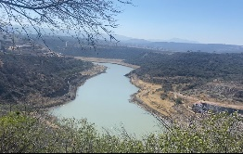
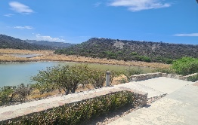
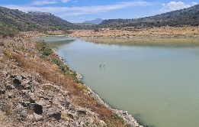

ÍNDICE

I. OBJETIVO 5
II. ANTECEDENTES 5
III. Objetivo del Proyecto 8
III.1. Objetivo del proyecto 8
III.2. Descripción General 9
III.3. Ubicación del proyecto 11
III.4. Principales componentes del proyecto 12
III.4.1. Infraestructura, Equipamiento y Tecnología para el Tratamiento de Agua 12
III.4.1.a. PTAR Sur 12
III.4.1.b. PTAR SPM 19
III.4.1.c. PTAR AH 21
III.4.2. Infraestructura, Equipamiento y Tecnología para la Potabilización de Agua 21
III.4.3. Líneas de Conducción 23
III.4.3.a. Líneas de Conducción de Aguas Regeneradas 23
III.4.3.b. Líneas de Conducción o de Impulsión de Agua Potable 25
III.4.4. Colectores y emisores 26
III.4.5. Sistema de Bombeo 27
III.4.6. Tanques 28
III.4.7. Humedal 30
III.4.8. Presa El Batán 33
IV. OBJETIVOS, JUSTIFICACIÓN Y CARACTERÍSTICAS AMBIENTALES 35
V. ASENTAMIENTOS HUMANOS 120
VI. Glosario 154

ÍNDICE DE ILUSTRACIONES
Ilustración 1. Diagrama General del Proyecto 11
Ilustración 2. PTAR Sur 13
Ilustración 3. Planta de Tratamiento de Agua 19
Ilustración 4. PTAR SPM 20
Ilustración 5. Ubicación Propuesta para la PTAR AH 21
Ilustración 6. Ubicación propuesta para la Planta Potabilizadora 22
Ilustración 7. Altitud PTARs y Presa El Batán 24
Ilustración 8. Esquema de Líneas de Conducción de Aguas Regeneradas 24
Ilustración 9. Mapa de las Líneas de Impulsión de Agua Potable del Proyecto 25
Ilustración 10. Esquema de colectores para la PTARs 27
Ilustración 11. Esquema de Ubicación de Tanques 29
Ilustración 12. Tanques vitrificados con domo geodésico 30
Ilustración 13. Humedal 33
Ilustración 14. Ubicación de la Presa El Batán 34
Ilustración 15. Presa El Batán 35
Ilustración 16. Mapa de Precipitaciones 42
Ilustración 17. Mapa de Inundaciones ZMQ, 10 años. 43
Ilustración 18. Climatología del Estado de Querétaro 46
Ilustración 19. Semáforo preventivo por sequía al 31 de diciembre de 2023. 47
Ilustración 20. Geomorfología de la ZMQ 53
Ilustración 21. Afluentes del estado de Querétaro 54
Ilustración 22. Ubicación de los muestreos de calidad de agua subterránea 58
Ilustración 23. Reporte de precipitación acumulada 62
Ilustración 24. Vegetación y áreas naturales protegidas del estado de Querétaro 63
Ilustración 25. Área de Análisis 121
Ilustración 26. Relaciones entre los factores identificados en el Modelo Conceptual del Sistema Socio Ambiental 124
Ilustración 27. Densidad Poblacional 131

ÍNDICE DE CUADROS
Cuadro 1. Clasificación de lodos bajo la NOM-004-SEMARNAT-2002 18
Cuadro 2. Longitudes y Diámetros de colectores. 27
Cuadro 3. Tanques 29
Cuadro 4. Volúmenes de acuíferos de Querétaro 55
Cuadro 5. Nivel de contaminación de acuíferos (SINA, 2022) 56
Cuadro 6. Resultados de la calidad del agua en los pozos existentes 59
Cuadro 7. Resultados fisicoquímicos de la calidad del agua en los pozos existentes 60
Cuadro 8. Resultados de metales pesados de la calidad del agua en los pozos existentes 60
Cuadro 9. Áreas Naturales Protegidas en la ZMQ 67
Cuadro 10. Ubicaciones de los Componentes Principales del Proyecto 95
Cuadro 11. Ubicaciones de los Componentes Secundarios del Proyecto 96
Cuadro 12. Parámetros de la NOM-001- SEMARNAT-2021 101
Cuadro 13. Lineamientos de Calidad de Agua, Parámetros Físicos 102
Cuadro 14. Lineamientos de Calidad de Agua, Parámetros Inorgánicos 103
Cuadro 15. Lineamientos de Calidad de Agua, Parámetros Orgánicos 104
Cuadro 16. Componentes que requieren MIAs 110
Cuadro 17. MIAs Federales 111
Cuadro 18. Estudios Técnicos Justificados (ETJ) 112
Cuadro 19. MIA Estatal 113
Cuadro 20. Permisos / Concesiones CONAGUA / SEMARNAT 116
Cuadro 21. Habitantes, viviendas y cobertura de agua de la ZMQ 122

OBJETIVO

En cumplimiento a lo dispuesto por el artículo 15, fracción VIII de la Ley de Asociaciones Público Privadas para el Estado de Querétaro (en adelante Ley de APP); el presente documento fue generado con el propósito de acreditar las especificaciones sobre el impacto ambiental, la preservación y conservación del equilibrio ecológico y, en su caso, afectación de las áreas naturales o zonas protegidas, asentamientos humanos y desarrollo urbano del Proyecto de APP denominado “Proyecto Sistema Batán”.

ANTECEDENTES

Las APP tienen como objetivo principal, aumentar el bienestar social y los niveles de inversión en el país, a través de la provisión de infraestructura y/o servicios mediante contratos de largo plazo en los que se utilice infraestructura y equipamiento provistos total o parcialmente por el sector privado. Los proyectos que pueden contratarse mediante esquemas de APP comprenden proyectos de infraestructura que pueden incluir escuelas, universidades, centros de salud, hospitales, carreteras, plantas de tratamiento de aguas, centros penitenciarios, entre otros.

Este tipo de proyectos garantizan la prestación de un servicio público de manera continua, uniforme, profesional, con niveles de servicio y funcionalidad garantizados, motivo por el cual, resultan especialmente viables para la edificación, integración tecnológica y mantenimiento integral de la infraestructura pública estratégica para el estado de Querétaro, misma que debe mantenerse en funcionamiento y óptimas condiciones en beneficio de la población.

Con mayor detalle, los objetivos de una APP son:

  - Desarrollo de infraestructura: Uno de los principales objetivos de las APP es el desarrollo de infraestructuras públicas. Estas asociaciones permiten, a los gobiernos y al sector privado, colaborar en la construcción y mejora de proyectos de infraestructura como carreteras, puentes, aeropuertos, puertos, sistemas de transporte masivo, hospitales, escuelas, acueductos, plantas de tratamiento, etc., mediante la combinación de los recursos financieros, técnicos y de gestión de ambas partes, las APP buscan acelerar la entrega de infraestructura necesaria para el desarrollo económico y social.

  - Mejora de servicios públicos: Otra meta importante de las APP es mejorar la calidad y eficiencia de los servicios públicos. Al asociarse con el sector privado, los gobiernos buscan aprovechar la experiencia y la eficiencia operativa del sector privado para brindar servicios públicos de manera más efectiva. Esto puede incluir áreas como el suministro de agua potable, saneamiento, alcantarillado, la gestión de residuos, la generación de energía, la atención médica y la educación. Las APP coadyuvan en optimizar procesos, reducir costos y mejorar la calidad de los servicios, lo que se traduce en beneficios para los ciudadanos.

  - Fomento de la innovación: Las APP también se utilizan para fomentar la innovación en diversos sectores. Al combinar los conocimientos y recursos del sector público y privado, se pueden impulsar proyectos de investigación y desarrollo, así como la implementación de tecnologías avanzadas. Estas asociaciones pueden promover la transferencia de conocimientos y la aplicación de soluciones innovadoras en áreas como la energía renovable, la tecnología de la información, la inteligencia artificial, la movilidad sostenible y otros sectores estratégicos. El objetivo es promover el crecimiento económico y la mejora de la calidad de vida a través de la innovación.

  - Generación de empleo y desarrollo económico: Las APP pueden tener un impacto significativo en la generación de empleo y el desarrollo económico. Al impulsar proyectos de infraestructura y servicios, estas asociaciones crean oportunidades laborales directas e indirectas en las comunidades locales. Además, la inversión en infraestructuras y servicios mejora la competitividad de una región, atrae inversiones adicionales y estimula el crecimiento económico a largo plazo. Las APP pueden contribuir a la creación de un entorno favorable para los negocios, fomentando así la inversión y el emprendimiento.

  - Compartir riesgos y responsabilidades: Un objetivo fundamental de las APP es compartir los riesgos y responsabilidades entre el sector público y el privado. Ambas partes aportan recursos y asumen ciertos riesgos asociados con el proyecto, lo que permite una distribución equitativa de las cargas financieras y operativas. Esta colaboración reduce la exposición del sector público a los riesgos financieros y técnicos, al tiempo que brinda al sector privado la oportunidad de obtener retornos adecuados a cambio de su participación. El objetivo es minimizar los riesgos y maximizar los beneficios para todas las partes involucradas.

En el estado de Querétaro, los proyectos de APP se encuentran regulados en la Ley de APP, publicada con fecha 18 de septiembre de 2015, en el Periódico Oficial de Gobierno del Estado “La Sombra de Arteaga”, así como por del Reglamento de la Ley de APP, publicado con fecha 18 de octubre de 2024 en el Periódico Oficial de Gobierno del Estado “La Sombra de Arteaga.”

Dicha normativa es de orden público, es decir, son normas de cumplimiento incondicional, que no pueden ser derogadas por las partes y, en las cuales el interés general de la sociedad y del estado supedita el interés particular para la protección de las instituciones, y tienen por objeto regular los esquemas de desarrollo de proyectos de APP que se realicen en el estado, los municipios y las entidades gubernamentales.

Objetivo del Proyecto

III.1. Objetivo del proyecto

El Proyecto Sistema Batán, planeado por la CEA, tiene como objetivo aprovechar el potencial de regeneración de agua en la ZMQ para incrementar la oferta de agua potable a través del acuaférico de Querétaro.

También, el Proyecto Sistema Batán busca dar cumplimiento a lo establecido en las siguientes Normas Oficiales Mexicanas:

- NOM-001-SEMARNAT-2021: Que establece los límites permisibles de contaminantes en las descargas de aguas residuales en cuerpos receptores propiedad de la nación.

- NOM-003-SEMARNAT-1997: Que establece los límites máximos permisibles de contaminantes para las aguas residuales tratadas que se reúsen en servicios al público.

- NOM-127-SSA1-2021: Agua para uso y consumo humano. Límites permisibles de la calidad del agua.

- NOM-004-SEMARNAT-2002: Protección ambiental. Lodos y biosólidos Especificaciones y límites máximos permisibles de contaminantes para su aprovechamiento y disposición final.

III.2. Descripción General

- Aumento de la capacidad y la calidad del tratamiento de aguas residuales en las instalaciones existentes de la PTAR Sur y la PTAR SPM, así como construir una nueva en Arroyo Hondo PTAR AH.

- Los procesos se llevarán a cabo con tecnología de punta conocida como MBR para la separación de sólidos y sistemas de desinfección.

- La PTAR Sur se rehabilitará, modernizará y se pondrá en operación a su capacidad a 800 litros por segundo (L/s); y la PTAR SPM se modernizará y ampliará la capacidad a 1,000 L/s. Adicionalmente se construirá la PTAR AH con capacidad de 60 L/s expandible a 120 L/s.

- Líneas de conducción de Aguas Regeneradas con una distancia aproximada de 18 km dividida en dos tramos, el primer tramo inicia de la PTAR SPM hacia las inmediaciones de la PTAR Sur, en donde convergen las Aguas Regeneradas de la PTAR Sur y la PTAR SPM en un cárcamo de bombeo del cual inicia el segundo tramo, que lleva los 1,800 L/s de caudal promedio diario de agua regenerada a uno de los afluentes formadores del vaso de la Presa El Batán.

- Un humedal de amortiguamiento natural con un diseño funcional mediante vegetación acuática introducida, que permita asegurar la entrada de agua renovada a la presa y la absorción de nutrientes, proporcionando así un margen de seguridad adicional.

- Las aguas provenientes de las PTAR Sur se incorporarán a la corriente principal formadora del vaso de la Presa El Batán y posteriormente se mezclarán con las aguas resultantes de los escurrimientos naturales de la cuenca del río Huimilpan que desembocan en la presa.

- El agua será extraída del vaso mediante la construcción de una obra de toma que bombeará el agua a la nueva Planta Potabilizadora, con tecnología avanzada, que garantizará que las aguas resultantes sean potables. La planta potabilizadora tendrá un gasto de diseño de hasta 1,800 L/s de caudal promedio diario.

- Una vez potabilizada el agua, se realizará una regulación mediante un tanque con capacidad aproximada de 30,000 m³ y se colocará una casa de máquinas de la cual se impulsarán y distribuirán las aguas en tres derivaciones o líneas de impulsión o distribución:

  - La primera línea de impulsión con una distancia aproximada de 5.5 km, iniciando en la Planta Potabilizadora hasta la conexión con el Acuaférico.
  - La segunda línea de impulsión con una distancia aproximada de 4.0 km, iniciando en la Planta Potabilizadora hasta el Tanque El Progreso.
  - La tercera línea de impulsión con una distancia aproximada de 15.0 km, iniciando en la Planta Potabilizadora hasta un nuevo tanque que se ubicará en la zona suroriente de la ZMQ.

- Este proyecto de agua requiere de cinco sistemas de bombeo:
1. Bombeo desde el cárcamo de la PTAR SPM para conducir agua y confluir con el efluente regenerado en la PTAR Sur. La capacidad de bombeo de este sistema será de 1,000 L/s.
2. Bombeo desde el cárcamo ubicado en el predio donde se ubica la PTAR Sur para conducir las aguas de las PTARs SPM y Sur hacia a uno de los afluentes formadores del vaso de la Presa El Batán. Este sistema requiere de una capacidad de bombeo de 1,800 L/s de caudal promedio diario.
3. Bombeo en obra de toma flotante para extraer 1,800 L/s de caudal promedio diario del vaso de la presa El Batán, para conducir el agua al cárcamo de bombeo de la planta potabilizadora.
4. Bombeo en cárcamo en la margen derecha norte del vaso de la presa El Batán para extraer 1,800 L/s de caudal promedio diario y descargarla en la Planta Potabilizadora.

- 5. Bombeo para entregar el agua de la planta potabilizadora al sistema de las líneas de impulsión o distribución que alimentarán al acuaférico.

III.3. Ubicación del proyecto

La infraestructura del Proyecto Sistema Batán se desarrollará en los municipios de Querétaro y Corregidora del estado de Querétaro. A continuación, se presenta la descripción de los principales elementos del proyecto.

Ilustración 1. Diagrama General del Proyecto

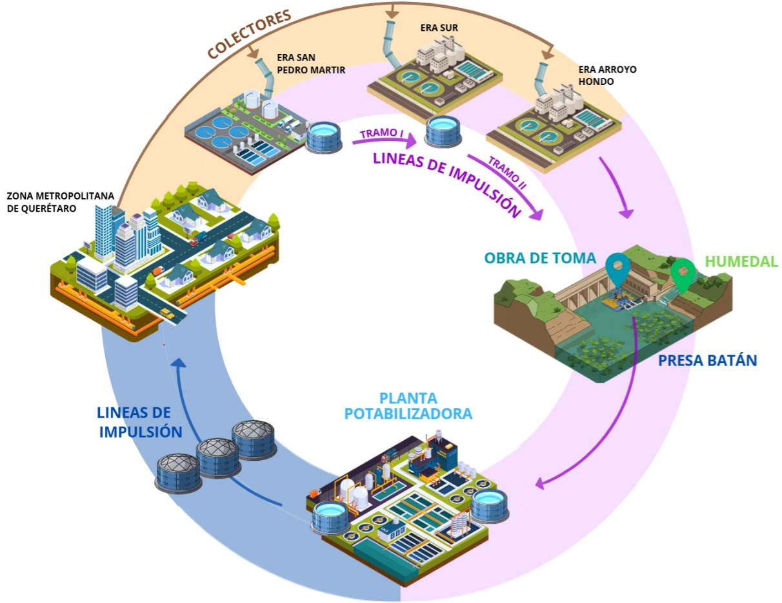
Fuente: Esquema de proyecto CEA, 2024.

III.4. Principales componentes del proyecto

III.4.1. Infraestructura, Equipamiento y Tecnología para el Tratamiento de Agua

El Proyecto Sistema Batán contempla 3 (tres) plantas de tratamiento: PTAR Sur, PTAR SPM y PTAR AH. Para las 2 (dos) primeras, que ya existen, se contempla la ampliación y modernización de las plantas; mientras que en Arroyo Hondo se construirá una nueva.

En el caso de las primeras el objetivo es ampliar su capacidad y modernizarlas para que cumplan con la nueva Norma Oficial Mexicana NOM-001-SEMARNAT-2021 que establece los límites permisibles de contaminantes en las descargas de aguas residuales en cuerpos receptores propiedad de la nación y la NOM-003-SEMARNAT-1997 que establece los límites máximos permisibles de contaminantes para las aguas residuales tratadas que se reúsen en servicios al público.

El objetivo de incremento de capacidad es:

- PTAR Sur: La capacidad se amplía de 400 L/s a 800 L/s
- PTAR SPM: La capacidad se amplía de 750 L/s a 1,000 L/s.

En cuanto a la tecnología se explica a continuación por cada planta de tratamiento.

III.4.1.a. PTAR Sur

La PTAR Sur se ubica en el municipio de Corregidora del estado de Querétaro, en la localidad denominada “El Pueblito”. De acuerdo con el inventario de plantas de la CONAGUA trataba un caudal promedio de 363.16 L/s. La tecnología que se utilizó en esta planta hasta antes de su última rehabilitación fue la de filtros percoladores, sin embargo, la planta presentó deficiencias en su operación, ocasionando que los vecinos se quejaran de malos olores y fauna nociva en la planta y sus alrededores. El efluente de la planta se descarga al Río Querétaro y su principal destino es el riego agrícola.

Ilustración 2. PTAR Sur
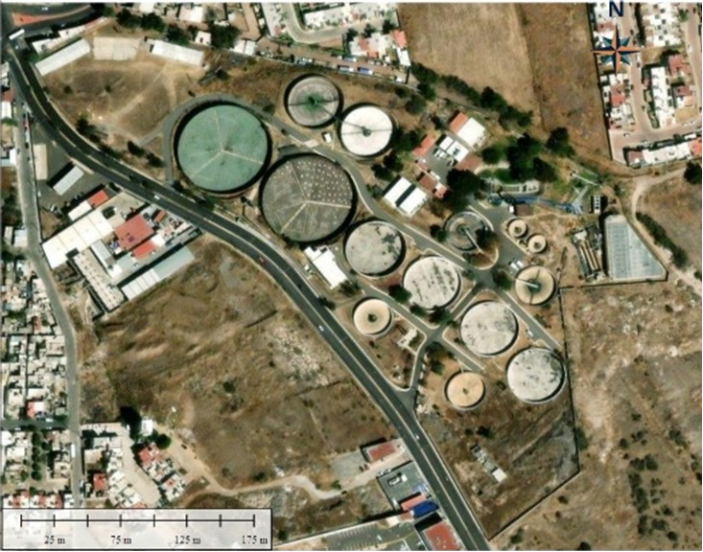
Fuente: CEA

El tren de tratamiento en la PTAR Sur, actualmente consta de un pretratamiento con cribado grueso y fino de operación manual, canales desarenadores, un cárcamo de bombeo, dos sedimentadores primarios de concreto, cuatro reactores biológicos de concreto (filtros percoladores), dos sedimentadores circulares de concreto y dos reactores biológicos metálicos circulares para los lodos activados, con sus correspondientes sedimentadores circulares metálicos. Seguido de los sedimentadores circulares, se cuenta con un tanque de contacto de cloro para la desinfección con Hipoclorito de sodio al 13%.

En cuanto a la tecnología, en el caso de la PTAR Sur se transformará de utilizar un sistema de lodos activados en la modalidad de aireación extendida a un tren de tratamiento anóxico-aerobio con MBR y desinfección final mediante el proceso de ozonificación.

El sistema MBR es una variante del proceso de lodos activados y como todo proceso biológico requiere de un pretratamiento que implique la eliminación de los materiales gruesos, arenas y grasas. Posteriormente el agua pasa al tratamiento primario, donde se disminuye la concentración de sólidos en suspensión y materia orgánica. El efluente del tratamiento primario ingresará a los reactores biológicos que contemplan una etapa anóxica para la remoción de nutrientes, etapa aerobia o de oxidación y la etapa del proceso con MBR, posterior a la cual se propone una desinfección mediante un proceso de ozonificación.

El gasto de diseño de la planta será de 800 L/s, con una capacidad de regulación en sus tanques homogeneizadores de 4 horas con la finalidad de operar a caudal constante.

Con la tecnología MBR propuesta, es factible alcanzar altas eficiencias de remoción de diversos componentes, incluyendo microorganismos. Los MBR se definen como una combinación de: un reactor biológico responsable de la biodegradación de la materia orgánica a través de microorganismos y un módulo de membranas ya sea de micro o ultrafiltración para la separación física sólido-líquido del licor mezclado.

El sistema está conformado por un reactor, un módulo de membranas, soplador de aire, medidor de presión negativa (vacuómetro), medidor de flujo y bomba de succión/retrolavado. En la línea del permeado se encuentran válvulas que permiten abrir o cerrar automáticamente las líneas de agua para llevar a cabo la succión y el retrolavado del MBR. Este sistema tiene un tablero de control que permite ajustar los tiempos de arranque y paro de la bomba. Una parte del agua tratada se almacena en un tanque de permeado el cual se utiliza para realizar el retrolavado de las membranas con el objetivo de disminuir el ensuciamiento de las membranas. Adicionalmente estos reactores cuentan también con una zona anóxica, la cual permite llevar a cabo el proceso de desnitrificación y abatir las concentraciones de nitrógeno presentes en el agua residual.

La limpieza del sistema podrá realizarse con una solución química de manera periódica sin necesidad de desmontar las membranas.

Los MBR se usan exitosamente para el tratamiento de aguas residuales con fines de reutilización. Los sistemas MBR operan con tiempos de residencia hidráulicos (TRH) inferiores a los del sistema de lodos activados, lo que implica que, para un mismo flujo volumétrico, el MBR demande un volumen menor para el reactor, además de que al no requerir sedimentador secundario se optimiza el área disponible.

Con el uso de la nueva tecnología en esta planta de tratamiento se cumplirá efectivamente con la NOM-003-SEMARNAT-1997 y la NOM-001-SEMARNAT-2021 que establecen los límites permisibles de contaminantes en las descargas de aguas residuales en cuerpos receptores propiedad de la nación. En adición, se puede afirmar, que la PTAR Sur, al concluirse su rehabilitación y modernización con tecnología de punta, cumplirá más allá de lo dispuesto por la citada norma. Esta condición es esencial dado que los efluentes se convierten en las aguas -regeneradas que se verterán en un afluente próximo a la presa El Batán.

El tratamiento de lodos es indispensable cuando se lleva a cabo el tratamiento de agua residual, ya que debe tratarse para reducir su volumen y eliminar los patógenos de acuerdo con la norma NOM-004-SEMARNAT-2002 que permita una adecuada disposición final.

Operaciones y Procesos Propuestos para el Tratamiento de Lodos
El diseño y la operación de los procesos de tratamiento de lodos buscan garantizar su manejo eficiente y sustentable, cumpliendo con los estándares regulatorios establecidos en la NOM-004-SEMARNAT-2002, así como maximizar las posibilidades de aprovechamiento de los biosólidos. A continuación, se describen los procesos considerados:

1. Espesamiento
El espesamiento tiene como objetivo reducir el volumen del lodo mediante la eliminación parcial de agua y aumentar la concentración de sólidos suspendidos, optimizando el manejo posterior. La evaluación de este sistema se realizará considerando las características específicas del lodo generado y los caudales proyectados.

2. Estabilización
La estabilización es fundamental para reducir los olores y la presencia de organismos patógenos, así como para mejorar las condiciones de manejo de los lodos. Se proponen 2 alternativas principales, consistentes en:
- Estabilización biológica aeróbica: Recomendada para proyectos donde la producción de lodos sea moderada y se disponga de espacio suficiente, asegurando la reducción de patógenos y el control de olores.
- Estabilización anaerobia: Ideal para aprovechar el potencial energético del biogás generado, especialmente el metano, mediante su captura y posible valorización energética. Este sistema será evaluado en función del balance costo-beneficio, considerando la producción esperada de lodos.

Ambas opciones deben garantizar una reducción significativa de patógenos y cumplir con los estándares de calidad establecidos para su disposición o aprovechamiento.

3. Deshidratación
La deshidratación se lleva a cabo para reducir la humedad y el volumen del lodo, incrementando su contenido de sólidos. Esto no solo disminuye los costos de transporte, sino que también mejora el manejo y almacenamiento de los biosólidos. Para el Proyecto Sistema Batán, se considera la tecnología de deshidratadores de tipo tornillo.

La selección del sistema dependerá de la evaluación técnica y económica, considerando factores como la cantidad de lodos generados y las características físicas de los mismos tras el acondicionamiento.

4. Acondicionamiento
Antes de las etapas de espesamiento y deshidratación, se requiere el acondicionamiento de los lodos mediante la adición de coagulantes y/o polímeros, que confieren al lodo una consistencia gelatinosa. Este tratamiento mejora la separación de agua, facilitando las etapas posteriores y optimizando el rendimiento de los equipos.

5. Proceso de tratamiento de lodos
En el caso específico de los lodos provenientes del espesador y digestor de lodos generados después del proceso de separación en el reactor biológico (separados por el sistema de membranas), se plantea el siguiente proceso de tratamiento:

- Espesamiento por gravedad.
- Digestión aerobia.
- Deshidratación, empleando deshidratadores tipo tornillo como opción inicial, con posibilidad de escalar a sistemas más avanzados dependiendo de las necesidades del Proyecto Sistema Batán.

6. Disposición final y aprovechamiento
La disposición final de los biosólidos, en caso de no ser aprovechados, se realizará en un relleno sanitario autorizado, cumpliendo estrictamente con la NOM-004-SEMARNAT-2002. Sin embargo, se busca priorizar el aprovechamiento de los biosólidos mediante su clasificación como Clase B y calidad Excelente o Buena, permitiendo su uso como:
- Mejoradores de suelo.
- Aplicaciones forestales y agrícolas.
- Usos urbanos sin contacto directo con el público, como áreas verdes o campos deportivos.

Cuadro 1. Clasificación de lodos bajo la NOM-004-SEMARNAT-2002
Tipo | Clase | Aprovechamiento de biosólidos
Excelente | A | - Usos urbanos con contacto público directo durante su aplicación  - Los establecimientos clase B y C
Excelente o bueno | B | - Usos urbanos sin contacto público directo durante su aplicación  - Los establecidos para clase C
Excelente o bueno | C | - Mejores forestales  - Mejoramientos de suelos  - Usos agrícolas
Fuente: NOM-004-SEMARNAT-2002.

El tren de tratamiento propuesto debe garantizar que los biosólidos cumplan con las especificaciones técnicas y los límites máximos permisibles de contaminantes establecidos en la normativa, promoviendo su valorización y reduciendo el impacto ambiental.

En cuanto a los efluentes de la PTAR Sur, en una primera etapa se enviarán al Dren Cimatario posteriormente, en la segunda fase, estas aguas regeneradas serán bombeadas para ser descargadas en el afluente de la Presa El Batán, luego de pasar por un humedal construido exprofeso para el Proyecto Sistema Batán.

Ilustración 3. Planta de Tratamiento de Agua
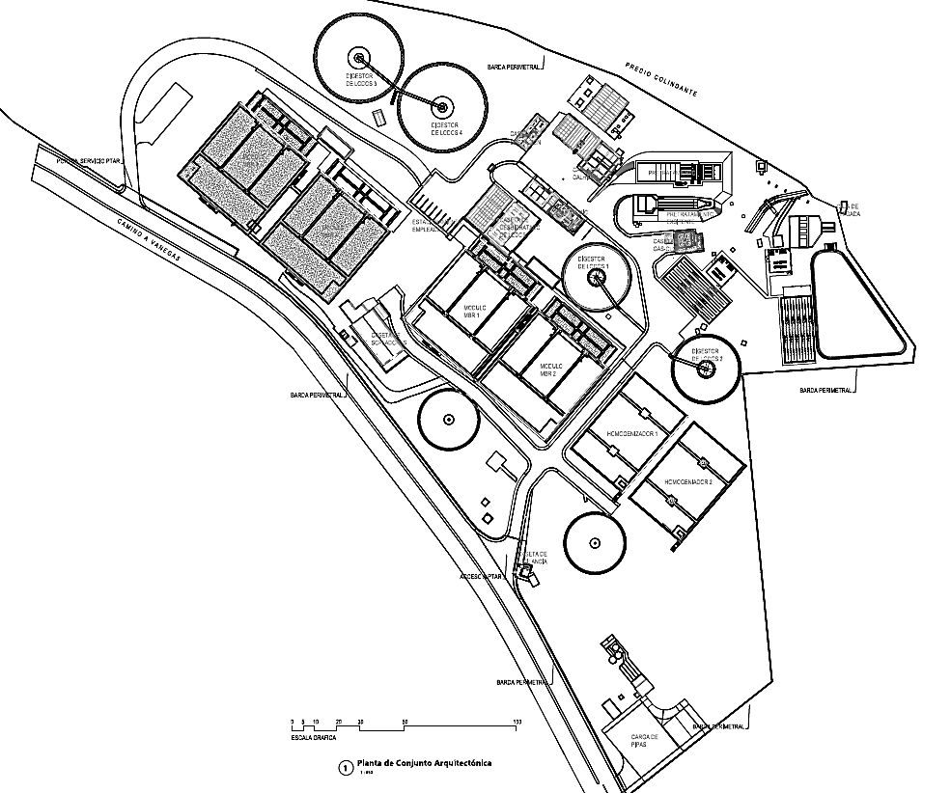
Fuente: Elaboración propia a partir de información de la CEA.

III.4.1.b. PTAR SPM

La PTAR SPM trata aguas residuales de la ZMQ, bajo un esquema de Construcción, Operación y Transferencia, que consiste en el diseño, construcción, financiación, operación y mantenimiento durante 20 años. Se ubica en el municipio de Querétaro en la localidad de San Pedro Mártir, tiene una capacidad instalada de 750 L/s, pero de acuerdo con las mediciones recientes, se tratan aproximadamente entre 500 y 580 L/s. Al igual que la PTAR Sur, se plantea un incremento en el caudal, de tal manera que se traten en esta planta 1,000 L/s.

La PTAR SPM tiene una gran relevancia ya que la mayor parte de aguas residuales que recibe provienen del municipio de Querétaro.

Ilustración 4. PTAR SPM
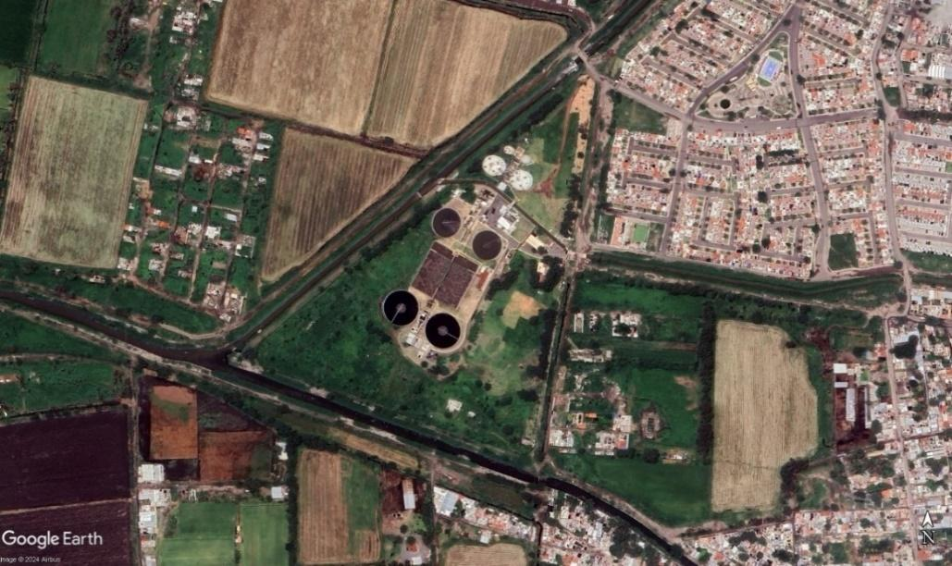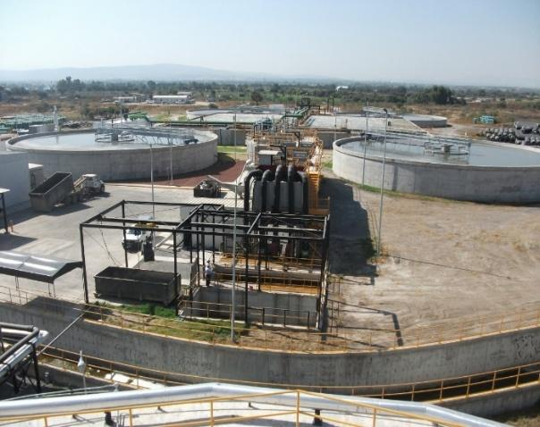
Fuente: Elaboración propia a partir de imágenes de Google Earth e imagen de CEA 2024

Los principales procesos con los que cuenta actualmente la planta son: pretratamiento compuesto por un sistema de cribas automáticas y desarenado, tratamiento primario mediante un sedimentador primario, tratamiento biológico que incluye la remoción biológica de nutrientes, seguido de un sedimentador secundario para la separación de los lodos biológicos y un sistema de desinfección mediante radiación ultravioleta. Los lodos residuales son estabilizados mediante un proceso de digestión anaeróbica termofílica, deshidratación de lodos y cogeneración con biogás para la producción de energía eléctrica y recuperación de calor.

Los aforos obtenidos en el Proyecto de Factibilidad PASAP – CEA 2023 demuestran que los aportes del sistema de colectores de la PTAR SPM pueden recibir hasta 1,100 L/s, sin embargo, con la información del proyecto de la PTAR se encontró que esta tiene una capacidad a caudal medio de 750 L/s, por lo que para poder recibir el incremento de caudal la PTAR tiene que ser modificada para incrementar el caudal de diseño de 750 L/s u operativo de 500 a 580 L/s, hasta 1,000 L/s con la calidad requerida para su reutilización.

La tecnología que se instrumentará en esta planta será similar a la PTAR Sur, es decir que, se implementará el uso del sistema MBR y desinfección por ozono, además de su respectivo proceso de pretratamiento, tratamiento primario, anóxico, aerobio, lodos y demás subproductos.

Al igual que en el caso de la PTAR Sur, en la PTAR SPM se cumplirá con la NOM-001-SEMARNAT-2021, la NOM-003-SEMARNAT-1997 y la NOM-004-SEMARNAT-2002.

III.4.1.c. PTAR AH

La PTAR AH será una planta nueva que se construirá con la misma tecnología que las anteriores y con una capacidad inicial de 60 L/s.

Ilustración 5. Ubicación Propuesta para la PTAR AH
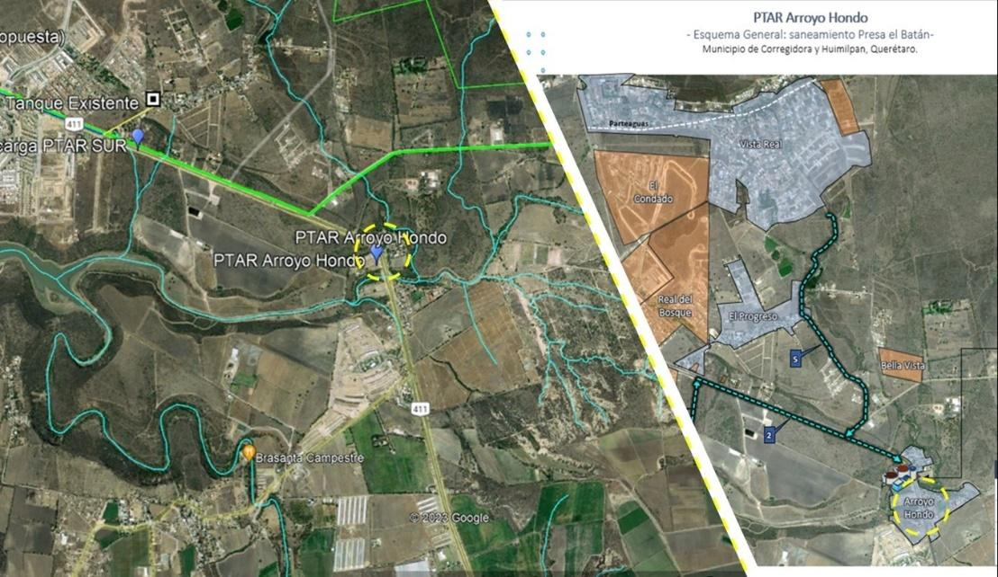
Fuente: CEA

La descarga de las aguas tratadas de esta PTAR será a uno de los afluentes de la presa El Batán. La PTAR AH también cumplirá con la NOM-003-SEMARNAT-1997 y la NOM-001-SEMARNAT-2021.

III.4.2. Infraestructura, Equipamiento y Tecnología para la Potabilización de Agua

La Planta Potabilizadora se encontrará ubicada en terrenos aledaños a la presa El Batán en una superficie aproximada de 7 ha, superficie que además de la propia planta albergaría 2 tanques de regulación, colocados uno a la entrada y otro a la salida de aproximadamente 30,000 m3 cada uno. Esta planta tendrá una amplia capacidad y utilizará tecnología de punta, con calidad óptima, contando con una capacidad nominal de 1,800 L/s.

Ilustración 6. Ubicación propuesta para la Planta Potabilizadora
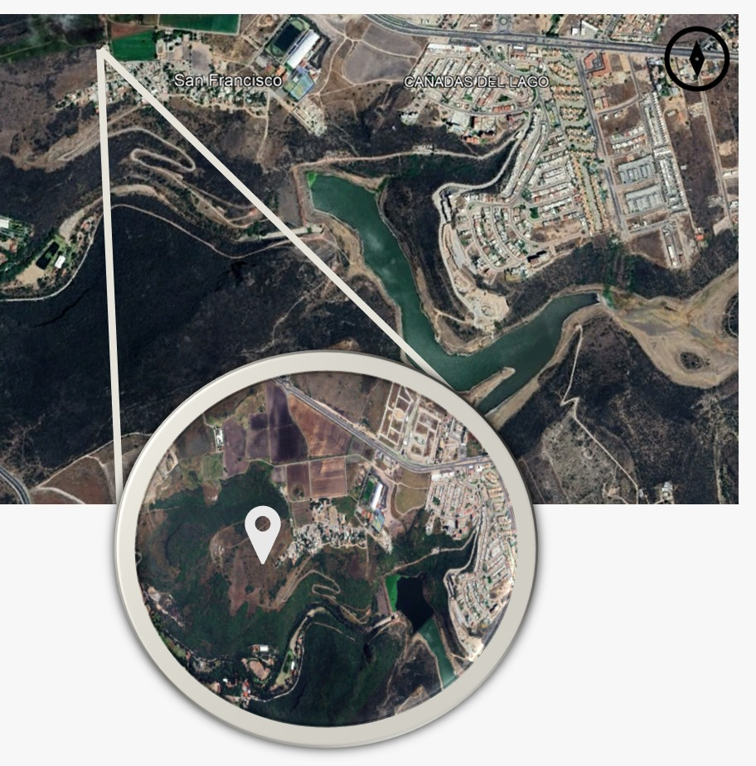
Fuente: Elaboración propia a partir de imágenes de Google Earth 2024.

La planta potabilizadora contará con un tren de tratamiento para la potabilización del agua renovada de la Presa El Batán. El tren iniciará con un sistema de coagulación – floculación seguido de una sedimentación lamelar para posteriormente será filtrada mediante filtros con arena, posteriormente se implementarán los procesos de adsorción con carbón activado y se revisará el uso de un sistema a base de membranas de ultrafiltración para finalmente realizar la desinfección mediante un sistema de ozonificación.

A la salida de la potabilizadora se contará con un tanque de regulación con capacidad aproximada de 30,000 m³ y una casa de máquinas para bombear el agua potable hacia tres líneas de impulsión o distribución que conectarán con tres puntos del sistema de distribución de la ZMQ.

III.4.3. Líneas de Conducción

Las líneas de conducción permiten conectar a todos los elementos del Proyecto Sistema Batán. El Sistema Batán contará con líneas de conducción de aguas regeneradas y líneas de conducción de agua potable.

III.4.3.a. Líneas de Conducción de Aguas Regeneradas

En concreto, las líneas de conducción de aguas regeneradas permitirán que el agua producida en las Estaciones Regeneradoras de Agua (ERAs) se conduzca al afluente que desembocará a la presa El Batán.

Las líneas de conducción que vienen de las ERAs tendrán una longitud de aproximadamente 18 km. La conducción se llevará a cabo a través de tuberías de hierro dúctil de altas prestaciones en cuanto a presiones y resistencia físico-química que estarán reforzadas con sistemas de bombeo y con sistemas de control supervisorio que permitirán supervisar y controlar en forma remota las líneas de conducción a través de la recopilación, transmisión y análisis de datos en tiempo real. Parte del reto de las líneas de conducción y el sistema de bombeo es la altitud de la Presa El Batán, en comparación a la ZMQ.

Ilustración 7. Altitud PTARs y Presa El Batán
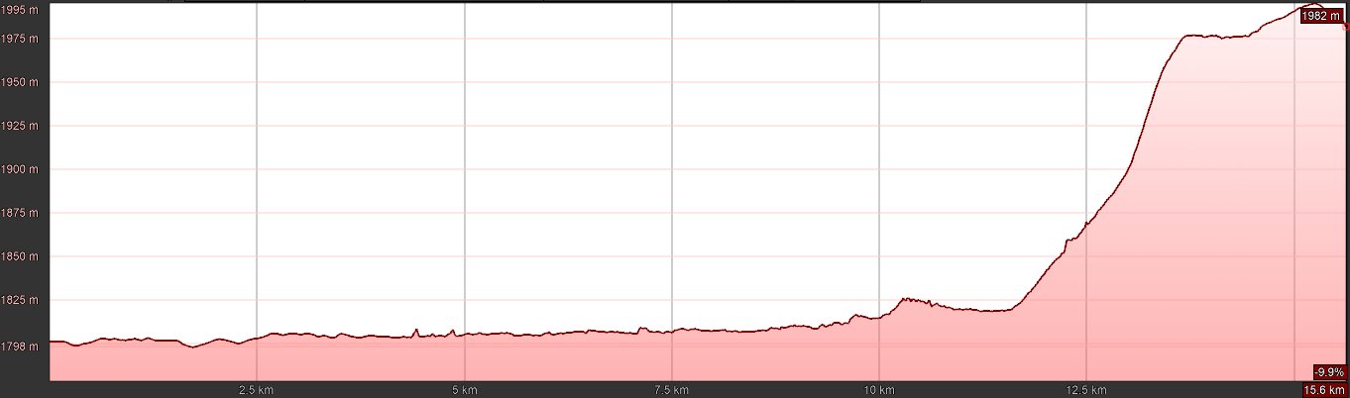

Descarga
en Presa
Batan
PTAR SPM
PTAR Sur
Fuente: CEA

Ilustración 8. Esquema de Líneas de Conducción de Aguas Regeneradas
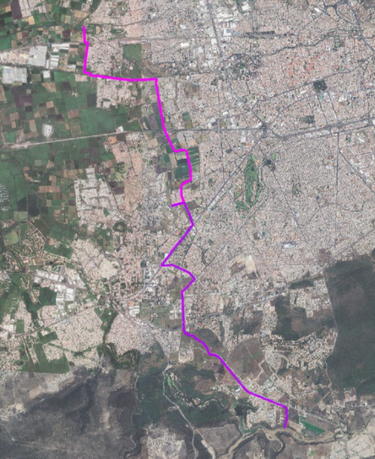
Fuente: Elaboración propia a partir de imágenes de Google Earth 2024.

Línea de agua regenerada | Diámetro | Longitud aproximada | Tramo
Línea 01 (Magenta) | 36" ø | 8 Km | I
Línea 02 (Morado) | 48" ø | 10 Km | II
Fuente: Elaboración propia con información de la CEA.

III.4.3.b. Líneas de Conducción o de Impulsión de Agua Potable

Adicionalmente, se construirán líneas de impulsión de agua potable que conducirán e incorporarán el agua al sistema de distribución de agua potable de la ZMQ.

Las líneas de impulsión tendrán una longitud de aproximadamente 24 km dividida en 3 tramos. La conducción se llevará a cabo a través de tuberías de hierro dúctil de altas prestaciones en cuanto a presiones y resistencia físico-química que estarán reforzadas con sistemas de bombeo y con sistemas de control supervisorio que permitirán supervisar y controlar en forma remota las líneas de conducción a través de la recopilación, transmisión y análisis de datos en tiempo real.

Ilustración 9. Mapa de las Líneas de Impulsión de Agua Potable del Proyecto
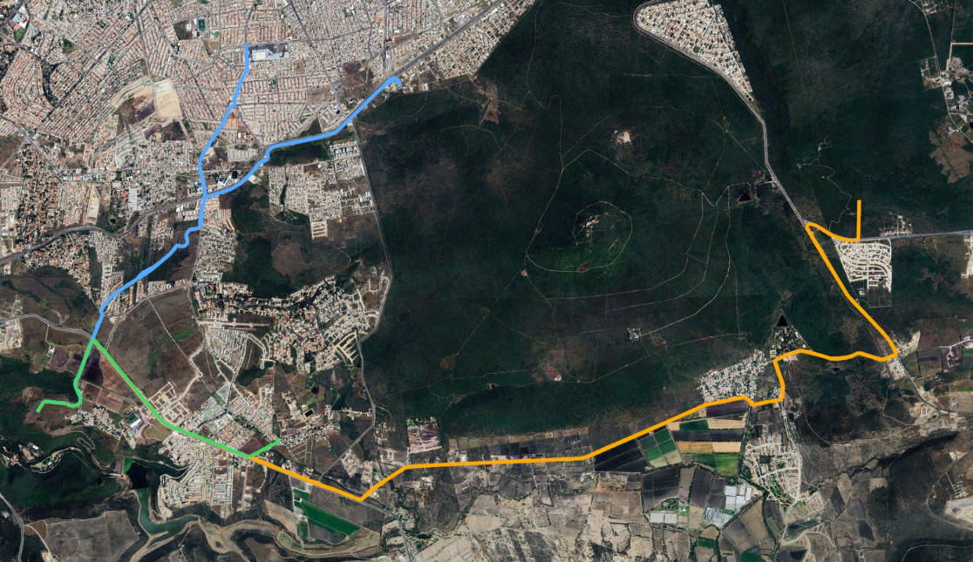
Fuente: Elaboración propia a partir de imágenes de Google Earth 2024.

Línea de agua potable | Diámetro | Longitud aproximada | Color
Línea de Impulsión 01 | 40" y 20" ø | 5 Km + 3 Km Derivación | Azul
Línea de Impulsión 02 | 24" ø | 4 km | Verde
Línea de Impulsión 03 | 36" ø | 15 Km | Naranja
Fuente: Elaboración propia con información de la CEA.

La selección del diámetro y material de la tubería para el Proyecto Sistema Batán se realizará con base en un análisis hidráulico. La tubería deberá garantizar el óptimo funcionamiento en un periodo mayor a 30 años y que otorgue ventajas energéticas de operación con mínimo mantenimiento, así como un óptimo nivel de confiabilidad.

III.4.4. Colectores y emisores

La rehabilitación e interconexión de los colectores y emisores es fundamental para asegurar el funcionamiento eficiente del sistema de saneamiento. Estas acciones permitirán la incorporación adecuada de los volúmenes de aguas residuales hacia las Plantas de Tratamiento, garantizando así un manejo integral y sostenible de las aguas residuales.

En el caso de la PTAR SPM y la PTAR Sur, se llevarán a cabo trabajos de rehabilitación e interconexión en aproximadamente 1 y 5 líneas de colectores y emisores respectivamente. La ejecución de estos trabajos mejorará la capacidad y eficiencia del sistema de recolección y transporte de aguas residuales hacia las plantas de tratamiento correspondientes.

Adicionalmente, para la PTAR AH, se realizarán tanto los trabajos de construcción de la planta como la implementación de los colectores que dirigirán el flujo de las aguas residuales. Esta incorporación de tratamiento garantizará la disponibilidad de un volumen adicional de tratamiento eficiente y de calidad adecuada para su incorporación al Sistema Batán.

Ilustración 10. Esquema de colectores para la PTARs
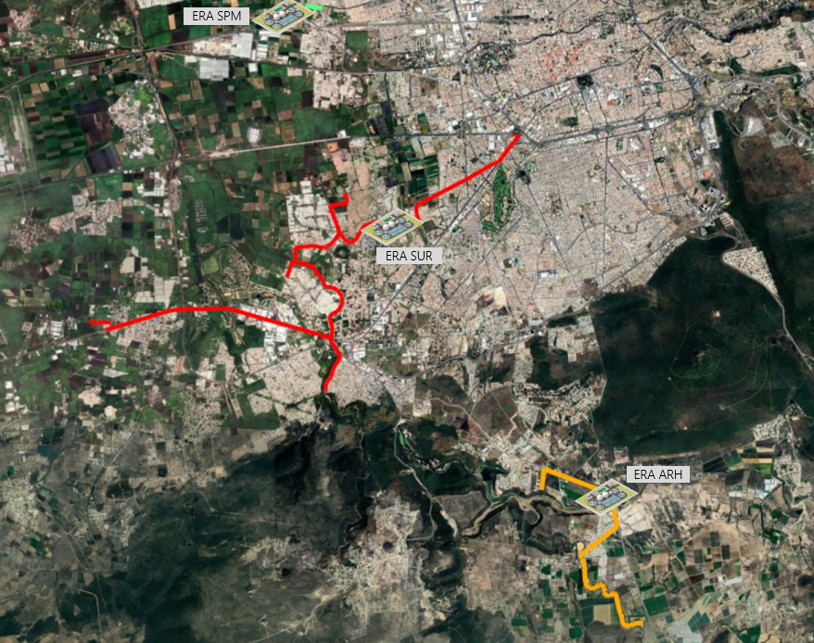
Fuente: Elaboración propia a partir de imágenes de Google Earth 2024.

Cuadro 2. Longitudes y Diámetros de colectores.
PTAR | Colector | Longitud Aproximada | Diámetro
SPM | Verde | 0.40 km | 152 cm
Sur | Rojo | 16.43 km | De 30 a 122 cm
AH | Naranja | 9.53 km | De 30 a 61 cm
Fuente: Elaboración propia con información de CEA

III.4.5. Sistema de Bombeo

Este proyecto de agua requiere de 5 sistemas de bombeo consistentes en lo siguiente:

- Bombeo desde el cárcamo de la PTAR SPM para conducir agua y confluir con el efluente regenerado en la PTAR Sur. La capacidad de bombeo de este sistema será de 1,000 L/s.

- Bombeo desde el cárcamo ubicado en el predio donde se ubica la PTAR Sur para conducir las aguas de las PTARs SPM y Sur hacia a uno de los afluentes formadores del vaso de la Presa El Batán. Este sistema requiere de una capacidad de bombeo de 1,800 L/s de caudal promedio diario.

- Bombeo en obra de toma flotante para extraer 1,800 L/s de caudal promedio diario del vaso de la presa El Batán, para conducir el agua al cárcamo de bombeo de la planta potabilizadora.

- Bombeo en cárcamo en la margen derecha norte del vaso de la presa El Batán para extraer 1,800 L/s de caudal promedio diario y descargarla en la Planta Potabilizadora.

- Bombeo para entregar el agua de la planta potabilizadora al sistema de las líneas de impulsión o distribución que alimentarán al Acuaférico.

III.4.6. Tanques

Si bien, en torno a las 2 plantas de tratamiento existentes en la ZMQ existen 2 tanques de almacenamiento, para que este Proyecto Sistema Batán sea viable técnicamente, se quiere ampliar la capacidad de almacenamiento en forma congruente con los nuevos caudales que se manejan.

Cuadro 3. Tanques
Tanque | Ubicación | Función | Capacidad aproximada (m3)
1 | PTAR SPM | Regulación de Influente | 18,000
2 | PTAR Sur | Regulación de efluente | 14,000
3 | Planta Potabilizadora | Regulación de Influente | 30,000
4 | Planta Potabilizadora | Regulación de efluente | 30,000
5 | Tanque 1 Distribución | Punto de entrega | 30,000
6 | Tanque 2 Distribución | Punto de entrega | 6,000
7 | Tanque 3 Distribución | Punto de entrega | 12,000
Fuente: Elaboración propia con información de la CEA.

Ilustración 11. Esquema de Ubicación de Tanques
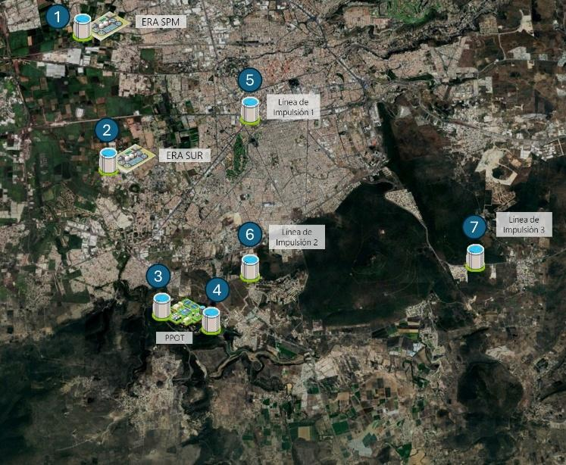
Fuente: Elaboración propia a partir de imágenes de Google Earth 2024.

Ilustración 12. Tanques vitrificados con domo geodésico
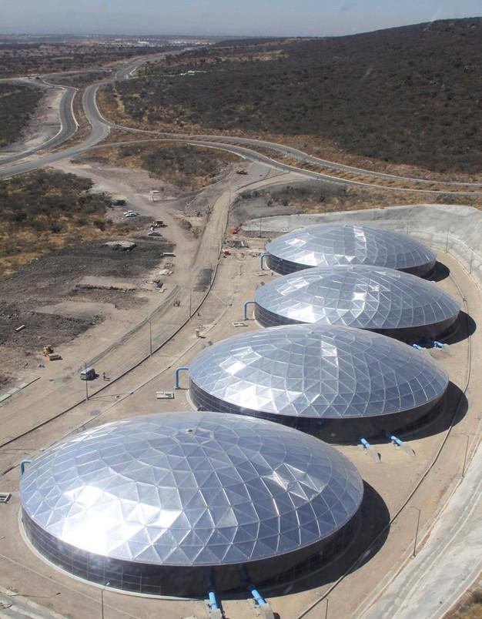
Fuente: CEA

III.4.7. Humedal

Se instalará un humedal de amortiguamiento natural de aproximadamente 38,000 m² con un diseño funcional que actuará como una barrera natural para la absorción de nutrientes. Para su configuración, se seleccionarán especies acuáticas adecuadas para promover la fitorremediación, proporcionando un margen de seguridad adicional y fortaleciendo la viabilidad técnica del Proyecto Sistema Batán.

El humedal artificial en la Presa El Batán será un tratamiento adicional para el agua del efluente de las PTAR, garantizando el cumplimento de los parámetros de la NOM-001-SEMARNAT-2021, antes de ingresar a la presa. Además, podrá actuar como indicador de la vulnerabilidad a la contaminación.

Existen condiciones geomorfológicas favorables para la instalación del humedal con un flujo constante de agua, complementado por aportes pluviales que pueden influir en la carga de sedimentos y contaminantes. La vegetación de matorral crasicaule ayuda a retener el suelo y reducir la erosión; sin embargo, el cambio de uso de suelo podría aumentar estos impactos. La infiltración al subsuelo es un factor clave a considerar en el diseño del sistema.

Dado que el objetivo del Humedal de la presa El Batán, es la reducción de contaminantes remanentes y la protección del ecosistema acuático, el diseño del humedal debe ajustarse a las condiciones locales y a la función complementaria con las PTAR. Existen distintos tipos de humedales artificiales, que varían según la vegetación (flotante, emergente o sumergida), el régimen de flujo (superficial o subsuperficial) y la dirección del flujo (horizontal o vertical). La selección deberá priorizar aquel que maximice la captura de sedimentos, la retención de nutrientes y la eficiencia en la depuración, adaptándose a las necesidades específicas del sitio.

La construcción incluirá la excavación, nivelación, instalación de estructuras, colocación de materiales filtrantes y plantación de especies vegetales adecuadas con una densidad adecuada.

El diseño y la operación del humedal requiere un equipo capacitado en ciencias ambientales y sistemas hidráulicos, además de técnicos y operarios capacitados para el mantenimiento y monitoreo del sistema. Se debe garantizar la formación continua del personal para optimizar el desempeño del humedal y asegurar su sustentabilidad a largo plazo.

Las especies propuestas para la implementación son:
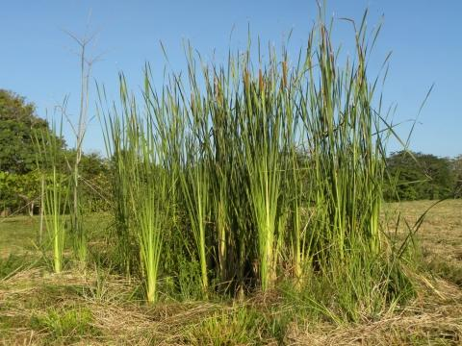
Plantas Emergentes
• Typha domingensis (Tule)
• Eleocharis macrostachya (Tul)
• Eleocharis palustris (Tule de agua)
• Pontederia sagittata (Platanillo)
• Sagittaria latifolia (Bayoneta)
• Ludwigia peploides (Duraznillo de agua)
Título: Typha domingensis
Fuente: Fern, K. (s.f.). Typha domingensis. En Useful Tropical Plants.

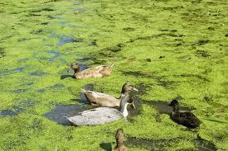
Plantas Flotantes
• Lemna minor (Lenteja de agua)
• Azolla microphylla (Helecho lentejita)
• Ceratophyllum demersum (Mil hojas de agua)
• Heliconia psittacorum (Avecilla)

Título: Lemna minor
Fuente: Álvarez, G., & González, M. (2004). El uso de la planta acuática Lemna minor en la remediación de aguas residuales. Revista de la Facultad de Ingeniería, 15(1), 53-64.

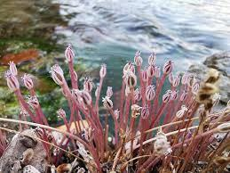

Plantas Bioindicadoras de Contaminación
• Marathrum foeniculaceum
• Noveloa coulteriana
• Marathrum plumosum

Título: Marathrum plumosum
Fuente: iNaturalist. (s.f.). Marathrum plumosum.

Ilustración 13. Humedal
Título: Marathrum plumosum
Fuente: iNaturalist. (s.f.). Marathrum plumosum.
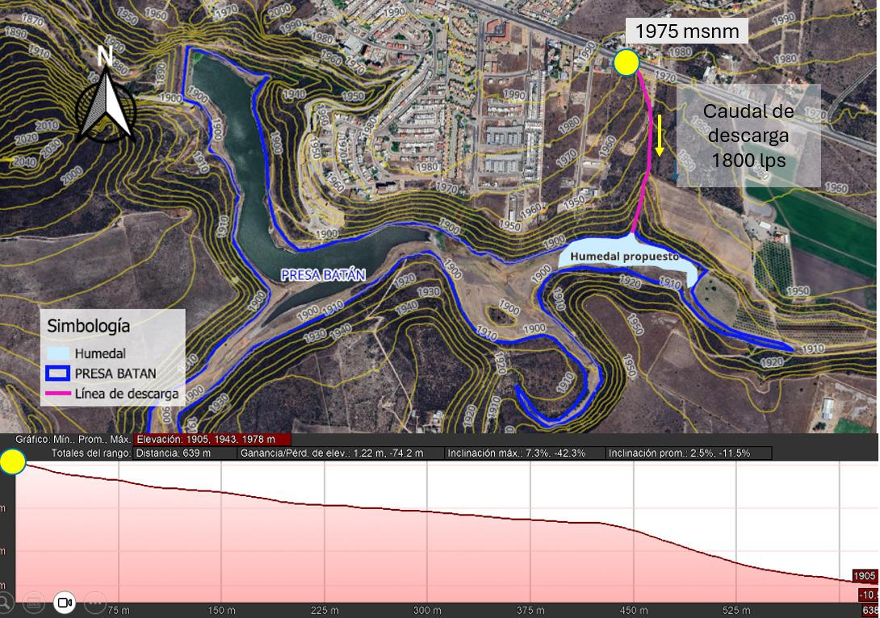
Fuente: Elaboración propia a partir de imágenes de Google Earth 2024.

III.4.8. Presa El Batán

La presa El Batán se encuentra ubicada sobre el Río Pueblito, afluente del río Laja y el cual contribuye al río Lerma, se encuentra en las coordenadas 20.49833, -100.40916, aguas arriba de la localidad El Pueblito, del municipio de Corregidora del estado de Querétaro. En su origen la presa buscó aprovechar el escurrimiento del río El Pueblito para riego de terrenos ribereños y dotar de agua a habitantes del municipio de Corregidora. La presa tiene una cortina de 207.50m de longitud por la corona y 45.50m de altura máxima, que forma un embalse con capacidad de 8.77 millones de m³; la obra de toma es tipo torre y se ubica en la ladera izquierda, su capacidad de diseño es para un gasto de 1,200 L/s. Actualmente, la presa solo alberga un 15% de su capacidad de almacenamiento según reportes de la CONAGUA (El Universal Querétaro, 2023).

Ilustración 14. Ubicación de la Presa El Batán
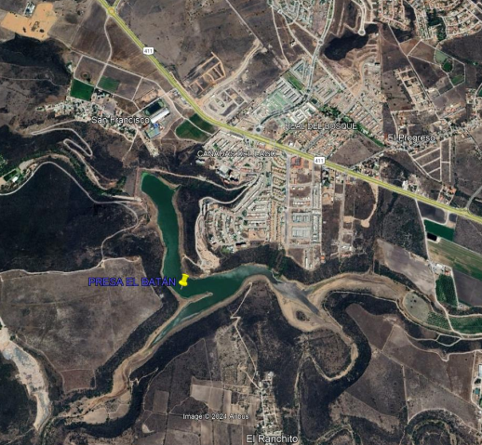
Fuente: Elaboración propia a partir de imágenes de Google Earth 2024.

El agua regenerada de las PTAR SPM, PTAR Sur y PTAR AH se incorporará a un afluente del vaso de la Presa El Batán. El agua del vaso podrá ser extraída y reutilizada como fuente de abastecimiento para uso potable al ser mezclada con agua del propio vaso. De esta manera, las obras contempladas en la presa son la implementación de una nueva obra de toma mediante un sistema de bombeo sobre plataforma flotante.

En promedio se incorporarán al vaso de la Presa El Batán unos 155,520 metros cúbicos por día. Las aguas procedentes del Sistema Batán tendrán un período promedio de retención o permanencia en el vaso de la Presa El Batán de 60 a 180 días en función de la época del año de la que se trate (época de lluvias o época de estiaje) así como del escurrimiento natural que aporte la cuenca propia que capta el embalse referido. En promedio, las aportaciones mensuales significarán hasta 4.67 millones de metros cúbicos con un flujo establecido y controlado de entradas y salidas con base en las recomendaciones de retención de los volúmenes en el embalse de la Agencia de Protección Ambiental (EPA) de los Estados Unidos.

Ilustración 15. Presa El Batán
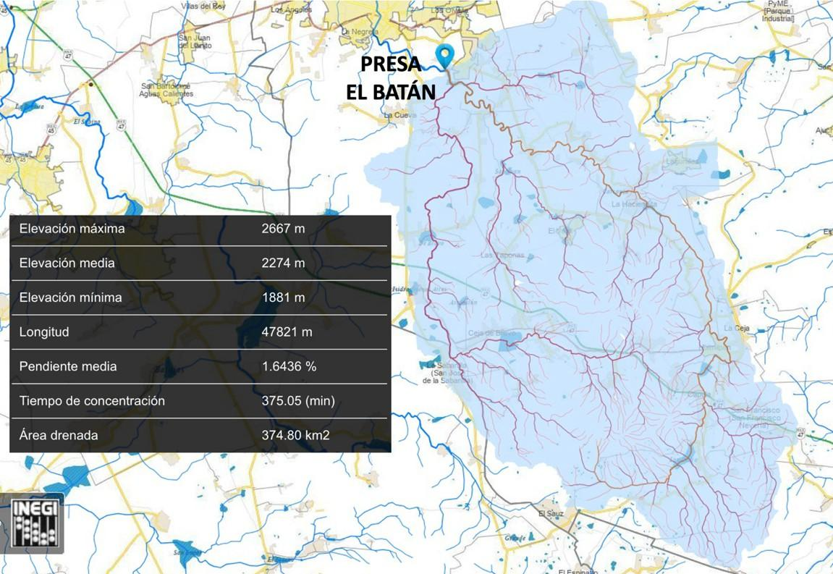
Fuente: CEA

OBJETIVOS, JUSTIFICACIÓN Y CARACTERÍSTICAS AMBIENTALES

V.1. Objetivos en Materia Ambiental

Este Proyecto tiene un objetivo de sustentabilidad, tanto en el desarrollo urbano como en materia ambiental. Los objetivos ambientales principales del Proyecto son los siguientes:

  - Modernizar y ampliar los procesos de tratamiento de agua en la ZMQ para cumplir con la NOM-001- SEMARNAT-2021, la cual establece los límites permisibles de contaminantes en las descargas de aguas residuales en cuerpos receptores propiedad de la nación.
  - Incrementar sustantiva y sustentablemente la provisión de agua para uso humano en la ZMQ.
  - Evitar la sobre explotación de los mantos acuíferos en la ZMQ para darle sustentabilidad a esta fuente de agua.

V.2. Justificación Ambiental del Sitio Seleccionado

V.2.1. Delimitación del Área de Análisis

Aunque la infraestructura del Proyecto Sistema Batán se desarrollará en los municipios de Querétaro y Corregidora del estado de Querétaro, en este estudio se consideran aspectos de los 5 municipios pertenecientes a la ZMQ.

V.2.2. Vocación Actual de la Zona

La vocación de la ZMQ es muy amplia y variada debido a su dinamismo económico, cultural y social. Algunas de las principales vocaciones de esta región incluyen la industria, tecnología y servicios, educación e investigación, turismo, comercio, así como logística y transporte. No obstante, lo anterior, la vocación por municipio puede variar considerablemente.

El municipio de Querétaro tiene una vocación multifacética, reflejando su papel como capital del estado y su desarrollo sostenido en diversos sectores. Las principales vocaciones del municipio de Querétaro incluyen las siguientes:

- Industria y Manufactura: El municipio alberga numerosas empresas industriales, especialmente en los sectores automotriz, aeronáutico y de manufactura avanzada, que contribuyen significativamente a su economía.
- Educación y Cultura: El estado de Querétaro es un importante centro educativo, con múltiples universidades e instituciones académicas que atraen a estudiantes de todo el país. Además, su rica herencia cultural, incluyendo el centro histórico, lo convierte en un referente cultural.
- Tecnología y Servicios: El crecimiento del sector de tecnologías de la información y servicios ha sido notable en el estado de Querétaro, con la presencia de empresas de software, centros de datos y servicios profesionales.
- Comercio y Negocios: El municipio es un centro comercial y de negocios, con una amplia gama de centros comerciales, tiendas y mercados que atienden tanto a la población local como a visitantes.
- Turismo: El estado de Querétaro es un destino turístico destacado por su centro histórico, patrimonio cultural, y eventos que atraen a turistas nacionales e internacionales.
- Logística y Transporte: Su ubicación estratégica facilita el desarrollo de actividades logísticas y de transporte, siendo un nodo clave para la distribución de mercancías.
- Inmobiliario y Construcción: El crecimiento urbano ha impulsado el desarrollo del sector inmobiliario y de la construcción, con proyectos residenciales, comerciales y de infraestructura.

El municipio de Corregidora, en el estado de Querétaro, tiene una vocación que se ha diversificado en los últimos años, impulsada por su crecimiento económico y demográfico. Las principales vocaciones del municipio de Corregidora incluyen las siguientes:

- Residencial: El municipio de Corregidora se ha desarrollado como una zona residencial importante para personas que trabajan en la ZMQ. Su infraestructura de vivienda y servicios ha crecido significativamente para acomodar a la población.
- Comercial y de Servicios: El municipio cuenta con una creciente oferta comercial, incluyendo centros comerciales, tiendas y servicios diversos que atienden tanto a la población local como a visitantes.
- Industria Ligera y Manufactura: Aunque no tan industrializado como otros municipios, Corregidora ha visto un crecimiento en la instalación de empresas de manufactura ligera y servicios industriales.
- Turismo y Recreación: Corregidora tiene atractivos turísticos como la Pirámide de El Pueblito y diversos sitios históricos y culturales. Además, cuenta con áreas naturales y parques que fomentan el turismo local y la recreación.
- Agricultura y Ganadería: En ciertas áreas del municipio, la agricultura y ganadería siguen siendo actividades económicas importantes, aunque con menor predominancia que en el pasado.
- Educación: El municipio ha desarrollado una buena oferta educativa con la presencia de escuelas y centros educativos que atienden las necesidades de la población.
- Desarrollo Urbano y Sostenible: Con su proximidad al municipio de Querétaro, Corregidora ha adoptado prácticas de desarrollo urbano sostenible, buscando equilibrar el crecimiento con la preservación del medio ambiente.

El municipio de El Marqués, en el estado de Querétaro, se destaca por su diversidad económica y su crecimiento sostenido en varios sectores. Las principales vocaciones del municipio de El Marqués incluyen las siguientes:

- Industrial: El municipio de El Marqués es conocido por su fuerte sector industrial, con numerosos parques industriales que albergan empresas de los sectores automotriz, aeroespacial, manufactura avanzada, y logística. Su ubicación estratégica y buena infraestructura lo hacen atractivo para inversiones industriales.
- Logística y Transporte: Su proximidad al Aeropuerto Intercontinental de Querétaro (AIQ) y su ubicación estratégica en el centro del país lo convierten en un hub logístico importante, facilitando la distribución de mercancías a nivel nacional e internacional.
- Agricultura y Ganadería: A pesar de su industrialización, El Marqués mantiene una actividad agrícola y ganadera significativa, con producción de cultivos y cría de ganado que contribuyen a la economía local.
- Residencial: El municipio ha visto un crecimiento en el desarrollo de complejos residenciales, ofreciendo vivienda a personas que trabajan en los sectores industriales y en la ZMQ.
- Comercial y de Servicios: Con el aumento de la población y la industrialización, ha crecido la oferta comercial y de servicios, incluyendo centros comerciales, tiendas y servicios diversos.
- Turismo y Recreación: El Marqués cuenta con atractivos turísticos como la zona arqueológica de El Cerrito, así como áreas naturales que fomentan el turismo local y la recreación.
- Educación y Formación: El desarrollo industrial ha impulsado la creación de instituciones educativas y centros de formación técnica que preparan a la mano de obra local para las demandas de las empresas.

El municipio de Huimilpan, en el estado de Querétaro, tiene una vocación principalmente agrícola y ganadera, aunque también está experimentando un desarrollo en otras áreas. Las principales vocaciones del municipio de Huimilpan incluyen las siguientes:

- Agricultura: La agricultura es una de las principales actividades económicas del municipio de Huimilpan, con cultivos de maíz, frijol, trigo, y hortalizas. El uso de técnicas tradicionales y la implementación de nuevas tecnologías agrícolas han permitido mejorar la producción y eficiencia.
- Ganadería: La cría de ganado bovino, porcino y caprino es una actividad significativa en el municipio. La producción de leche y carne contribuye de manera importante a la economía local.
- Turismo Rural y Ecoturismo: Huimilpan tiene potencial para el desarrollo del turismo rural y ecoturismo, con sus paisajes naturales, rutas de senderismo y áreas recreativas. Los visitantes pueden disfrutar de la tranquilidad y belleza natural del municipio, así como de su cultura y tradiciones.
- Artesanía: La elaboración de artesanías tradicionales, como textiles y cerámica, es una actividad económica y cultural importante. Estas artesanías son valoradas tanto por los habitantes locales como por los turistas.
- Desarrollo Residencial: Aunque en menor medida que otros municipios, Huimilpan ha comenzado a desarrollar áreas residenciales, aprovechando su cercanía a la ZMQ.

El municipio de Colón, en el estado de Querétaro, se caracteriza por una vocación diversificada que abarca desde la agricultura y ganadería hasta la industria y el turismo.

Las principales vocaciones del municipio de Colón incluyen las siguientes:

- Industria Aeroespacial y Manufactura: En el municipio de Colón se alberga el Parque Aeroespacial de Querétaro, uno de los más importantes del país, que atrae a empresas nacionales e internacionales dedicadas a la manufactura y ensamblaje de componentes aeroespaciales.
- Agricultura y Ganadería: Tradicionalmente, Colón ha sido un municipio agrícola con cultivos de maíz, sorgo, y hortalizas, así como ganadería bovina, porcina y avícola. La agricultura y ganadería siguen siendo actividades económicas relevantes.
- Turismo y Patrimonio Cultural: Colón cuenta con atractivos turísticos importantes como la Peña de Bernal, uno de los monolitos más grandes del mundo, y diversas misiones franciscanas que forman parte del Patrimonio Mundial de la UNESCO. Además, sus paisajes naturales y eventos culturales atraen a turistas nacionales e internacionales.
- Viticultura: La producción de vino es una vocación creciente en Colón, con varios viñedos y bodegas que producen vinos de calidad y que forman parte de la Ruta del Vino y el Queso en Querétaro. El enoturismo es una actividad cada vez más relevante en la región.
- Desarrollo Residencial y Urbano: Colón ha visto un aumento en el desarrollo de áreas residenciales y urbanas, con la construcción de nuevas viviendas y la mejora de la infraestructura para satisfacer las necesidades de una población en crecimiento.
- Educación y Capacitación: Con la presencia de industrias avanzadas, la formación técnica y profesional se ha vuelto crucial. Existen instituciones educativas y centros de capacitación que preparan a la mano de obra local para los desafíos del mercado laboral.

V.2.3. Zona de Sequía e Inundaciones

La ZMQ presenta 2 fenómenos opuestos que afectan los recursos naturales, el desarrollo económico y urbano. Estos fenómenos son las sequías y las inundaciones. La sequía inhibe la recarga de los acuíferos y la formación de arroyos; por otro lado, el segundo fenómeno, provoca inundaciones tanto en zonas agrícolas como urbanas.

Por otra parte, a pesar de las condiciones del estado de Querétaro, la ZMQ es también susceptible de inundaciones. En el municipio de Querétaro se han registrado inundaciones significativas en varias áreas, por ejemplo, en las colonias María Magdalena y Constituyentes.

En El Marqués se han presentado desbordamientos de ríos, particularmente en la colonia Saldarriaga y Santa Cruz. A su vez, en Corregidora también ha habido afectaciones por lluvias severas.

A continuación se presentan ilustraciones que muestran el Mapa de Precipitaciones en el Estado de Querétaro así como las inundaciones en la ZMQ.

Ilustración 16. Mapa de Precipitaciones
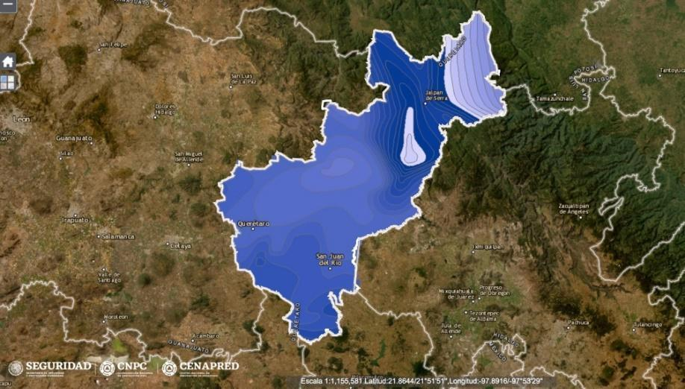
Fuente: Elaboración Propia con base en el Atlas Nacional de Riesgos.

En la ilustración subsecuente, con base en la información del Atlas Nacional de Riesgos se puede apreciar las zonas de inundación de los últimos 10 años en la ZMQ.

Ilustración 17. Mapa de Inundaciones ZMQ, 10 años.
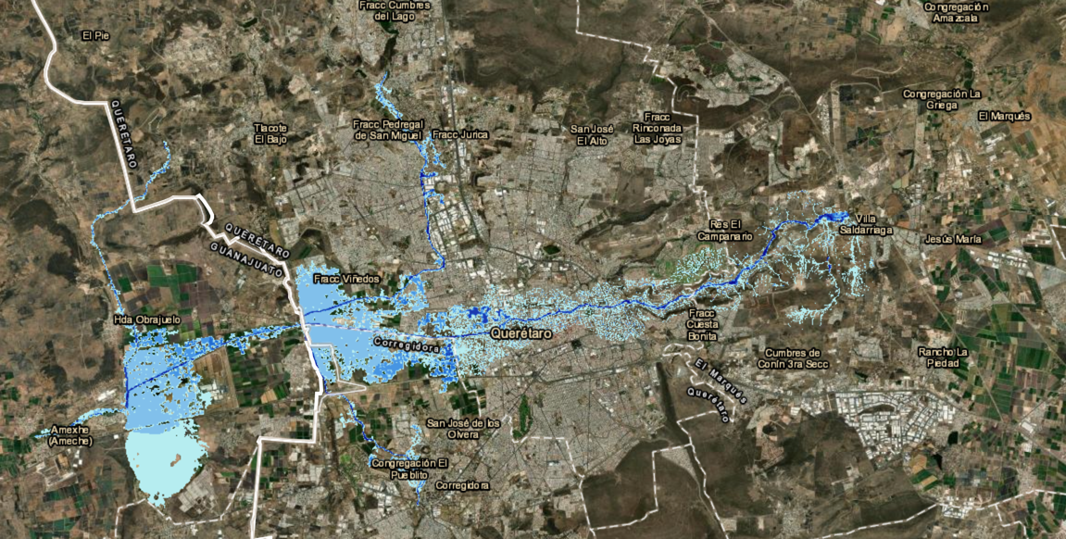
Fuente: Elaboración Propia con base en el Atlas Nacional de Riesgos.

V.2.4. Reducción de la Cantidad y Calidad del Agua

Uno de los problemas de sustentabilidad ambiental más relevantes tiene que ver con la provisión de agua. Cuando una ciudad obtiene una parte importante de este líquido de pozos y estos se explotan a una tasa más elevada que su reposición se generan diversos problemas importantes:

- Se va a agotando esta fuente de agua;
- Se incrementa el uso de energía eléctrica (y los costos) lo cual deja una huella de carbono más amplia; y
- La calidad del agua en las profundidades del pozo puede ser una calidad menor a la que se estaba obteniendo.

Este tema es muy relevante ya que en el caso de la ZMQ el 56% del agua se abastece de pozos.

V.3. Características Ambientales de la Zona del Proyecto

V.3.1. Fisiografía

La fisiografía de la ZMQ es compleja ya que pertenece a 2 provincias fisiográficas distintas. Las áreas más septentrionales de los municipios de Querétaro y El Marqués tienen terrenos pertenecientes a la provincia fisiográfica de la mesa del Centro, mientras que las porciones central y sur de estos municipios pertenecen a la provincia del Eje Neovolcánico, junto con la totalidad del municipio de Corregidora.

Los terrenos del Eje Neovolcánico comprenden llanuras rellenas por depósitos aluviales o lacustres del Cuaternario, que se encuentran a una altitud que va de los 1,780 hasta casi 2,000 metros sobre el nivel del mar. Las más notables son las que se entiende desde San Juan del Río hasta la Cuesta China, a través de los municipios de San Juan del Río, Colón y El Marqués del estado de Querétaro, cuya altitud promedio es de unos 1,950 msnm, así como otra más pequeña denominada Bajío Queretano, donde se localizan la capital y la cabecera del municipio de Corregidora: El Pueblito.

Una sierra volcánica de importancia es la que se encuentra en el sur de la capital del estado y cuya cumbre principal es el Cimatario. En la zona se presentan varias fallas normales en sentido nor noroeste—sur sureste. La más notable para justo al oriente de la ciudad de Santiago de Querétaro, formando la escarpa conocida como Cuesta China. Otras fallas atraviesan por la región en sentido perpendicular a las primeras, de modo que delimitan una fosa tectónica donde se encuentra la capital estatal.

Los terrenos de la Mesa Central que forman parte de los municipios de El Marqués y Querétaro son básicamente sierras volcánicas más antiguas que las del Eje Neovolcánico, que presentan laderas abruptas y, en varios casos, fuertemente disectadas, al norte de El Marqués, con altitudes de 2,600 a 2,900 msnm, y mesetas cuyas superficies rocosas rondan los 2,500 m de altitud. Las rocas predominantes en estas geoformas son riolitas y tobas ácidas del terciario superior con actitud casi horizontal.

En la porción más norteña del municipio de Querétaro se presentan además 2 pequeñas zonas en las que afloran rocas sedimentarias y metamórficas de edad cretácica alrededor de la presa Juriquilla, calizas y lutitas asociadas a 2 afloramientos intrusivos de granodiorita del terciario y un área mayor donde afloran calizas y esquistos del cretácico, en la sierrita que se encuentra al norte de las monjas, en los límites con Guanajuato. De especial interés es la llamada Sierra de la Joya, al noroeste del municipio de Querétaro, una sierra volcánica compleja coronada por mesetas angostas y un amplio cráter, dentro del cual afloran basaltos de antigüedad mayor al resto de los terrenos de los 3 municipios.

V.3.2. Clima

De acuerdo con el INEGI el 51% de la superficie del estado presenta clima seco y semiseco localizado en la región centro; el 24.3% presenta clima cálido subhúmedo en la región de la Sierra Madre Oriental; el 23% presenta clima templado subhúmedo localizado en la región sur, centro y noreste; el 1% presenta clima cálido húmedo hacia el noreste y el restante 0.7% presenta clima templado húmedo al noreste del Estado.

Ilustración 18. Climatología del Estado de Querétaro
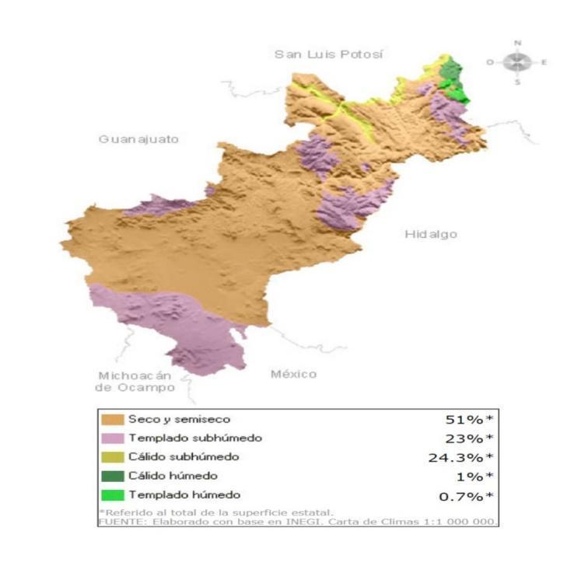
Fuente: Inegi.

Con base en la información del INEGI, la temperatura media anual del estado es de 18°C, la temperatura máxima promedio es de 28° C y se presenta en los meses de abril y mayo, la temperatura mínima promedio es de 6° C durante el mes de enero.

De acuerdo con el Monitor de Sequía de México del Servicio Meteorológico Nacional, el Estado de Querétaro ha presentado diversos rangos de intensidad de sequía, desde abril de 2018 hasta agosto de 2021 la magnitud del semáforo variaba desde el color verde hasta llegar al color rojo. Y de nuevo el semáforo se activó en verde en abril de 2022 y presentó diversas variaciones, a diciembre de 2023 el semáforo se encontraba en rojo para los 18 municipios del estado, como se muestra en la siguiente imagen:

Ilustración 19. Semáforo preventivo por sequía al 31 de diciembre de 2023.
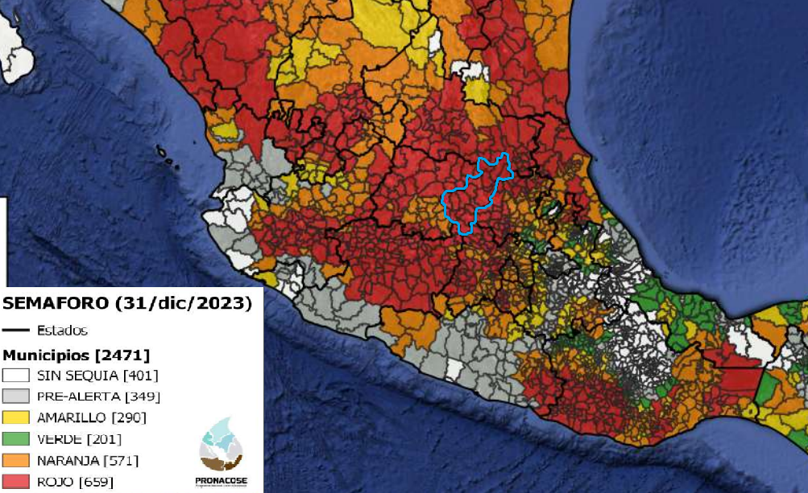
Fuente: CONAGUA, Semáforo Preventivo por Sequía, SPS.

De acuerdo con la Ilustración 20 la ZMQ se encuentra localizada en una región con clima seco y semiseco.

Gran parte de los terrenos de los municipios de Querétaro, Corregidora y El Marqués están sujetos a un clima semiseco templado (Clasificación de Köppen mod. por García, INEGI, 1986), prácticamente en los límites con los climas subhúmedos. Este clima se caracteriza por precipitaciones relativamente bajas, que se concentran en una estación lluviosa bien definida y altas temperaturas durante el verano. La lluvia invernal no rebasa el 5% del total de la precipitación anual y se presenta una temporada de marcada sequía, en el invierno y la primavera.

En la parte más baja de la zona, en el fondo del Bajío Queretano y de La Noria, el clima es algo más caluroso, de tipo semiseco semicálido, con proporción de lluvia de invierno similar al anterior e inviernos frescos.

Hacia el sur del municipio de Corregidora, así como en Huimilpan, algunos terrenos presentan condiciones climáticas de mayor humedad, clasificadas como clima templado subhúmedo (el menos húmedo de los de este tipo), con marcada temporada de lluvias de verano y proporción de lluvia invernal menor al 5% del total anual. En estas áreas la oscilación diaria y anual de la temperatura es algo menor que en la parte semiseca; la humedad atmosférica comúnmente mayor y la sequía invernal menos intensa.

- El municipio de Querétaro cuenta con un clima semiseco templado (67.05%), semiseco semicálido (31.51%) y templado subhúmedo con lluvias en verano de menor humedad (1.44%).

- El municipio de Corregidora cuenta con un clima templado subhúmedo con lluvias en verano de menor humedad (51.05%), semiseco semicálido (40.71%), semiseco templado (7.58%) y templado subhúmedo con lluvias en verano de humedad media (0.66%).

- El municipio de El Marqués cuenta con un clima semiseco templado (88.42%), templado subhúmedo con lluvias en verano de menor humedad (11.29%), templado subhúmedo con lluvias en verano de humedad media (0.23%) y semifrío subhúmedo con lluvias en verano de mayor humedad (0.06%).

- El municipio de Huimilpan cuenta con un clima templado subhúmedo con lluvias en verano de humedad media (43.01%), semiseco templado (27.55%) y templado subhúmedo con lluvias en verano de menor humedad (29.44%).

- El municipio de Colón cuenta con un clima semiseco templado (88.30%), templado subhúmedo con lluvias en verano de menor humedad (8.91%), templado subhúmedo con lluvias en verano de humedad media (1.73%), semifrío subhúmedo con lluvias en verano de mayor humedad (0.96%) y seco semicálido (0.10%).

V.3.3. Geología

El Valle de Querétaro corresponde a una fosa de forma cuadrangular alineada NNW-SSE, que está situada en el límite oriente de la Subprovincia Fisiográfica de la Depresión del Bajío y se relaciona al Fracturamiento San Miguel de Allende-Taxco, Ramal Querétaro.

Columna Estratigráfica

A continuación, se hace una breve descripción de las columnas geológicas, solamente de las que afloran, desde la más antigua a la más joven.

- Unidad San Pedrito (Tibsp); son andesitas y basaltos que constituyen el basamento geológico y geohidrológico. Los basaltos contienen gran cantidad de zeolitas y olivino.

- Unidad Mompaní (Titm); está formada por tobas arcillosas, arenosas y vítreas. Afloran al norte, oriente y poniente del Valle de Querétaro y constituyen la formación acuífera actual.

- Unidad Menchaca (Tmbm); corresponde a una lava intermedia intensamente fracturada en la superficie. Conforme se interna a la masa del estrato; las fracturas y juntas disminuyen. Presenta precipitaciones de soluciones hidrotermales.

- Unidad Cuesta China (Tstcch); son tobas de caída libre, depositadas en un ambiente acuoso. También se llegan a encontrar estratos delgados de una toba vítrea. Constituyó la formación del acuífero libre hoy extinto y afloran al sur, oriente y noroeste del valle.

- Unidad Hércules (Tsth); son ignimbritas riolíticas y solamente afloran en las microfosas de La Cañada y Pathé.

- Unidad Cimatario (TQbc); son andesitas basálticas producto de la eyección del Volcán Cimatario, su espesor promedio es de 6 metros.

- Depósitos del tipo lacustre (Qla) y fluviales (Qfl); se encuentran en la planicie, zonas de inundación y arroyos.

Para hacer la carta de suelos se realizó una intensa actividad de campo, acordándose con diversas empresas dedicadas a la mecánica de suelos en la ciudad de Santiago de Querétaro y con los integrantes del área de Geotecnia Ambiental del Instituto Mexicano del Transporte, que cada vez que se realizará un pozo a cielo abierto, sondeo de penetración estándar, trinchera o cualquier excavación, se acudiera al sitio para realizar la toma de coordenadas geográficas (mediante GPS), el perfil estratigráfico, la medición de los espesores y el muestreo en los sitios que lo permitieran.

Sectores de Mesetas

Como se observa en el mapa geológico de la Figura 1, con excepción del volcán del Cimatario, las partes altas corresponden a mesetas que de manera indistinta están constituidas de lavas, tobas o depósitos fluviales. Estos dieron origen a los distintos tipos de suelos residuales.

Sectores de Laderas

El origen tectónico del valle permitió la formación de las zonas de laderas o taludes, en los cuales, debido a la roca madre del lugar, dio origen a diferentes tipos de suelos.

Sector del Valle o Peniplana

La “Fosa Querétaro” se rellenó de manera indistinta con una gran cantidad de materiales granulares, tobas y lavas. De acuerdo con la ubicación, dentro del mismo, se pueden encontrar suelos transportados o promontorios de lavas producto de la acción de cuerpos de intrusión, tal y como sucede en los cerros de La Cruz, las Campanas, Tepetate, San Gregorio, Gordo, etc.

Zonas de los Arroyos

En todas las micro fosas tales como: Cuesta China, Tángano, Pathé, Menchaca, Bolaños, etc., se han desarrollado arroyos y ríos, los cuales van erosionando las rocas que los limitan y producen diferentes tipos de depósitos.

Uno de los arroyos al noroeste del valle, cercano al poblado de Tlacote, formó su cauce en materiales suaves hasta que llegó a la masa de roca del basalto antiguo.

Zonas con suelos especiales

Al norte del Valle se muestreó un suelo residual, producido por una roca de precipitación química, el cuál corresponde básicamente a una sal de diez centímetros de espesor que se encuentra en estado masivo y tiene una extensión importante.

V.3.4. Geomorfología

Características geomorfológicas principales

El Valle y la ZMQ tienen un origen tectónico y han dado lugar a geoformas tales como mesetas, laderas, planicies, zonas de retroceso y rejuvenecimiento.

Mesetas

El estilo tectónico de las formas elevadas que circundan el Valle de Querétaro separa bloques por fallas normales. Las líneas de falla poseen formas geométricas bien definidas, en este caso “rectilíneas”. Los bloques en su parte superior presentan “mesetas”, en las que se generan suelos residuales que pueden ser granulares gruesos si la roca madre es una lava o arcillo limosos en el caso de una toba.

Pendientes

Toda porción de superficie presenta un declive, no existe la pendiente nula, ni siquiera en un lago colmatado.

Retrocesos

En los relieves pronunciados los ríos se hunden en él y como éste trabaja sobre las vertientes, el relieve se convierte en insignificante. Tal es el caso del “estadio” que aparece en la parte central norte del Valle de Querétaro, por arriba de San Pedro Mártir.

Ilustración 20. Geomorfología de la ZMQ
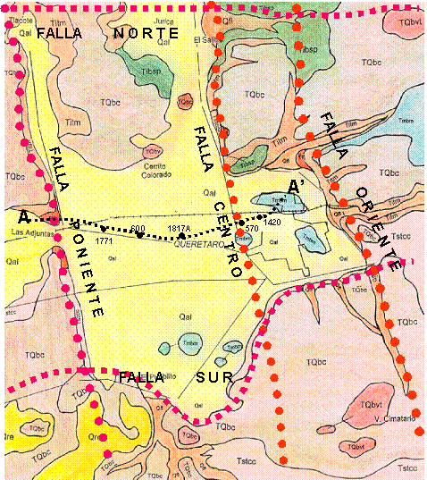
Fuente: Instituto Mexicano del Transporte.

V.3.5. Hidrología y Acuíferos

El estado de Querétaro se encuentra dividido por el parteaguas de 2 regiones hidrológicas: la región 12 Lerma – Santiago, que drena al Océano Pacífico y la región 26 Pánuco que drena al Golfo de México. Por el lado de la cuenca 12 Lerma- Santiago, los climas secos y semisecos determinan la presencia de corrientes poco caudalosas, como los ríos Querétaro, El Pueblito, Juriquilla y otros de menor extensión. La región 26 Pánuco, abarca una mayor extensión y comprende la cuenca del río Tampaón, en la que destacan afluentes como el río Santa María y la cuenca del río Moctezuma, con sus principales afluentes: los ríos Xichú, Extoraz, Tolimán, San Juan, Arroyo Zarco, San Idelfonso y Caracol.

Ilustración 21. Afluentes del estado de Querétaro
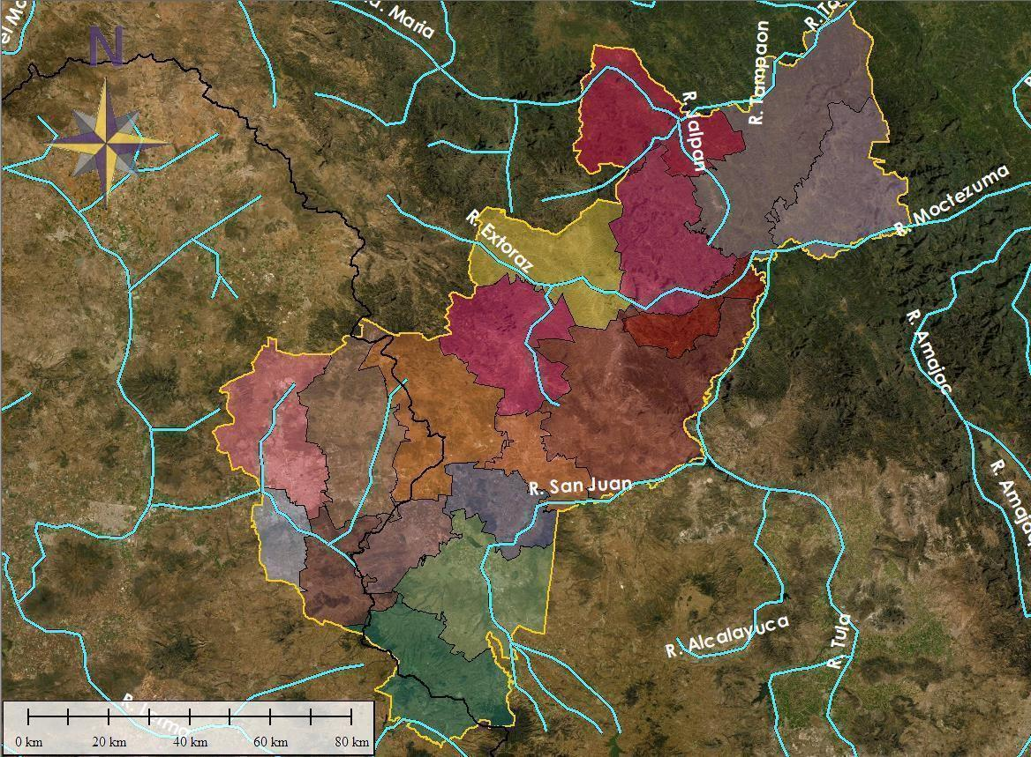
Fuente: CONABIO.

Dentro del estado de Querétaro, se cuenta con aprovechamientos hidráulicos como son las presas. En general, las presas del estado no almacenan un volumen mayor a 100 hm³, a excepción de la presa Zimapán, la cual almacena un volumen cercano a 1,284.8 hm³. Esta presa se encuentra entre los límites de Querétaro e Hidalgo, siendo una de las principales obras de infraestructura hidráulica de la región.

El recurso hidráulico subterráneo se obtiene de los acuíferos del estado, que, de acuerdo con la Comisión Nacional del Agua, cuenta con 11 de ellos. A continuación, se presenta información sobre los 11 acuíferos tanto del volumen concesionado, disponibilidad del agua subterránea, extracción actual y la recarga media del acuífero; además de lo anterior, se identifica cuál de ellos se encuentra sobreexplotado.

Cuadro 4. Volúmenes de acuíferos de Querétaro
No. | Clave | Acuífero | Recarga media anual (hm³/año) | Descarga natural comprometida (hm³/año) | Volumen de extracción de aguas subterráneas (hm³/año) | Disponibilidad media anual de agua subterránea (hm³/año)
1 | 2201 | VALLE DE QUERÉTARO | 70.0 | 4.0 | 131.56 | -65.56
2 | 2202 | VALLE DE AMAZCALA | 34.0 | 2.8 | 53.36 | -22.16
3 | 2203 | VALLE DE SAN JUAN DEL RÍO | 277.9 | 0.0 | 334.79 | -56.89
4 | 2204 | VALLE DE BUENAVISTA | 9.5 | 0.1 | 23.28 | -13.88
5 | 2205 | VALLE DE TEQUISQUIAPAN | 108.1 | 2.6 | 110.65 | -5.15
6 | 2206 | VALLE DE CADEREYTA | 4.1 | 0.0 | 3.66 | 0.44
7 | 2207 | TOLIMÁN | 8.4 | 2.9 | 10.44 | -4.94
8 | 2208 | VALLE DE HUIMILPAN | 20.0 | 2.0 | 22.54 | -4.54
9 | 2209 | VALLE DE AMEALCO | 22.5 | 0.8 | 19.05 | 2.65
10 | 2210 | MOCTEZUMA | 50.0 | 6.5 | 0.32 | 43.18
11 | 2211 | TAMPAÓN-ZONA DE SIERRA | 49.0 | 13.6 | 2.94 | 32.46
 |  | Total | 653.50 | 35.30 | 712.59 | -94.39
Fuente: CONAGUA 2023.

Con base en el cuadro anterior, se observa que el volumen total de lo que se extrae en el estado de Querétaro (712.58 hm³), es 9% mayor a la capacidad de recarga de los acuíferos (653.5 hm³). Esto implica que 7 de los 11 acuíferos que forman parte del estado se encuentran sobre explotados.

Aunado a lo anterior, se muestra la calidad de los acuíferos pertenecientes a la zona de estudio, indicando el nivel de calidad de acuerdo con los contaminantes presentes en el agua, y representándolos con 3 colores distintos (verde, rojo y amarillo), donde el rojo indica el no cumplimiento de los parámetros, el amarillo el no cumplimiento con alguno de ellos y el verde que cumple con los límites permisibles de acuerdo con las normas vigentes de calidad del agua. La medición de los parámetros mencionados se realizó por medio de pozos, en el cuadro siguiente se muestra la ubicación de los lugares donde se llevó a cabo el muestreo.

Cuadro 5. Nivel de contaminación de acuíferos (SINA, 2022)
Clave | Organismo de Cuenca | Municipio | Acuífero | Semáforo
DLGUA6128 | Golfo norte | San Juan del Río | Valle de San Juan | Rojo
DLQUE2088 | Lerma Santiago Pacífico | Querétaro | Valle de Querétaro | Rojo
DLQUE2089 | Lerma Santiago Pacífico | Querétaro | Valle de Querétaro | Rojo
DLQUE2090 | Lerma Santiago Pacífico | Querétaro | Valle de Querétaro | Rojo
DLQUE2092 | Lerma Santiago Pacífico | Querétaro | Valle de Querétaro | Verde
DLQUE2109 | Golfo norte | San Juan del Río | Valle de San Juan del Río | Verde
DLQUE2116 | Golfo norte | San Juan del Río | Valle de San Juan del Río | Verde
DLQUE2120 | Golfo norte | San Juan del Río | Valle de San Juan del Río | Verde
DLQUE2126 | Golfo norte | Tequisquiapan | Valle de Tequisquiapan | Verde
DLQUE2132 | Golfo norte | San Juan del Río | Valle de San Juan del Río | Verde
DLQUE2137 | Golfo norte | San Juan del Río | Valle de San Juan del Río | Verde
DLQUE2151 | Golfo norte | Colón | Valle de Amazcala | Verde
DLQUE2154 | Lerma Santiago Pacífico | Querétaro | Valle de Querétaro | Amarillo
DLQUE2155 | Lerma Santiago Pacífico | Querétaro | Valle de Querétaro | Verde
DLQUE2156 | Lerma Santiago Pacífico | Querétaro | Valle de Celaya | Verde
DLQUE2158 | Lerma Santiago Pacífico | Querétaro | Valle Buenavista | Verde
DLQUE2159 | Lerma Santiago Pacífico | El Marqués | Valle de Amazcala | Verde
DLQUE5321 | Golfo norte | Tolimán | Tolimán | Rojo
DLQUE5413 | Lerma Santiago Pacífico | Amealco de Bonfil | Valle de Querétaro | Verde
Fuente: CONAGUA, calidad del agua.

Con referencia en el cuadro anterior, se muestra la imagen de la ubicación de los lugares donde se llevó a cabo el muestreo.

Ilustración 22. Ubicación de los muestreos de calidad de agua subterránea
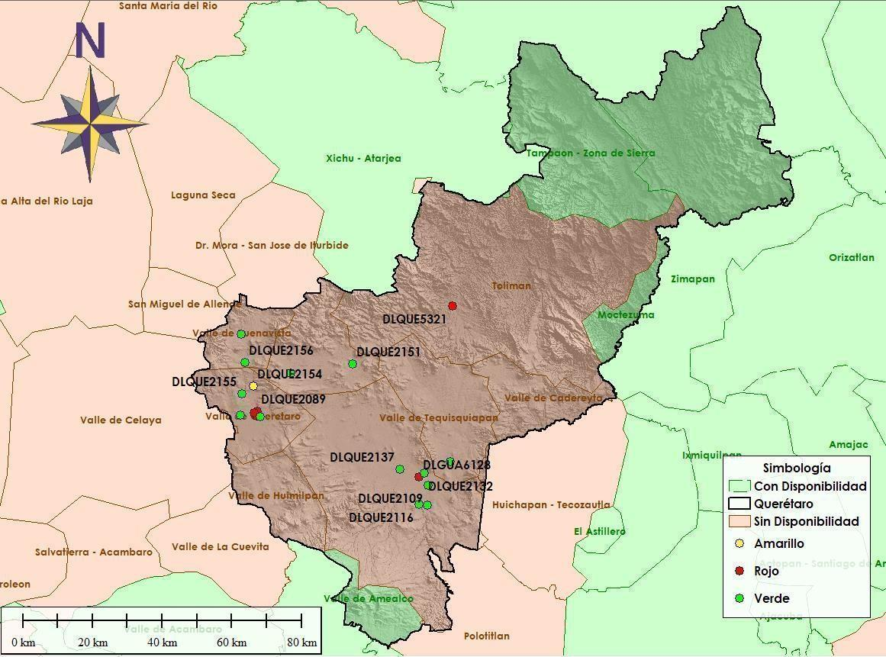
Fuente: CONAGUA.

De acuerdo con los análisis realizados por la CONAGUA se consideraron diferentes parámetros para determinar la contaminación del agua, los cuales fueron: el arsénico, cadmio, coliformes fecales, cromo, dureza, mercurio, hierro, plomo, entre otros.

Cuadro 6. Resultados de la calidad del agua en los pozos existentes
Parámetro | Coliformes Totales  UFC/100 mL | Coliformes Fecales  UFC/100 mL | Color  Unidad Co/Pt | Sólidos Disueltos Totales  mg/L | Turbiedad  UNT | Cloruros  mg/L | Dureza Total  mg/L | Fluoruros  mg/L | Nitratos  mg/L | Nitritos  mg/L
Máximo Permisible (NOM-127-SSA1-2021) | 0 | 0 | 20 | 1000 | 5 | 250 | 500 | 1.5 | 11 | 0.9
Mínimo (pruebas) | 0 | 0 | 0 | 177 | 0 | < 10.00 | < 25.0 | 0.23 | < 1.037 | < 0.01
Máximo (pruebas) | 91 | 87 | 10 | 559 | 6.1 | 57.47 | 374.5 | 3.52 | 14.6 | < 0.01
Promedio (pruebas) | 3 | 2 | 4.4 | 324 | 0.24 | 22.05 | 155.3 | 0.724 | 5.223 | < 0.01
Fuente: Elaboración con propia, con datos de la CEA.

Del cuadro anterior, se desprende que en los parámetros de coliformes totales y fecales, así como en turbiedad, fluoruros y nitratos existen pozos que rebasan los límites permisibles de acuerdo con la norma.

En cuanto a los análisis fisicoquímicos, se realizaron las pruebas correspondientes cuyos resultados se presentan en el arreglo siguiente, donde se observa que existen pozos cuyos contenidos de nitrógeno amoniacal y arsénico rebasa los máximos permisibles según la norma de la CONAGUA.

Cuadro 7. Resultados fisicoquímicos de la calidad del agua en los pozos existentes
Parámetros | Nitrógeno Amoniacal  mg/L | pH  Unidades | Sulfatos  mg/L | Aluminio  mg/L | Arsénico  mg/L | Bario  mg/L | Cadmio  mg/L | Cobre  mg/L | Cromo Total  mg/L
Máximo Permisible (NOM-127-SSA1-2021) | 0.5 | 6,5-8,5 | 400 | 0.2 | 0.025 | 1.3 | 0.005 | 2 | 0.05
Mínimo (pruebas) | < 0.122 | 7.34 | 10.56 | < 0.10 | < 0.005 | < 0.10 | < 0.0025 | < 0.0125 | < 0.005
Máximo (pruebas) | 0.58 | 8.35 | 212.2 | < 0.10 | 0.028 | 0.11 | < 0.0025 | < 0.0125 | < 0.005
Promedio (pruebas) | 0.218 | 7.86 | 57.63 | < 0.10 | 0.007 | < 0.10 | < 0.0025 | 0.0125 | < 0.005
Fuente: Elaboración propia, con datos de la CEA.

Por último, de igual manera se llevaron a cabo los análisis de metales pesados en la batería de pozos en estudio, obteniéndose los resultados que se muestran en el cuadro siguiente, identificando que existen casos de pozos cuyos contenidos de fierro y mercurio se encuentran por arriba de los límites permisibles.

Cuadro 8. Resultados de metales pesados de la calidad del agua en los pozos existentes
Parámetros | Fierro  mg/L | Manganeso  mg/L | Mercurio  mg/L | Plomo  mg/L | Sodio  mg/L | Zinc  mg/L | Cond. Eléctrica  µmhos/cm | Temperatura  °C
Máximo Permisible (NOM-127-SSA1-2021) | 0.3 | 0.15 | 0 | 0.01 | 200 | 5 | - | -
Mínimo (pruebas) | < 0.05 | < 0.0075 | < 0.001 | < 0.0025 | 34.47 | < 0.010 | 335.3 | 24
Máximo (pruebas) | 1.12 | 0.015 | 0.002 | < 0.0025 | 122.3 | 0.022 | 1060 | 37
Promedio (pruebas) | 0.074 | 0.0076 | < 0.001 | < 0.0025 | 56.84 | 0.01 | 609.3 | 30.8
Fuente: Elaboración propia, con datos de la CEA.

- El municipio de Querétaro se ubica en la región hidrológica Lerma Santiago (100%), en la Cuenca R. Laja y en la Subcuenca R. Apaseo, R. Laja-Celaya, P. Ignacio Allende y R. Laja-Peñuelitas, su corriente de agua perenne es Querétaro. Cuenta con 2 cuerpos de agua: Santa Catarina y San Antonio.

- El municipio de Corregidora se ubica en la región hidrológica Lerma Santiago (100%), en la Cuenca R. Laja y en la subcuenca R. Apaseo, sus corrientes de agua perennes son el Río Bravo y El Pueblito; y las intermitentes son La Bruja y El Puente. Cuenta con 2 cuerpos de agua la presa El Batán y la presa de Bravo.

- El municipio El Marqués se ubica en la región hidrológica Lerma-Santiago (96.53%) y Pánuco (3.47%); en la Cuenca Moctezuma y R. Laja; en la Subcuenca R. Apaseo, R. Extóraz, Drenaje Caracol y R. Laja-Peñuelitas, sus corrientes de agua perennes son Querétaro; cuenta con los cuerpos de agua perennes Los Pirules y El Carmen.

- El municipio de Huimilpan se ubica en la región hidrológica Lerma-Santiago (90.99%) y Pánuco (9.01%), en la Cuenca Moctezuma, R. Laja y R. Lerma-Toluca; en la Subcuenca R. Apaseo, Drenaje Caracol y R. Tigre, sus corrientes de agua perennes son Huimilpan; y las intermitentes son San Pedro, La Capula y Arroyo Peña de Malta. Cuenta con los cuerpos de agua perennes San Pedro y El Zorrillo; intermitentes La Ceja y San José.

- El municipio de Colón se ubica en la región hidrológica Pánuco (69.72%) y Lerma – Santiago (30.28%), en la Cuenca Moctezuma y R. Laja y en la Subcuenca R. Extóraz, R. Apaseo y R. San Juan, sus corrientes de agua Perenne son Colón; y la Intermitente son Zamorano. Cuenta con 1 cuerpo de agua La Soledad.

V.3.6. Precipitación

La precipitación media estatal es de 570 mm anuales, las lluvias se presentan en verano en los meses de junio a septiembre, como se muestra en la siguiente imagen:
Ilustración 23. Reporte de precipitación acumulada
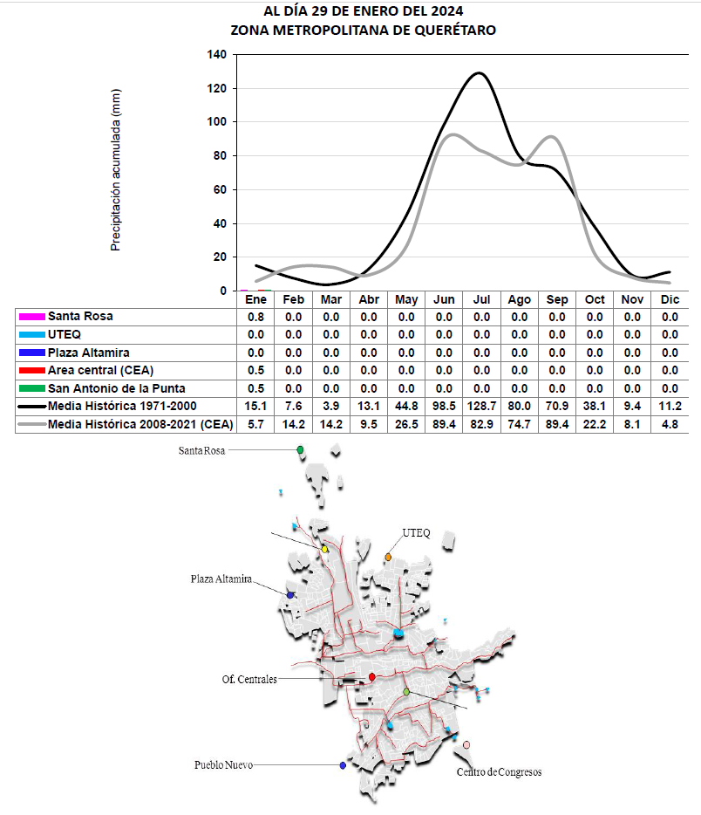
Fuente: CEA.

V.3.7. Flora

La vegetación que predomina en el Estado de Querétaro son los matorrales que se ubican en la parte central del estado; le siguen en importancia los bosques de coníferas y encinos que se ubican en las zonas altas del norte y las selvas secas en las partes bajas del centro y norte de la entidad. Los pastizales se localizan en las áreas cercanas a los bosques y selvas. La superficie agrícola ocupa 30% del total del territorio, que ha desplazado a la vegetación original del sur.

Ilustración 24. Vegetación y áreas naturales protegidas del estado de Querétaro
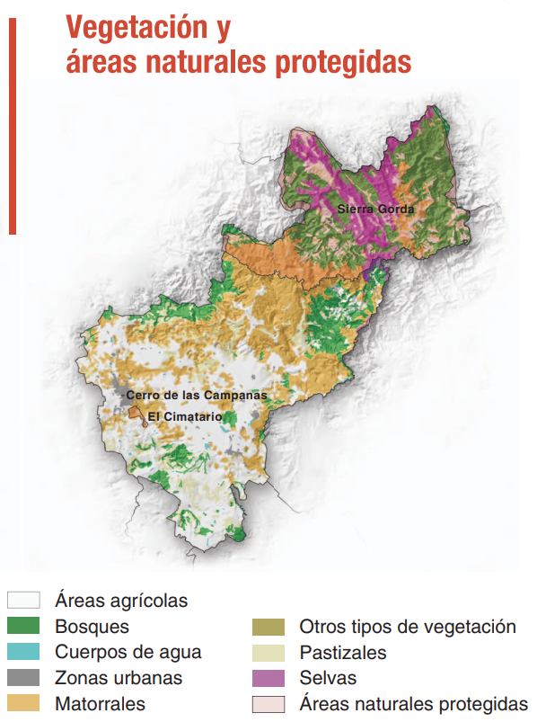
Fuente: CONABIO.

Existe diversa informa sobre la riqueza floral de la ZMQ, algunos autores mencionan una riqueza florística cercana a las 870 especies mientras que cifras más conservadoras indican que la flora de la zona metropolitana incluye alrededor de 400 especies representativas de 77 familias, de las que destacan las familias Acanthaceae, Agavaceae, Asteraceae, Cactaceae, Compositae, Gramineae, Fabaceae, Poaceae y Solanaceae.

V.3.8. Fauna

La fauna de vertebrados de la ZMQ ha sido estudiada con cierta intensidad en diversas áreas, sobre todo aquellas bajo protección y donde la vegetación está en un buen estado de conservación. El municipio de Querétaro, cuenta con un “inventario faunístico municipal”, que recopila las especies reportadas en la base de datos de la CONABIO, Secretaría de Desarrollo Sustentable del Poder Ejecutivo del Estado de Querétaro, Universidad Autónoma de Querétaro y Dirección de Ecología Municipal y donde se registran 192 especies de insectos; 4 especies de peces; 12 especies de anfibios; 24 especies de reptiles; 101 especies de aves; y 74 especies de mamíferos, en total 407 especies de fauna (Municipio de Querétaro, 2005).

La ZMQ se encuentra muy extendida y con una gran dispersión en los asentamientos urbanos lo que, aunado a las actividades agrícolas e industriales, provoca una gran discontinuidad en los ambientes naturales a su alrededor, con lo cual se han reducido las posibilidades de especies de animales silvestres de tener poblaciones con suficiente número de individuos que les aseguren una buena variabilidad genética, y por lo mismo, que se sigan manteniendo a futuro. Los mamíferos que han sido registrados en algunas zonas del municipio incluyen más de 30 especies que incluyen varias con hábitos peridomésticos o generalistas, que pueden aprovechar las oportunidades que ofrece la fragmentación del hábitat, como las zorras, tlacuaches y varios roedores.

Como parte del Análisis de Viabilidad Ambiental es importante relacionar la fauna para identificar posteriormente si el Proyecto pudiera afectarla de alguna forma.

V.4. Políticas Ambientales

V.4.1. Programa Sectorial de Medio Ambiente y Recursos Naturales (PROMARNAT) 2020-2024

El Proyecto de inversión está alineado al PROMARNAT en su objetivo prioritario 3: promover al agua como pilar de bienestar, manejada por instituciones transparentes, confiables, eficientes y eficaces que velen por un medio ambiente sano y donde una sociedad participativa se involucre en su gestión.

En lo particular, el Proyecto está alineado con la estrategia prioritaria 3.1 “garantizar progresivamente los derechos humanos al agua y al saneamiento, especialmente en la población más vulnerable”. Como parte de la estrategia, se encuentran las acciones puntuales 3.1.2. abatir el rezago en el acceso al agua potable y al saneamiento para elevar el bienestar en los medios rural y periurbano, y 3.1.3. fortalecer a los organismos operadores de agua y saneamiento, a fin de asegurar servicios de calidad a la población. Teniendo a su vez, como acción puntual la 3.1.4. atender los requerimientos de infraestructura hidráulica para hacer frente a las necesidades presentes y futuras.

El proyecto de inversión contribuye con el objetivo prioritario 3 del PROMARNAT, partiendo de que se busca garantizar el derecho humano al agua para cubrir las necesidades actuales de la población, sin afectar a las generaciones futuras.

V.4.2. Programa Estatal de Acción ante el Cambio Climático del Estado de Querétaro 2021-2050.

Este programa parte de los objetivos del desarrollo sostenible de las Naciones Unidas, donde se considera como uno de ellos el “agua limpia y saneamiento". La escasez de recursos hídricos, la mala calidad del agua y el saneamiento inadecuado influyen negativamente en la seguridad alimentaria, las opciones de medios de subsistencia y las oportunidades de educación para las familias pobres en todo el mundo.”

Este Proyecto es congruente con este Programa Estatal toda vez que, en su objetivo 2.6 busca “promover y garantizar el acceso incluyente al agua potable en calidad y cantidad y al saneamiento, priorizando a los grupos históricamente discriminados, procurando la salud de los ecosistemas y cuencas.”

Asimismo, en la Estrategia II.5 de conservación y aprovechamiento sustentable del patrimonio natural del estado se busca “fomentar el saneamiento, reúso e intercambio de las aguas residuales en el estado.” A lo largo del documento tiene un papel muy relevante las aguas residuales con el manejo e impacto de los desechos. Parte sustantiva de este Proyecto es precisamente aumentar la capacidad y calidad en el manejo de aguas residuales.

La tecnología para el tratamiento de agua también es relevante ya que esta puede contribuir a reducir o mitigar la emisión de gases efecto invernadero. A este respecto la medida I.5.2.1 busca la “construcción y/o modernización de PTAR”. Ambas alternativas están presentes en este proyecto, al ampliar y modernizar la PTAR Sur y la PTAR SPM, así como construir una en Arroyo Hondo.

Concretamente la acción I.5.2.2.1. menciona fomentar el uso de nuevas tecnologías para el tratamiento de aguas residuales.

La medida II.3 abarca todo lo que tiene que ver con el aprovechamiento y uso eficiente del agua, que, por ejemplo, se logrará con este Proyecto al conservar mejor los cuerpos de agua.

Al referenciar las estrategias y medidas del Programa Estatal de Acción ante el Cambio Climático del Estado de Querétaro 2021-2050 se evidencia que el Proyecto Sistema Batán es congruente con este.

V.4.3. Programa de Ordenamiento Ecológico Regional del Estado de Querétaro (POEREQ)

El Programa de Ordenamiento Ecológico Regional del Estado de Querétaro (POEREQ) publicado en el Periódico Oficial del Gobierno del Estado de Querétaro “La Sombra de Arteaga” el 5 de septiembre de 2022 es un programa de ámbito regional que abarca todo el territorio del Estado, en el cual se reconocen:
- Las áreas naturales protegidas de carácter federal, estatal y municipal; y
- Los centros de población establecidos en los instrumentos de planeación urbana vigentes, identificadas como las Unidades de Gestión Ambiental.

Precisamente la regionalización de este Plan se da a través de las Unidades de Gestión Ambiental (UGA), que son las unidades mínimas de ordenamiento ecológico. Estas se construyen a partir de las unidades de paisaje definidas por la geomorfología y características sociales, demográficas, económicas e históricas del territorio. A estas UGAs se les asigna una política ambiental, lineamientos y estrategias ecológicas. El POEREQ establece 327 UGAs en el Estado.

V.5. Áreas Naturales Protegidas

En el estado de Querétaro, y particularmente en la ZMQ existen diversas áreas naturales protegidas las cuales se identifican a continuación para que se pueda evaluar si existe algún impacto derivado del Proyecto a consideración.

Cuadro 9. Áreas Naturales Protegidas en la ZMQ
Nombre del área natural protegida | Categoría | Fecha de publicación de la Declaratoria | Municipios | Superficie Has y (% Estatal) | Importancia Biológica
Mario Molina Pasquel "El Pinalito" | Reserva Estatal | 7 de febrero de 2003 | El Marqués | 1592.52  (0.14) | Las características montañosas del lugar han estimulado el aislamiento de poblaciones de especies animales y vegetales. La Comisión Nacional de la Biodiversidad define al área como una zona identificada como centro de anidación del Halcón Peregrino. En esta zona se han registrado 270 especies vegetales como: encinos, pinos, cactáceas, helechos, etc. y se reportan 134 especies de vertebrados como: ranas, tortugas, lagartijas, alicantes, cascabel, halcones, colibríes, golondrinas, puma, armadillo, etc.
El Tángano | Zona Sujeta a Conservación Ecológica | 22 de marzo de 2005 | Querétaro, El Marqués y Huimilpan | 717.68  (0.06) | En el área se desarrolla vegetación de bosque tropical caducifolio y matorral crasicaule en buen estado de conservación la cual proporciona importantes servicios ambientales como generación de oxígeno, conservación de biodiversidad, captura de carbono e infiltración de agua. Se estima que el área cuenta con 180 especies de flora de las cuales 26 especies tienen algún uso actual (medicinal, ornamental, forrajero y alimenticio) y cuenta con 73 especies de fauna como: cascabel, gavilán, coralillo, etc.
Bordo Benito Juárez | Zona de Preservación Ecológica de Centro de Población con subcategoría de Parque Intraurbano | 13 de febrero de 2009 | Querétaro | 27.61  (0.00) | Es un sitio de refugio y descanso para aves acuáticas residentes y migratorias en la parte central de México, albergando casi el 25% de las especies de aves acuáticas migratorias que llegan al territorio nacional. Se registran un total de 19 especies de flora como mezquite, huizache, sauce llorón, entre otros y cuenta con un total de 59 especies de vertebrados en donde el grupo de las aves resulta ser el más abundante.
Montenegro | Zona de Reserva Ecológica | 29 de mayo de 2009 | Querétaro | 546.52  (0.05) | Es una zona que dota de varios servicios ambientales al municipio de Querétaro y además representa un lugar de esparcimiento y recreación para la población aledaña. Se reportan 143 especies de flora, siendo Echinocactus platyacanthus la que se encuentra bajo categoría de Proyección Especial y se registran 10 mamíferos, 12 reptiles y 33 aves, encontrándose siete especies de fauna bajo categoría de riesgo.
Tángano II | Zona de Reserva Ecológica | 22 de mayo de 2009 | Huimilpan y El Marqués | 137.59  (0.02) | Esta zona ayudará a dar continuidad a la vegetación y permitirá la movilidad de la fauna, evitando la fragmentación de los ecosistemas que se presentan en el Área Natural Protegida "El Tángano". En cuanto a flora se enlistan 180 especies y para fauna 12 especies de anfibios y reptiles, 54 de aves y siete de mamíferos.
Fuente: Conahcyt.
Áreas municipales
Nombre del área natural protegida | Categoría | Fecha de publicación de la Declaratoria | Municipios | Superficie (Has) | % Estatal | Importancia biológica
Zona Occidental de Microcuencas | Zona Sujeta a Conservación Ecológica | 30 de agosto de 2006 | Querétaro | 12234.05 | 1.05 | El área corresponde al 45% de las áreas de muy alta infiltración del municipio de Querétaro, tiene una riqueza de flora importante, hay bosque de encino conservado y se localizan 16 sitios arqueológicos de particular riqueza histórica y cultural y esta zona brinda servicios ambientales. Para el área se registran 226 especies de flora de las cuales 4 están incluidas en la NOM-059-SEMARNAT-2001 y en cuanto a fauna se registran 120 especies.
Jurica Poniente | Zona de Preservación Ecológica de Centros de Población con subcategoría de Parque Intraurbano | 25 de septiembre de 2006 | Querétaro | 224.11 | 0.02 | El área constituye la zona de salvaguarda de los centros de población cercanos contra las avenidas pluviales que han generado afectaciones por los fenómenos hidrometeorológicos recientes, es un área de esparcimiento para la población local, refugio de fauna y es una zona potencial para reforestar e incrementar la superficie de áreas verdes urbanas a futuro. En el área se encuentran ejemplares que pertenecen al matorral crasicaule, así como vegetación riparia en las cercanías a los cauces. Se reportan 13 especies de flora y en cuanto a fauna para la zona se reporta una especie de pez, una de anfibio, 15 de reptiles, 48 de aves y 16 de mamíferos.
Cañada Juriquilla | Zona de Preservación Ecológica de Centro de Población con subcategoría de Parque Intraurbano | 19 de mayo de 2009 | Querétaro | 22.06 | 0.00 | Debido a la capacidad de infiltración de agua que presenta la fisiología de la zona, así como a los diversos servicios ambientales que proporciona; es muy importante la conservación de esta área. Para esta zona se han reportado 22 especies de flora de las cuales dos se encuentran bajo categoría de riesgo y se tienen registradas 59 especies de vertebrados terrestres en el área.
Fuente: Elaboración Propia.

En adición a las áreas naturales protegidas mencionadas con anterioridad que tiene identificadas el CONAHCYT, el Gobierno del Estado tiene reconocidas otras 7 más:

  - El Cerro de las Campanas que se declaró Parque Nacional el 7 de julio de 1937;
  - El Cimatario que se declaró Parque Nacional el 21 de julio de 1982;
  - Sierra el Raspiño que se declaró Zona de Preservación Ecológica de Centro de Población el 26 de septiembre de 2012; y
  - Peña Colorada que el 08 de mayo de 2023 la Comisión Nacional de Áreas Naturales Protegidas la declaró como Área Natural Protegida en la categoría de Protección de Recursos Naturales. El motivo principal fue para asegurar la sustentabilidad hidrológica de la ciudad de Querétaro.
  - De acuerdo al POEREQ el Bordo Benito Juárez se considera una Zona de Preservación Ecológica de Centro de Población con subcategoría de Parque Intraurbano.
  - El POEREQ también incluye a El Batán como Zona de Reserva Ecológica; y
  - Cerro Grande que es un área municipal considerada Zona de Preservación Ecológica con subcategoría de Parque Intraurbano.

Posteriormente, en este documento, se explican y se enlistan las Manifestaciones de Impacto Ambiental (MIAs) a gestionarse, donde se identifican las que están relacionadas con las áreas naturales protegidas que pudieran tener un impacto.

V.6. Marco Jurídico Ambiental

V.6.1. Nivel Federal

Ley General de Equilibrio Ecológico y Protección al Ambiente

Una parte sustantiva de la política ambiental es la evaluación del Impacto Ambiental que está prevista en este ordenamiento legal.

Esta evaluación permite realizar un análisis preventivo sobre proyectos, planes o programas que pueden generar consecuencias en el medio ambiente. De ese modo, buscan perfeccionar dichos proyectos a fin de que involucren una perspectiva sobre estas consecuencias e incluso, sobre las ventajas que implica dicha visión integral, de modo que se busque una mayor aceptación social, además de una certidumbre jurídica.

Según el artículo 28 de la LGEEPA, la evaluación del Impacto Ambiental es el procedimiento a través del cual la Secretaría de Medio Ambiente y Recursos Naturales establece las condiciones a que se sujetará la realización de obras y actividades que puedan causar desequilibrio ecológico o rebasar los límites y condiciones establecidos en las disposiciones aplicables para proteger el ambiente y preservar y restaurar los ecosistemas, a fin de evitar o reducir al mínimo sus efectos negativos sobre el medio ambiente.

Ahora bien, hay que establecer, primero, qué se considera por “impacto ambiental”. En esto, la LGEEPA lo identifica como: “...la modificación del ambiente ocasionada por la acción del hombre o de la naturaleza”, además señala que el desequilibrio ecológico es “...la alteración de las relaciones de interdependencia entre los elementos naturales que conforman el ambiente, que afecta negativamente la existencia, transformación y desarrollo del hombre y demás seres vivos”.

En este contexto, prevenir los efectos que un proyecto puede tener en el ambiente, debe ser un objetivo fundamental para cualquier desarrollador. En adición a lo anterior derivado de la Agenda 2030 se busca incorporar los Objetivos de Desarrollo Sostenible a las políticas gubernamentales, incluyendo aquellas que involucran al sector privado. Por ello, las medidas de mitigación que permiten atenuar, compensar o incluso suprimir efectos negativos en el ambiente, son fundamentales para cumplir con estos propósitos conscientes de nuestro futuro.

Las obras hidráulicas, vías generales de comunicación, oleoductos, gasoductos, carboductos y poliductos; son consideradas, en el mismo artículo 28 de esta Ley, materia de impacto ambiental. Por eso requieren de la realización de los trámites respectivos, a fin de cumplir con el propósito de las evaluaciones de impacto.

El artículo 30 establece que “Para obtener la autorización a que se refiere el artículo 28 de esta Ley, los interesados deberán presentar a la Secretaría una manifestación de impacto ambiental, la cual deberá contener, por lo menos, una descripción de los posibles efectos en el o los ecosistemas que pudieran ser afectados por la obra o actividad de que se trate, considerando el conjunto de los elementos que conforman dichos ecosistemas, así como las medidas preventivas, de mitigación y las demás necesarias para evitar y reducir al mínimo los efectos negativos sobre el ambiente”.

Reiteramos que, en concordancia con el artículo 27 constitucional, el uso de aguas nacionales requiere de concesiones, asignaciones o permisos. De ahí que el artículo 34 de la ley sea puntual en este razonamiento: “Las solicitudes de concesión o asignación deberán ser atendidas aún en el caso de que no exista declaratoria previa de aguas nacionales, si por las características de las mismas se ubican en las enunciadas en el párrafo quinto, del artículo 27 de la Constitución Política de los Estados Unidos Mexicanos.”

Ahora bien, dentro de la Ley, el Capítulo I del Título III establece disposiciones específicas para el aprovechamiento sustentable del agua y los ecosistemas acuáticos. Citemos, en este rubro, al artículo 88:

“Para el aprovechamiento sustentable del agua y los ecosistemas acuáticos se considerarán los siguientes criterios:

- Corresponde al Estado y a la sociedad la protección de los ecosistemas acuáticos y del equilibrio de los elementos naturales que intervienen en el ciclo hidrológico;

- El aprovechamiento sustentable de los recursos naturales que comprenden los ecosistemas acuáticos debe realizarse de manera que no se afecte su equilibrio ecológico;

- Para mantener la integridad y el equilibrio de los elementos naturales que intervienen en el ciclo hidrológico, se deberá considerar la protección de suelos y áreas boscosas y selváticas y el mantenimiento de caudales básicos de las corrientes de agua, y la capacidad de recarga de los acuíferos, y;

- La preservación y el aprovechamiento sustentable del agua, así como de los ecosistemas acuáticos es responsabilidad de sus usuarios, así como de quienes realicen obras o actividades que afecten dichos recursos”.

Entendemos, entonces, que el aprovechamiento del agua y ecosistemas acuáticos implica una visión mesurada del impacto que pueda generarse. El Proyecto, materia del presente estudio requiere, en este aspecto, un análisis mesurado que contemple los parámetros necesarios para garantizar los objetivos propuestos con una visión de protección ambiental.

Esta Ley es suma importancia ya que de ella se desprende la necesidad y temática sobre la cual es necesario llevar a cabo las manifestaciones de impacto ambiental y que son una condición necesaria para darle viabilidad ambiental a una obra o proyecto.

Ahora bien, además de las manifestaciones de impacto ambiental hay otras obligaciones que las Entidades deben considerar al momento de realizar proyectos vinculados con el aprovechamiento del agua. Dentro de ellos, el artículo 109 Bis obliga al registro de emisiones y transferencia de contaminantes al agua, mismo que establece: “La información del registro se integrará con los datos y documentos contenidos en las autorizaciones, cédulas, informes, reportes, licencias, permisos y concesiones que en materia ambiental se tramiten ante la Secretaría…¨, “… de los Estados, y en su caso, de los Municipios. Las personas físicas y morales responsables de fuentes contaminantes están obligadas a proporcionar la información, datos y documentos necesarios para la integración del registro. La información del registro se integrará con datos desagregados por sustancia y por fuente, anexando nombre y dirección de los establecimientos sujetos a registro. La información registrada será pública y tendrá efectos declarativos. La Secretaría permitirá el acceso a dicha información en los términos de esta Ley y demás disposiciones jurídicas aplicables y la difundirá de manera proactiva”.

Otra cuestión importante está relacionada con la prevención y control de contaminación del agua y ecosistemas acuáticos, los cuales deben ser considerados, de acuerdo con el artículo 118, en la expedición de normas oficiales mexicanas para el uso, tratamiento y disposición de aguas residuales, para evitar riesgos y daños a la salud pública; la formulación de las normas oficiales mexicanas que deberá satisfacer el tratamiento del agua para el uso y consumo humano, así como para la infiltración y descarga de aguas residuales en cuerpos receptores considerados aguas nacionales.

Cabe reiterar que las NOM’s que se tienen identificadas para el Proyecto vienen listadas más adelante.

Otra consideración del artículo 118 son las concesiones, asignaciones, permisos y en general autorizaciones que deban obtener los concesionarios, asignatarios o permisionarios, y en general los usuarios de las aguas propiedad de la nación, para infiltrar aguas residuales en los terrenos, o para descargarlas en otros cuerpos receptores distintos de los alcantarillados de las poblaciones; situación que, como ya se analizó previamente, es parte sustantiva del proyecto al involucrar componentes como los humedales de la Presa el Batán.

La prevención y control de la contaminación del agua es responsabilidad de los Estados y de los municipios. En el caso de Querétaro, la autoridad en la materia es la CEA, como marca el artículo 119 bis, tiene injerencia en lo siguiente:

- El control de las descargas de aguas residuales a los sistemas de drenaje y alcantarillado;

- La vigilancia de las normas oficiales mexicanas correspondientes, así como requerir a quienes generen descargas a dichos sistemas y no cumplan con éstas, la instalación de sistemas de tratamiento;

- Determinar el monto de los derechos correspondientes para que el municipio o autoridad estatal respectiva, pueda llevar a cabo el tratamiento necesario, y en su caso, proceder a la imposición de las sanciones a que haya lugar, y

- Llevar y actualizar el registro de las descargas a los sistemas de drenaje y alcantarillado que administren, el que será integrado al registro nacional de descargas a cargo de la Secretaría.

Cabe destacar la fracción II del artículo previamente citado dado que, como se verá más adelante, el cumplimiento de una Norma Oficial Mexicana resulta crucial para dar sustento jurídico a este Proyecto, a la vez que lo hace imperativo y de pronta ejecución.

Otra disposición aplicable es el artículo 122, mismo que establece que las aguas residuales provenientes de usos públicos urbanos y las de usos industriales o agropecuarios que se descarguen en los sistemas de drenaje y alcantarillado de las poblaciones o en las cuencas ríos, cauces, vasos y demás depósitos o corrientes de agua, así como las que por cualquier medio se infiltren en el subsuelo, y en general, las que se derramen en los suelos, deberán reunir las condiciones necesarias para prevenir:

- Contaminación de los cuerpos receptores;

- Interferencias en los procesos de depuración de las aguas; y

- Trastornos, impedimentos o alteraciones en los correctos aprovechamientos, o en el funcionamiento adecuado de los sistemas, y en la capacidad hidráulica en las cuencas, cauces, vasos, mantos acuíferos y demás depósitos de propiedad nacional, así como de los sistemas de alcantarillado.

Finalmente, con relación a la Ley que se encuentra desglosada en este apartado, podemos referir los siguientes artículos vinculados con el tema de descargas:

Artículo 123.- Todas las descargas en las redes colectoras, ríos, acuíferos, cuencas, cauces, vasos, aguas marinas y demás depósitos o corrientes de agua y los derrames de aguas residuales en los suelos o su infiltración en terrenos, deberán satisfacer las normas oficiales mexicanas que para tal efecto se expidan, y en su caso, las condiciones particulares de descarga que determine la Secretaría o las autoridades locales. Corresponderá a quien genere dichas descargas, realizar el tratamiento previo requerido.

Artículo 126.- Los equipos de tratamiento de las aguas residuales de origen urbano que diseñen, operen o administren los municipios, las autoridades estatales, o el Distrito Federal, deberán cumplir con las normas oficiales mexicanas que al efecto se expidan.

Artículo 127.- La Secretaría, en coordinación con la Secretaría de Salud, emitirán opinión, con base en los estudios de la cuenca y sistemas correspondientes, para la programación y construcción de obras e instalaciones de purificación de aguas residuales de procedencia industrial.

Artículo 128.- Las aguas residuales provenientes de los sistemas de drenaje y alcantarillado urbano, podrán utilizarse en la industria y en la agricultura, si se someten en los casos que se requiera, al tratamiento que cumpla con las normas oficiales mexicanas emitidas por la Secretaría, y en su caso, por la Secretaría de Salud.

Artículo 133.- La Secretaría, con la participación que en su caso corresponda a la Secretaría de Salud conforme a otros ordenamientos legales, realizará un sistemático y permanente monitoreo de la calidad de las aguas, para detectar la presencia de contaminantes o exceso de desechos orgánicos y aplicar las medidas que procedan. En los casos de aguas de jurisdicción local se coordinará con las autoridades de los Estados, el Distrito Federal y los municipios.

Reglamento de la Ley General del Equilibrio Ecológico y la Protección al Ambiente en Materia de Ordenamiento Ecológico y Reglamento de la Ley General del Equilibrio Ecológico y la Protección al Ambiente en Materia de Evaluación del Impacto Ambiental

De manera complementaria, debemos citar las disposiciones aplicables del Reglamento de la LGEEPA haciendo énfasis en los lineamientos y estrategias ecológicas aplicables al programa de ordenamiento ecológico, los cuales resultan aplicables al Proyecto. En este sentido, citamos primero el artículo 12 el cual establece lo siguiente:

Artículo 12.- En la determinación de los lineamientos y estrategias ecológicas aplicables al programa de ordenamiento ecológico, a que hace referencia la fracción II del artículo 8o., se deberá́ considerar como mínimo lo siguiente:

- Las cuencas hidrológicas
- La disponibilidad de agua;

Por lo que hace a la Manifestación de Impacto Ambiental, que ya resaltamos como uno de los instrumentos sustanciales en el proyecto, el Reglamento de la LGEEPA puntualiza sobre cuestiones vinculadas con los MIA’s y su trámite. El artículo 5 de dicho ordenamiento hace referencia a las obras hidráulicas que requieren de este estudio, mencionando las siguientes:

- Obras de conducción para el abastecimiento de agua nacional que rebasen los 10 kilómetros de longitud, que tengan un gasto de más de quince litros por segundo y cuyo diámetro de conducción exceda de 15 centímetros;

- Sistemas de abastecimiento múltiple de agua con diámetros de conducción de más de 25 centímetros y una longitud mayor a 100 kilómetros;

- Plantas para el tratamiento de aguas residuales que descarguen líquidos o Iodos en cuerpos receptores que constituyan bienes nacionales, excepto aquellas en las que se reúnan las siguientes características entre otras:

    - Descarguen líquidos hasta un máximo de 100 litros por segundo, incluyendo las obras de descarga en la zona federal;

Lo anterior, implica que la Entidad Promovente del Proyecto deberá presentar ante la SEMARNAT, una Manifestación de Impacto Ambiental en la modalidad que corresponde, para lo cual, debemos atender los artículos 10 y 11 que establecen la modalidad regional o particular, considerando las regionales bajo los siguientes criterios:

- Parques industriales y acuícolas, granjas acuícolas de más de 500 hectáreas, carreteras y vías férreas, proyectos de generación de energía nuclear, presas y, en general, proyectos que alteren las cuencas hidrológicas;

- Un conjunto de obras o actividades que se encuentren incluidas en un plan o programa parcial de desarrollo urbano o de ordenamiento ecológico que sea sometido a consideración de la Secretaría en los términos previstos por el artículo 22 de este Reglamento;

- Un conjunto de proyectos de obras y actividades que pretendan realizarse en una región ecológica determinada, y

- Proyectos que pretendan desarrollarse en sitios en los que, por su interacción con los diferentes componentes ambientales regionales, se prevean impactos acumulativos, sinérgicos o residuales que pudieran ocasionar la destrucción, el aislamiento o la fragmentación de los ecosistemas.

En los demás casos, la manifestación deberá presentarse en la modalidad particular.

Respecto a las resoluciones emitidas por la SEMARNAT, una vez realizado el análisis de la Manifestación de Impacto Ambiental correspondiente, se citan los siguientes artículos del Reglamento de la LGEEPA :

Artículo 44.- Al evaluar las manifestaciones de impacto ambiental la Secretaría deberá́ considerar:

- Los posibles efectos de las obras o actividades a desarrollarse en el o los ecosistemas de que se trate, tomando en cuenta el conjunto de elementos que los conforman, y no únicamente los recursos que fuesen objeto de aprovechamiento o afectación;

- La utilización de los recursos naturales en forma que se respete la integridad funcional y las capacidades de carga de los ecosistemas de los que forman parte dichos recursos, por periodos indefinidos, y

- En su caso, la Secretaría podrá considerar las medidas preventivas, de mitigación y las demás que sean propuestas de manera voluntaria por el solicitante, para evitar o reducir al mínimo los efectos negativos sobre el ambiente.

Artículo 45.- Una vez concluida la evaluación de la manifestación de impacto ambiental, la Secretaría deberá emitir, fundada y motivada, la resolución correspondiente en la que podrá:

- Autorizar la realización de la obra o actividad en los términos y condiciones manifestados;

- Autorizar total o parcialmente la realización de la obra o actividad de manera condicionada.

En este caso la Secretaría podrá sujetar la realización de la obra o actividad a la modificación del proyecto o al establecimiento de medidas adicionales de prevención y mitigación que tengan por objeto evitar, atenuar o compensar los impactos ambientales adversos susceptibles de ser producidos en la construcción, operación normal, etapa de abandono, término de vida útil del proyecto, o en caso de accidente,

- Negar la autorización en los términos de la fracción III del Artículo 35 de la Ley.

Normas de Carácter General

Enfatizamos, en primer lugar, la NOM-127-SSA1-2021, publicada en mayo de 2022, la cual regula las características químicas, microbiológicas, físicas y radiactivas del agua potable en México. Entró en vigor el 28 de abril del 2023 y es observada por la Secretaría de Salud federal y por la Comisión Federal para la Protección contra Riesgos Sanitarios (COFEPRIS). Como toda NOM, es de carácter obligatorio para toda entidad pública o privada responsable del abastecimiento de agua para uso y consumo humano. Además, debe hacerse alusión a las siguientes NOM’s:

- Norma Oficial Mexicana NOM-001-SEMARNAT-2021, Que establece los límites permisibles de contaminantes en las descargas de aguas residuales en cuerpos receptores propiedad de la nación.

- Norma Oficial Mexicana NOM-014-CONAGUA-2003, Requisitos para la recarga artificial de acuíferos con agua residual tratada.

- Norma Oficial Mexicana NOM-015-CONAGUA-2007, Infiltración artificial de agua a los acuíferos. - Características y especificaciones de las obras y del agua.

- Norma Oficial Mexicana NOM-230-SSA1-2002, Salud ambiental. Agua para uso y consumo humano, requisitos sanitarios que se deben cumplir en los sistemas de abastecimiento públicos y privados durante el manejo del agua. Procedimientos sanitarios para el muestreo.

- Norma Oficial Mexicana NOM-013-CONAGUA-2000, Redes de distribución de agua potable- Especificaciones de hermeticidad y métodos de prueba.

- Norma Oficial Mexicana NOM-011-CONAGUA-2000, Conservación del recurso agua. Que establece las especificaciones y el método para determinar la disponibilidad media anual de las aguas nacionales.

- Norma Oficial Mexicana NOM-179-SSA1-1998, Vigilancia y evaluación del control de calidad del agua para uso y consumo humano, distribuida por sistemas de abastecimiento público.

- Norma Oficial Mexicana NOM-007-CONAGUA-1997, Requisitos de seguridad para la construcción y operación de tanques para agua.

- Norma Oficial Mexicana NOM-003-SEMARNAT-1997, Establece los límites máximos permisibles de contaminantes para las aguas residuales tratadas que se reúsen en servicios al público.

- Norma Oficial Mexicana NOM-003-CONAGUA-1996, Requisitos durante la construcción de pozos de extracción de agua para prevenir la contaminación de acuíferos.

- Norma Oficial Mexicana NOM-001-SEMARNAT-1996, Establece los límites máximos permisibles de contaminantes en las descargas de aguas residuales en aguas y bienes nacionales.

- Norma Oficial Mexicana NOM-127-SSA1-1994, Salud ambiental, agua para uso y consumo humano - Límites permisibles de calidad y tratamientos a que debe someterse el agua para su potabilización.

- Norma Oficial Mexicana NOM-012-SSA1-1993, Requisitos sanitarios que deben cumplir los sistemas de abastecimiento de agua para uso y consumo humano públicos y privados.

- Norma Oficial Mexicana NOM-031-ECOL-1993, Establece los límites máximos permisibles de contaminantes en las descargas de aguas residuales provenientes de la industria, actividades agroindustriales de servicios y el tratamiento de aguas residuales a los sistemas de drenaje y alcantarillado urbano.

V.6.2. Nivel Estatal

Ley de Protección Ambiental para el Desarrollo Sustentable del Estado de Querétaro

Al igual que en materia federal, el estado de Querétaro posee una ley aplicable en materia de protección ecológica lo cual forma parte de la visión de los Objetivos de Desarrollo Sustentable que ha adoptado el Plan Estatal de Desarrollo. Como ya se mencionó, la protección al medio ambiente y la prevención de la contaminación del agua son de interés social y utilidad pública, por lo que debe observarse lo que dispone esta Ley.

En su artículo 7º, en su fracción VII establece que corresponde a la Secretaría o a la Procuraduría, según corresponda “Expedir las concesiones, licencias, permisos y autorizaciones que correspondan, para el uso y aprovechamiento de las aguas de jurisdicción estatal y de los recursos acuáticos asociados”. En materia de prevención de control, la misma Secretaría posee las facultades para realizar ambos en el caso de “La contaminación de las aguas de jurisdicción estatal y de las nacionales que el Estado tenga asignadas o concesionadas o se asignen o concesionen para la prestación de servicios públicos o que se descarguen en redes de alcantarillado de los centros de población, sin perjuicio de las facultades de la federación en materia de tratamiento, descarga, infiltración y reuso de aguas residuales”.

Respecto a la Planeación Ambiental, podemos mencionar que, por lo que hace a planeación del desarrollo estatal, deberán incluirse los estudios y evaluación del impacto ambiental, análisis de riesgo, geológico e hidrometereológico de las obras, acciones o servicios que se realicen en el Estado, y que puedan generar un deterioro sensible en los ecosistemas, situación que deberá ser observada a la par de los trámites correspondientes ante la SEMARNAT. En este sentido, debemos observar las siguientes disposiciones en materia de impacto ambiental estatal:

Artículo 52. Los proyectos para la realización, suspensión, ampliación, modificación, demolición o desmantelamiento de obras o actividades públicas o privadas que puedan causar desequilibrios ecológicos al rebasar los límites y condiciones señalados en las normas aplicables, habrán de sujetarse a la autorización de la Secretaría, con la intervención de los gobiernos municipales correspondientes, así como al cumplimiento de las medidas que, en su caso, se impongan, tras la evaluación del impacto ambiental que pudieran ocasionar.

Cabe agregar que la Manifestación de Impacto Ambiental es un requisito obligatorio cuando se trata de obras hidráulicas en aguas de jurisdicción estatal. De igual forma, si bien la CEA es la autoridad en materia de Agua y, como se analizó anteriormente, existe una ley en la materia, es importante mencionar que la Ley de Protección Ambiental para el Desarrollo Sustentable para el Estado de Querétaro establece algunas obligaciones en materia de agua.

Artículo 112. Para la preservación y el aprovechamiento sustentable del agua se considerarán los siguientes criterios:

- La preservación y aprovechamiento sustentable del agua, debe promover una gestión que garantice la seguridad hídrica para las actividades productivas, la reducción de la vulnerabilidad social frente a los fenómenos hidrometeorológicos, el abasto para el consumo humano equitativo de agua en tiempo, la calidad y cantidad, la conservación de ecosistemas y los servicios ecosistémicos asociados con el agua;

- Para la protección e incremento de la calidad y la cantidad del agua, se requiere la protección de los suelos en general, de las áreas con cubierta vegetal y de las zonas de recarga; su uso eficiente en la industria, comercio, servicios, desarrollos habitacionales y la agricultura; el tratamiento y reuso de las aguas residuales; la adopción de prácticas y conductas sustentables de toda la Población para evitar el desperdicio; y la captación y aprovechamiento de las aguas pluviales;

- Corresponde al Poder Ejecutivo del Estado la seguridad hídrica, la protección de los sistemas acuáticos y el equilibrio de los elementos naturales que intervienen en el ciclo hidrológico;

- La aplicación de criterios federales y estatales en los sistemas de tratamiento de aguas residuales, para que las descargas en los cuerpos receptores y corrientes de aguas nacionales cumplan con las disposiciones aplicables; y

- La adopción inmediata de políticas y aplicación de medidas de restauración o recuperación para restablecer el equilibrio ecológico ante la presencia de fenómenos climatológicos extremos, tales como inundaciones o sequías, independientemente de la promoción o realización de las acciones preventivas que se requieran.

Para el caso de los criterios del uso racional del agua, el artículo 113 de la misma Ley nos dice que se debe considerar:

- La formulación e integración del programa estatal hidráulico;

- El otorgamiento de autorizaciones para la desviación, extracción o derivación de aguas de jurisdicción estatal;

- La operación y administración de los sistemas de agua potable y alcantarillado que sirven a los centros de Población e industrias;

- Los programas estatales y municipales de desarrollo urbano y vivienda;

- El diseño y ubicación de conjuntos habitacionales en el procedimiento de autorización de impacto ambiental, el diseño constructivo y localización de desarrollos públicos y privados, habitacionales, turísticos e industriales;

- La autorización para la construcción de nuevos sistemas de abastecimiento de agua potable, en la que se deberá́ requerir simultáneamente la construcción de la red de alcantarillado y un sistema para el tratamiento de las aguas residuales;

- Los permisos para que las nuevas industrias y desarrollos de servicios y habitacionales se conecten a las redes municipales de agua potable, solo podrán ser expedidos por la autoridad competente, cuando los solicitantes demuestren contar con los sistemas o

- El riego de áreas verdes deberá hacerse con aguas residuales tratadas o pluviales.

Artículo 116. EL Programa Estatal Hidráulico considerará los siguientes aspectos:

- El inventario de las zonas de recarga en la Entidad;

- El registro periódico sobre la evolución de los niveles freáticos en los acuíferos de explotación;

- La investigación sobre otras opciones para el abastecimiento de agua potable;

- Un sistema permanente de educación sobre el uso del agua;

- La revisión periódica de los costos de operación de los sistemas de agua potable, alcantarillado y tratamiento de aguas residuales;

- La operación de un sistema tarifario para las tomas domésticas en el que por cada metro cúbico suministrado, se incluyan los costos de operación del sistema de abastecimiento de agua potable, del sistema de alcantarillado, del sistema de tratamiento de aguas residuales y en su caso el pago de servicios ambientales;

- La asignación de una tarifa especial para tomas sin uso, como en el caso de predios baldíos deshabitados;

- La operación de un sistema tarifario para las tomas industriales en el que, además de los costos mencionados en la fracción VI, se adicionarán costos de tratamiento de aguas residuales, con base en las características de las aguas que se descarguen al alcantarillado;

- El abastecimiento de agua a la población, mediante una dotación mensual mínima indispensable, a un costo accesible por cada toma doméstica; en caso de ser rebasada esta dotación, el costo del consumo adicional se incrementará en función de la disponibilidad de recursos; y

- La sustitución de agua potable, por agua residual tratada, en los usos productivos que así lo permitan.

V.6.3. Nivel Municipal

Programa de Ordenamiento Ecológico Local del Municipio de Querétaro

Este Programa es un instrumento expedido por el Ayuntamiento, aprobado en 2014 y que se encuentra vigente. Sirve para revertir, recuperar y reorientar el uso del suelo fuera de los centros de población, fomentar el desarrollo de las actividades más convenientes, con el fin de lograr la protección y preservación del medio ambiente y el aprovechamiento sustentable de los recursos naturales.

Entre sus objetivos específicos se encuentra determinar las distintas áreas ecológicas que se localicen en la zona o región, describiendo sus atributos físicos, bióticos y socioeconómicos, así como el diagnóstico de sus condiciones ambientales, y el conocimiento y mejoramiento de las tecnologías, usos y costumbres utilizadas por los habitantes de la misma.

También tiene como objetivo regular, fuera de los centros de población, los usos del suelo con el propósito de proteger el ambiente y preservar, restaurar y aprovechar de manera sustentable los recursos naturales respectivos, fundamentalmente en la realización de actividades productivas y la localización de asentamientos humanos, además de establecer los criterios de regulación ecológica para la protección, preservación, restauración y aprovechamiento sustentable de los recursos naturales dentro de los centros de población, a fin de que sean considerados en los planes o programas de desarrollo urbano correspondientes.

En el proceso de planeación y análisis de esta APP se ha tomado en cuenta este programa.

Programa de Ordenamiento Ecológico Local del Municipio de Corregidora

Este Programa fue autorizado por el Ayuntamiento de Corregidora en sesión ordinaria de cabildo de fecha 14 de diciembre de 2016 con el objetivo de permitir traducir las políticas de desarrollo en acciones concretas para resolver de manera armónica, consensuada y sistemática los problemas específicos que experimenta el municipio bajo una visión de sustentabilidad.

Para su actualización, el municipio tuvo en consideración el primer ordenamiento expedido en el año 2012, El Decreto de Área Natural Protegida “El Batán”, y la actualización de los Programas de Desarrollo Urbano vigentes a 2016.

En el proceso de planeación y análisis de esta APP se ha tomado en cuenta este programa.

V.6.4. Modalidad de MIA

De conformidad con el artículo 28 de la LGEEPA se debe presentar la (s) Manifestación(es) de Impacto Ambiental (MIA) para que se pueda llevar a cabo la Evaluación de Impacto Ambiental prevista en la Ley. La MIA es un mecanismo para evaluar, regular y mitigar efectos ambientales antes de que ocurran, permite identificar, prevenir y reducir los efectos adversos que puede causar una obra o actividad en el entorno natural. La MIA es un requisito legal fundamental para obtener la autorización ambiental de proyectos que puedan deteriorar los recursos naturales o alterar los ecosistemas.

La MIA es un documento técnico y legal que deben presentar los responsables de proyectos u obras ante la autoridad ambiental correspondiente, con el fin de evaluar previamente los posibles impactos que dichas actividades puedan causar al ambiente.

El proyecto requiere forzosamente de MIAs ya que, de acuerdo con la LGEEPA, y particularmente del Artículo 5 inciso A, existen varios componentes del proyecto que están especificados en este ordenamiento. La Secretaría de Medio Ambiente y Recursos Naturales (SEMARNAT) es la autoridad responsable de revisar, evaluar y autorizar las MIAs a nivel federal.

En lo que respecta a la modalidad de la MIA, que en la regulación se prevén dos tipos diferentes, en este caso se debe considerar la Regional ya que de acuerdo con los establecido en la fracción I del Artículo 11 del Reglamento de la Ley, uno de los supuestos para esta modalidad es considerar aquellos proyectos que “alteren las cuencas hidrológicas”.

Las cuencas hidrológicas son muy relevantes para los ecosistemas ya que pueden impactar hábitats, especies endémicas y ecosistemas acuáticos; es importante prevenir que se introduzcan contaminantes al agua y al suelo; están muy vinculadas a la vegetación; impactan el agua disponible para consumo humano, riego o industria; y cualquier alteración pueden aumentar el riesgo de inundaciones.

V.6.5. Trámites Ambientales

En este Proyecto, están considerados, cuando menos, llevar a cabo 3 tipos de trámites ambientales:
    - Manifestación de Impacto Ambiental Federal (MIA).
    - Análisis Técnico Justificativo (ETJ).
    - Manifestación de Impacto Ambiental Estatal.

Para llevar a cabo la Manifestación de Impacto Ambiental (MIA) se deberá seguir lo indicado por el documento denominado GUÍA PARA LA PRESENTACIÓN DEL MANIFIESTO DE IMPACTO AMBIENTAL REGIONAL. En el formato se deberá incluir lo siguiente:

- Datos generales del proyecto, del promovente y del responsable del estudio del impacto ambiental.

- Descripción del Proyecto.

- Vinculación con los ordenamientos jurídicos aplicables en materia ambiental, y en su caso con regulaciones de uso de suelo.

- Descripción del sistema ambiental y señalamiento de la problemática ambiental detectada en el área de influencia del Proyecto, e inventario ambiental.

- Identificación, descripción y evaluación de los impactos ambientales.

- Medidas preventivas y de mitigación de los impactos ambientales.

- Pronósticos ambientales, y en su caso evaluación de alternativas.

- Identificación de los instrumentos metodológicos y elementos técnicos que sustentan la información presentada en la MIA. Es necesario presentar un resumen ejecutivo del proyecto, el cual deberá ser publicado en un periódico de mayor circulación en el Estado una vez ingresado el MIA para su evaluación.

También se deberán presentar algunos anexos que contengan memorias y documentación del proceso de consulta, así como consideraciones sobre los indicadores de impacto ambiental.

En el caso del Análisis Técnico Justificativo, se deberá seguir el instrumento denominado Guía para la elaboración de Análisis Técnicos Justificativos elaborada por la SEMARNAT.

En lo que respecta a la MIA Estatal se deberá utilizar la Guía para la elaboración de la Manifestación Ambiental publicada por la Secretaría de Desarrollo Sustentable del Poder Ejecutivo del Estado de Querétaro, publicará en el Periódico Oficial del Gobierno del Estado de Querétaro “La Sombra de Arteaga” el 21 de enero de 2022.

V.6.6. Objetivos de la elaboración del MIA

La Manifestación de Impacto Ambiental (MIA), es un documento con base en estudios técnicos con el que las personas (físicas o morales) que desean realizar alguna de las obras o actividades previstas en el artículo 28 de la LGEEPA, analizan y describen las condiciones ambientales anteriores a la realización del proyecto con la finalidad de evaluar los impactos potenciales que la construcción y operación de dichas obras o la realización de las actividades podría causar al ambiente y definir y proponer las medidas necesarias para prevenir, mitigar o compensar esas alteraciones.

El objetivo de la MIA es que la Secretaría de Medio Ambiente y Recursos Naturales pueda llevar a cabo la Evaluación de Impacto Ambiental que señala la LGEEPA en el artículo 28 mismo que se cita a continuación:

“ARTICULO 28.- La evaluación del impacto ambiental es el procedimiento a través del cual la Secretaría establece las condiciones a que se sujetará la realización de obras y actividades que puedan causar desequilibrio ecológico o rebasar los límites y condiciones establecidas en las disposiciones aplicables para proteger el ambiente y preservar y restaurar los ecosistemas, a fin de evitar o reducir al mínimo sus efectos negativos sobre el medio ambiente. Para ello, en los casos en que determine el Reglamento que al efecto se expida, quienes pretendan llevar a cabo alguno de las siguientes obras o actividades, requerirán previamente la autorización en materia de impacto ambiental de la Secretaría:

I.- Obras hidráulicas, vías generales de comunicación, oleoductos, gasoductos, carboductos y poliductos;”

V.6.7. Análisis de Laboratorio

De acuerdo con la normatividad federal, tanto en la preparación del Proyecto, como en el desarrollo de este, todos los análisis físicos químicos bacteriológicos del agua, aire y suelo, calidad de ruido, se realizarán bajo la contratación de laboratorios certificados ante la Entidad Mexicana de Acreditaciones y enlistado en los padrones de la autoridad competente. En el caso del agua la autoridad competente es la CONAGUA.

V.7. Elementos Ambientales del Proyecto

V.7.1. Ubicación

Uno de los elementos ambientales del Proyecto es la selección de la ubicación de sus componentes. Si bien es un proyecto amplio y complejo, sus elementos más importantes, y se podría decir voluminosos, están ubicados donde ya existe infraestructura de este tipo. Este es el caso de la PTAR Sur, así como de la PTAR SPM. En el caso de la Planta Potabilizadora, que es nueva, se ubicaría en un sitio aledaño a la presa El Batán.

En el caso de los componentes secundarios, destaca que la mayor parte de derechos de vía están ubicados donde existe una vía general de comunicación, lo que también disminuye considerablemente el impacto ambiental de este Proyecto.

A continuación, se desglosan las ubicaciones de los componentes del proyecto:

Cuadro 10. Ubicaciones de los Componentes Principales del Proyecto
Componentes Principales del proyecto | Ubicación: (Coordenadas decimales, municipio, localidad)
PTAR Sur | Coordenadas geográficas:  Norte: 2’273,585.89  Este: 350,931.14  Camino a Vanegas S/N  Municipio: Corregidora.  Localidad: El Pueblito
PTAR SPM | Coordenadas geográficas:  Norte 348,645  Oeste: 2,279,174  Intersección del Río Querétaro y el Dren el Arenal, Santa María Magdalena, municipio de Querétaro.
PTAR Arroyo Hondo | Ubicación propuesta: Carretera Estatal a Huimilpan frente a la comunidad de Arroyo Hondo, municipio de Corregidora.
Planta Potabilizadora | Ubicación en coordenadas pendiente a la decisión del terreno a ser utilizado. Se prevé tenga un desnivel de unos 88 a 90 metros en relación con el nivel de la superficie del vaso de El Batán  Ubicación propuesta: Parte posterior de la Comunidad de San Francisco, en dirección aguas debajo de la presa El Batán, municipio de Corregidora.
Presa El Batán | Coordenadas: 20°29'54"N 100°24'33"W; municipio: Villa Corregidora, Localidad: El Batán
Fuente: Elaboración propia.

Cuadro 11. Ubicaciones de los Componentes Secundarios del Proyecto
Componentes Secundarios del proyecto | Ubicación: (municipio, localidad)
Humedal | Margen derecha de la Presa El Batán, Municipio de Corregidora.
Líneas de Conducción | - Primer tramo de la PTAR SPM a la PTAR Sur.  - Segundo tramo de la PTAR Sur a la Presa El Batán.
Colectores y cárcamos PTAR Sur | - Cárcamo 1: Parcela del Ejido El Romeral, Municipio de Corregidora.  - Cárcamo 2: Tierras de uso común del Ejido Los Ángeles, Municipio de Corregidora  Cárcamo 3: En la colonia Las Flores, Municipio de Corregidora.  - Cárcamo Plaza de Toros: Avenida Paseo Constituyentes, en el entronque tipo trébol con la Carretera a Celaya 45D, Municipio de Querétaro.  - Emisor Plaza de Toros: Sobre Paseo Constituyentes de CF 45D hasta Blv. De las Américas.  - Colector Hacienda el Jacal: Constituyentes a Prolongación Zaragoza sobre Blvd. Hacienda El Jacal- Dren Cimatario 1 hacia la PTAR Sur.  - Emisor 1 PTAR SUR El Romeral: Entre parcelas antes de calle Laureles, zona Romeral hacia carretera Celaya libre (margen sur) hasta valle Dorado.  - Emisor 2 PTAR SUR Valle Dorado: carretera Celaya libre (margen sur) de Valle Dorado camino a la Negreta.  - Colector R1 PTAR SUR El Romeral: Entrada a las Trojes, Pirámides y Las Flores.  - Colector Río El Pueblito: Calle Heroico Colegio Militar, Entre La Negreta y Santa Bárbara.  - Emisor 3 PTAR SUR Las Flores: sobre Calle las Rosas, pasa por Orquídeas, dobla en Santa María del pueblito y llega a Av. Códice de Mendoza hacia la PTAR Sur.  - Colector Las Flores: Entre parcelas zona El Pueblito sobre la calle Rosas.  - Colector 4 PTAR SUR Pirámides: Del Colegio Viktor Frankl hacia el río el pueblito, colonia Pirámides.  - Colector Puerta Real: Entre parcelas zona El Pueblito.
Colectores y cárcamos PTAR Arroyo Hondo | - PTAR Arroyo Hondo - Cárcamo 1: Fraccionamiento Manantiales, Boulevard del Lago.  - PTAR Arroyo Hondo Cárcamo 2: A un costado del Fraccionamiento Cañadas del Arroyo 2, en el acceso a San Rafael.  - Colector 1 Manantial: Parte alta de la Presa El Batán, colinda con Fracc. Manantiales.  Colector 2 Carretera 411: Entrada a San Rafael hacia la PTAR AH.  - Colector 4 Río Huimilpan: Comunidad de Apapátaro hacia la PTAR AH.
Colectores PTAR SPM | Reemplazo Colector SPM: Calle Santa Rosa, Santa María Magdalena.
Líneas de impulsión | - Línea de impulsión 1 Distribución: iniciando en la Planta Potabilizadora hasta la conexión con el acuaférico.  - Línea de impulsión 2 Distribución: iniciando en la Planta Potabilizadora hasta el Tanque El Progreso, localidad El Progreso.  - Línea de impulsión 3 Distribución: iniciando en la Planta Potabilizadora hasta un nuevo tanque que se ubicará en la zona suroriente de la ZMQ.
Tanques | - Tanque 1 Distribución: Zona cerril antes de llegar al Fraccionamiento Vista Real, Municipio de Corregidora.  - Tanque 2 Distribución: Al lado del actual Tanque de El Progreso – El Progreso, Municipio de Corregidora.  - Tanque 3 Distribución: Carretera a la localidad del Rosario, Municipio El Marqués  - Tanque PTAR SPM: En terreno de la PTAR SPM.  - Tanque / bombeo PTAR Sur: Predio ubicado a un costado de la PTAR Sur y el Fracc. San Jerónimo, Municipio Corregidora  - Tanques Potabilizadora: En terreno de la Potabilizadora
Sistema de bombeo  POR CADA ESTACIÓN | - Bombeo desde el cárcamo de la PTAR SPM para conducir agua y confluir con el efluente regenerado en la PTAR Sur. La capacidad de bombeo de este sistema será de 1,000 L/s .  - Bombeo desde el cárcamo ubicado en el predio donde se ubica la PTAR Sur para conducir las aguas de las PTARs SPM y Sur hacia a uno de los afluentes formadores del vaso de la Presa El Batán. Este sistema requiere de una capacidad de bombeo de 1,800 L/s de caudal promedio diario.  - Bombeo en obra de toma flotante para extraer 1,800 L/s de caudal promedio diario del vaso de la presa El Batán, para conducir el agua al cárcamo de bombeo de la planta potabilizadora.  - Bombeo en cárcamo en la margen derecha norte del vaso de la presa El Batán para extraer 1,800 L/s de caudal promedio diario y descargarla en la Planta Potabilizadora.  - Bombeo para entregar el agua de la planta potabilizadora al sistema de las líneas de impulsión o distribución que alimentarán al acuaférico.
Fuente: Elaboración propia.

Dentro de las ubicaciones, también como un elemento ambiental importante, está la presa El Batán. Esta presa es parte de la Región Hidrológico-Administrativa VIII Lerma-Santiago-Pacífico, misma que está ubicada en la zona centro-occidente del país; comprende una extensión territorial de 191,500 kilómetros cuadrados, en la que se localizan los estados de Aguascalientes, Colima, Guanajuato, Jalisco, Estado de México, Michoacán, Nayarit, Querétaro y Zacatecas.

Dentro de la Región VIII está la Cuenca Núm. 12 del Río Lerma. El área de la cuenca del río Pueblito hasta la presa El Batán es de 98.33 kilómetros cuadrados.

La presa El Batán es un cuerpo federal que está ubicada sobre el río Pueblito, afluente del río Laja, tributario del Lerma, a unos 5.50 km aguas arriba de la localidad Pueblito, del municipio de Corregidora del Estado de Querétaro, en el sitio de coordenadas 20º 30´13” de latitud norte y 100º 24´29” de longitud oeste Greenwich. La presa se destina a aprovechar el escurrimiento del río Pueblito.

V.7.2. Impacto Visual

Para considerar el impacto visual del Proyecto Sistema Batán se consideraron cada uno de los elementos:

  - Colectores: Durante el proceso constructivo habrá impacto visual, pero una vez concluidos no habrá afectación alguna ya que estos se llevarán a cabo en zonas urbanas.

  - Líneas de Conducción: El caso de las líneas de conducción son similares a los colectores ya que el impacto se dará durante la construcción. La mayor parte de estas se instalarán en zona urbana. Si existe alguna cuya servidumbre de paso atraviese por un terreno sin construcción se considera que una vez concluida la obra se recuperarán las condiciones ambientales del lugar.

  - Plantas de Tratamiento: En el Proyecto están consideradas 3 plantas de tratamiento de agua. Las 2 más importantes, San Pedro Mártir y la Sur, las cuales son ampliaciones y modernizaciones de plantas ya existentes en predios ya impactados, por lo cual no generarán ningún impacto visual.

En el caso de la PTAR Arroyo Hondo, se considera que el impacto visual será mínimo toda vez que es de un tamaño considerablemente menor a las otras y que se construirá en una zona donde ya existe actividad económica.

  - Humedal: El humedal se establecerá sobre el lecho del río que desemboca en la Presa El Batán. El impacto visual que generará será positivo. En el estudio ya se describen las especies que se utilizarán.

  - Planta Potabilizadora: La Planta Potabilizadora tendrá un impacto visual durante la construcción. En cuanto a su impacto permanente se considera mínimo ya que se construirá en la parte alta aledaña a la presa lo cual además de tener ventajas técnicas operativas contribuirá a minimizar el impacto visual. Lo anterior con base a que en esa zona ya existen estructuras urbanas; y por ser un área con pendiente en el terreno, la capacidad de absorción visual es mayor.

  - Tanques: Los tanques más importantes están considerados en el mismo predio que la Planta Potabilizadora por lo que su impacto visual sería similar al del punto anteriormente señalado.

V.7.3. Otras Consideraciones Ambientales

V.7.3.a. Tratamiento de Agua

La LGEEPA en su artículo 117 establece como criterios para la prevención y control de la contaminación del agua, que “es fundamental para evitar que se reduzca su disponibilidad y para proteger los ecosistemas del país”; “las aguas residuales de origen urbano deben recibir tratamiento previo a su descarga en ríos, cuencas, vasos, aguas marinas y demás depósitos o corrientes de agua, incluyendo las aguas del subsuelo”; y “la participación y corresponsabilidad de la sociedad es condición indispensable para evitar la contaminación del agua”. Adicionalmente, en su artículo 118 fracciones I y II se establece que los criterios referidos serán considerados en la expedición de normas oficiales mexicanas para el uso, tratamiento y disposición de aguas residuales, para evitar riesgos y daños a la salud pública.

Esta misma ley, en su artículo 123, establece que “todas las descargas en las redes colectoras, ríos, acuíferos, cuencas, cauces, vasos, aguas marinas y demás depósitos o corrientes de agua y los derrames de aguas residuales en los suelos o su infiltración en terrenos, deberán satisfacer las normas oficiales mexicanas que para tal efecto se expidan, y en su caso, las condiciones particulares de descarga que determine la Secretaría o las autoridades locales. Corresponderá a quien genere dichas descargas, realizar el tratamiento previo requerido”.

En adición a lo anterior, la LAN, prevé en su artículo 85 que “las personas físicas o morales, incluyendo las dependencias, organismos y entidades de los tres órdenes de gobierno, que exploten, usen o aprovechen aguas nacionales en cualquier uso o actividad, serán responsables” de realizar las medidas necesarias para prevenir su contaminación y en su caso, para reintegrar las aguas referidas en condiciones adecuadas, a fin de permitir su explotación, uso o aprovechamiento posterior y mantener el equilibrio de los ecosistemas vitales”. En consecuencia, establece en su artículo 88 BIS, fracción II, que dichas personas deben tratar “las aguas residuales previamente a su vertido a los cuerpos receptores, cuando sea necesario para cumplir con lo dispuesto en el permiso de descarga correspondiente y en las normas oficiales mexicanas”.

En este sentido, es importante señalar que actualmente se llevan a cabo procesos de tratamiento de agua en la ZMQ, sin embargo, estos no cumplen con la norma federal vigente.

Dentro del proyecto a consideración de este estudio se tienen identificadas 3 acciones relacionadas al tratamiento de agua en la ZMQ consistentes en las siguientes:

    - Ampliación y rehabilitación de la planta de tratamiento de aguas PTAR SPM;
    - Ampliación y rehabilitación de la planta de tratamiento de aguas (PTAR) Sur; y
    - Construcción de una nueva planta de tratamiento de aguas (PTAR) en Arroyo Hondo.

El objetivo de la rehabilitación y ampliación de las PTARs es, no solo con la NOM-001- SEMARNAT-2021, que establece los límites permisibles de contaminantes en las descargas de aguas residuales en cuerpos receptores propiedad de la nación, sino inclusive superior alcanzando una calidad superior.

Los parámetros con los que se cumplirán establecidos por la NOM-001- SEMARNAT-2021 serán los siguientes:

Cuadro 12. Parámetros de la NOM-001- SEMARNAT-2021
Parámetro | Límite permisible (PM)
Temperatura | 35 °C
pH | 6-9
Grasas y aceites | 15 mg/L
Sólidos suspendidos totales | 60 mg/L
Demanda química de oxígeno | 150 mg/L
Nitrógeno total | 25 mg/L
Fósforo Total | 15 mg/L
Cianuros | 1 mg/L
Arsénico | 0.2 mg/L
Cadmio | 0.2 mg/L
Cobre | 4 mg/L
Cromo | 1 mg/L
Mercurio | 0.01 mg/L
Níquel | 2 mg/L
Plomo | 0.2 mg/L
Zinc | 10 mg/L
Toxicidad (Vibrio fischeri) | 2 UT
Color verdadero | 7,5,3 M-1 A tres long. de onda 436,525 Y 620 nm
Escherichia coli | 250
Caudal | NA
Fuente: Elaboración Propia.

Con el objetivo de proteger a la Presa El Batán, donde se verterán las aguas tratadas, no sólo se cumplirá con la NOM-001- SEMARNAT-2021, sino también con los parámetros de los Lineamientos de Calidad del Agua indicados en el artículo 224 de la Ley Federal de Derechos (2023) uso 1, que se señalan a continuación:

Cuadro 13. Lineamientos de Calidad de Agua, Parámetros Físicos
Parámetros Físicos
Parámetro | Mg/l
Turbiedad UTN | 10
Solidos Suspendidos Totales | 50
Solidos Disueltos Totales | 500
Solidos Totales | 550
Grasas y Aceites | 10
pH | 6.0 - 9.0
Color Verdadero Pt-Co | 75
Fuente: Elaboración Propia.

Cuadro 14. Lineamientos de Calidad de Agua, Parámetros Inorgánicos
Parámetros Inorgánicos
Parámetro | Mg/l si no se indican otras
Alcalinidad (como CaCO3) | 400
Aluminio | 0.02
Antimonio | 0.1
Arsénico | 0.05
Asbestos | 3000
Bario | 0.1
Berilio | 0.005
Boro | 0.1
Cadmio | 0.01
Cianuros totales | 0.02
Cloruros | 250
Cobre | 0.1
Cromo Total | 0.05
Hierro | 0.3
Fluoruros | 1.4
Fósforo Total | 0.1
Manganeso | 0.05
Mercurio | 0.001
Níquel | 0.01
Nitratos | 5
Nitritos | 0.05
Nitrógeno amoniacal
Plata | 0.001
Plomo | 0.05
Selenio | 0.01
Sulfatos | 250
Sulfuros | 0.2
Talio | 0.01
Zinc | 5
Fuente: Elaboración Propia.

Cuadro 15. Lineamientos de Calidad de Agua, Parámetros Orgánicos
Parámetros Orgánicos
Parámetro | Mg/l si no se indican otras
Acrilonitrilo | 0.0006
Acroleína | 0.3
Aldrin | 0.001
Benceno | 0.01
Bencidina | 0.0001
Bifenilos policlorados | 0.0005
BHC (Lindano) | 0.003
Bis (2-cloroetil) Éter | 0.0003
Bis (2-cloroisopropil) Éter | 0.03
Bis (2-Etilhexil) Ftalato | 0.032
Bromoformo | 0.002
Bromuro de Metilo | 0.002
Carbono Orgánico:  Extractable en alcohol  Extractable en Cloroformo | 1.5  0.3
Clordano (Mezcla Técnica de Metabolitos) | 0.003
Clorobenceno | 0.02
2-Clorofenol | 0.03
Cloroformo | 0.03
Cloruro de Metileno | 0.002
Cloruro de Metilo | 0.002
Cloruro de Vinilo | 0.005
DDD=Diclorofenildicloroetano | 0.001
DDT=1,1 Di(Clorofenil)-2,2,2 Tricloroetileno | 0.001
Diclorobencenos | 0.4
1,2 Dicloroetano | 0.003
1,2-Dicloroeteno | -
1,1 Dicloroetileno | 0.003
1,2 Dicloroetileno | 0.0003
2,4 Diclorofenol | 0.03
1,2 Dicloropropileno | 0.09
Dieldrín | 0.001
Dietilftalato | 0.35
1,2 Difenilhidracina | 0.0004
2,4 Dimetilfenol | 0.4
Dimetilftalato | 0.3
2,4 Dinitrofenol | 0.07
Dinitro-o-Cresol | 0.01
2,4 Dinitrotolueno | 0.001
Endosulfan (Alfa y Beta) | 0.07
Endrín | 0.0005
Etilbenceno | 0.3
Fenol | 0.001
Fluoranteno | 0.04
Halometanos | 0.002
Heptacloro | 0.0001
Hexaclorobenceno | 0.00005
Hexaclorobutadieno | 0.004
Hexaclorociclopentadieno | 0.001
Hexacloroetano | 0.02
Hidrocarburos Aromáticos Polinucleares | 0.0001
Isofurona | 0.052
Metoxicloro | 0.03
Nitrobenceno | 0.02
2-Nitrofenol y 4-Nitrofenol | 0.07
N-Nitrosodifenilamina | 0.05
N-Nitrosodifenilamina | 0.0002
Paratión | 0.0001
Pentaclorofenol | 0.03
Sustancias Activas al Azul de Metileno | 0.5
2,3,7,8 Tetraclorodibenzo-P-Dioxina | 0.0001
1,1,2,2 Tetracloroetano | 0.002
Tetracloroetileno | 0.008
Tetracloruro de Carbono | 0.0002
Tolueno | 0.7
Toxafeno | 0.005
1,1,1 Tricloroetano | 0.2
1.1,2 Tricloroetano | 0.006
Tricloroetileno | 0.03
2,4,6 Triclorofenol | 0.01
Sólidos disueltos totales | 500
Sustancias activas al azul de metileno | 0.5
E. coli o Coliformes termotolerantes | 1000
Fuente: Elaboración Propia.

Para lograr este objetivo, el gobierno estatal y el municipal promoverán que los usuarios cumplan con lo que indica el Código Ambiental del Estado de Querétaro que en su artículo 86 establece que es obligatorio, en materia de descargas de aguas residuales:

  - Cumplir con la Ley, su Reglamento y las disposiciones aplicables;

  - Instalar o construir un registro fuera de sus instalaciones, por cada una de sus líneas de descargas, a requerimiento del Prestador de los Servicios, con la finalidad de su monitoreo y muestreo, o bien, contar con un elemento hidráulico de medición primaria para dicho fin;

  - Instalar las líneas de descargas necesarias para la separación de cada una de las aguas que reciba el Prestador de los Servicios. Cuando no exista separación, la descarga será considerada como agua residual;

  - Instalar las redes de distribución de aguas residuales;

  - Instalar un medidor de registro continuo, en los casos que así lo determine el Prestador de los Servicios, de acuerdo con el caudal o condiciones de uso, compatible con el elemento hidráulico de medición primaria, en cada una de sus líneas de descargas;

  - Instalar los elementos necesarios para la prevención y control de la contaminación de las aguas residuales que son vertidas a los sistemas de alcantarillado del Estado, tales como trampas de grasas y aceites, trampas de sólidos y de ser necesario sistemas de tratamiento de aguas residuales acordes a la naturaleza y tipo de descarga, en los casos que así lo determine el Prestador de los Servicios, de acuerdo con el caudal o condiciones de uso;

  - Permitir la realización de inspecciones y verificaciones periódicas de sus instalaciones y condiciones de su agua residual por parte del Prestador de los Servicios; y

  - Realizar el vertido de las aguas residuales, en la forma y términos señalados en el “Reglamento para el control de las Descargas de Aguas Residuales a los Sistemas de Alcantarillado del Estado de Querétaro”, sobre todo en caso de usuarios industriales, que requieran un tratamiento previo, por las condiciones en las que concluyen sus procesos productivos y las características del agua que desechan;

Para el caso señalado en el inciso h, el Reglamento indica, en su artículo 6, que los usuarios no domésticos que descargan de manera permanente, intermitente o fortuita, aguas residuales al alcantarillado, están obligados a realizar las medidas necesarias, para controlarlas, debiendo cumplir con lo estipulado en el presente Reglamento, a efecto de incorporar las aguas en condiciones susceptibles de tratarse en los sistemas públicos de tratamiento a cargo del organismo operador y puedan reutilizarse en otras actividades y en su caso, mantener el equilibrio de los ecosistemas.

Para lograr lo anterior, los usuarios no domésticos que descarguen aguas residuales a los sistemas de alcantarillado que llegan a la planta depuradora podrán hacerlo, pero no podrán rebasar los máximos permisibles de calidad que se establezcan.

Además de lo anterior, se elaborará un programa de manejo ambiental en el que se considerarán acciones específicas para los siguientes casos:

- Control de residuos de obra:
  - Residuos pétreos residuos de concreto;
  - Papel y cartón sobrante de sacos contenedores de cemento: cal, calidra y cajas de cartón de embalaje;
  - Madera residual de obra como pedacería de tablas, tarimas, polines residuos metálicos; y
  - Residuos de tapas, botes, latas, varilla, alambrón, clavos, trapos, estopas, plásticos, aceite residual, refacciones usadas.
- Control de residuos de proceso.
- Lodos producto del tratamiento de olores.
- Espumas.
- Gases de efecto invernadero.
- Manejo de residuos:
  - Residuos reciclables;
  - Aceites residuales solventes; y
  - Pinturas excretas de trabajadores.
- Mitigar las emisiones a la atmósfera.
- Operación de vehículos y maquinaria.
- Movimientos de tierra.
- Emisiones de polvos mitigar el impacto vial.
- Mitigar ruidos y vibraciones.
- Proteger la hidrología del agua superficial.
- Mitigar las modificaciones en cantidad y calidad del agua superficial.
- Mitigar alteraciones del suelo y su erosión.
- Reducir, mitigar y en su caso compensar afectaciones a la vegetación.
- Reducir y mitigar afectaciones a la fauna.
- Evitar la proliferación de fauna nociva.
- Establecer un programa de vigilancia ambiental.

V.7.3.b. Relación de MIAs a Gestionarse

A continuación, se enlistan las Manifestaciones de Impacto Ambiental identificadas que se tendrían que gestionar en este Proyecto:

Cuadro 16. Componentes que requieren MIAs
COMPONENTE DEL PROYECTO QUE REQUIEREN MIA
PTAR Sur
PTAR SPM
PTAR AH
Planta Potabilizadora
Obra de Toma y Bombeo a Planta Potabilizadora
Humedal
Línea de Conducción de Aguas Regeneradas
PTAR SPM - El Batán
Líneas de Impulsión de agua potable y tanques de regulación
Colectores de la PTAR AH
Colectores de la PTAR Sur
PTAR Arroyo Hondo - Cárcamo 1 y Cárcamo 2
Fuente: Elaboración Propia.

Cuadro 17. MIAs Federales
COMPONENTE DEL PROYECTO | AUTORIDAD RESPONSABLE | VIGENCIA DEL TRÁMITE
PTAR Sur | SEMARNAT | Vigencia 1 o 2 años para construir y vigencia de 80-90 años para operación.
PTAR SPM | SEMARNAT | Vigencia 1 o 2 años para construir y vigencia de 80-90 años para operación.
PTAR AH | SEMARNAT | Vigencia 1 o 2 años para construir y vigencia de 80-90 años para operación.
Planta Potabilizadora | SEMARNAT | Vigencia 1 o 2 años para construir y vigencia de 80-90 años para operación.
Obra de Toma en Presa y estación de bombeo. | SEMARNAT | Vigencia 1 o 2 años para construir y vigencia de 80-90 años para operación.
Humedal | SEMARNAT | Vigencia 1 o 2 años para construir y vigencia de 80-90 años para operación.
Línea de Conducción de Aguas Regeneradas PTAR SPM - El Batán | SEMARNAT | Vigencia 1 o 2 años para construir y vigencia de 80-90 años para operación.
Líneas de Impulsión de agua potable y tanques de regulación | SEMARNAT | Vigencia 1 o 2 años para construir y vigencia de 80-90 años para operación.
Colectores PTAR Sur (Colector El Romeral) | SEMARNAT | Vigencia 1 o 2 años para construir y vigencia de 80-90 años para operación.
Colectores y Cárcamos PTAR AH (Cárcamo 1, Cárcamo 2, Colector 1 El Manantial, Colector 411, Colector 4 conexión Apapátaro Rio Huimilpan) | SEMARNAT | Vigencia 1 o 2 años para construir y vigencia de 80-90 años para operación.
Fuente: Elaboración propia.

Adicionalmente se tiene identificado elaborar dos Estudios Técnicos Justificados (ETJ) consistentes en:
Cuadro 18. Estudios Técnicos Justificados (ETJ)
COMPONENTE DEL PROYECTO | AUTORIDAD RESPONSABLE | VIGENCIA DEL TRÁMITE
Líneas de impulsión de agua potable y Tanques de regulación (Tanques 1,2,3) | SEMARNAT | Variable, por 1 o 2 años
Colectores y Cárcamos PTAR AH (Cárcamo 1, Colector 1 El Manantial, Colector 4 conexión Apapátaro Rio Huimilpan) | SEMARNAT | Variable, por 1 o 2 años
Obra de Toma en Presa y estación de bombeo. | SEMARNAT | Variable, por 1 o 2 años
Fuente: Elaboración propia.

Cuadro 19. MIA Estatal
COMPONENTE DEL PROYECTO | AUTORIDAD RESPONSABLE | VIGENCIA DEL TRÁMITE
Línea de Conducción de Aguas Regeneradas PTAR SPM - El Batán. | SEMARNAT | Variable, por 1 o 2 años
Fuente: Elaboración Propia.

V.7.3.c. Solicitudes de Permisos a CONAGUA

A continuación, se enlistan los permisos necesarios para la ejecución del Proyecto, los cuales deberán ser gestionados ante la CONAGUA:

- Permiso de descarga de aguas residuales tratadas.
Autorización para la descarga de hasta 57 millones de metros cúbicos anuales, con un caudal instantáneo máximo de 2.3 m³/s, provenientes de plantas de tratamiento de aguas residuales ubicadas en la cuenca del Río Querétaro. Estas aguas serán tratadas conforme a la NOM-001-SEMARNAT-2021 y vertidas en el vaso de la presa El Batán, dentro de la cuenca del río Huimilpan, afluente por margen izquierda del Río Querétaro, que forma parte de la red hidrográfica de la Cuenca del Río Lerma, Región Hidrológica XII.
La descarga se realizará mediante una línea de conducción a presión de tubería de hierro dúctil de 48 pulgadas de diámetro, desde la Carretera Estatal 411 hasta su vertimiento en un humedal ubicado en el margen derecho del embalse.
  - Coordenadas del punto de inicio de descarga: 20°30'16.44"N, 100°23'50.18"O, elevación: 1,982.05 msnm.
  - Coordenadas del punto de terminación de descarga: 20°29'56.89” N, 100°23'50.38” O, elevación: 1,908.56 msnm.

- Permiso de descarga de aguas residuales tratadas adicionales.
Autorización para la descarga de hasta 2.7 millones de metros cúbicos anuales, con un caudal instantáneo máximo de 125 L/s, provenientes de diversas plantas de tratamiento ubicadas en la cuenca del Río Huimilpan. Estas aguas serán tratadas conforme a la NOM-001-SEMARNAT-2021 y vertidas en el vaso de la presa El Batán, dentro de la cuenca del Río Huimilpan.
  - Ubicación de descarga: 20°29'44.28” N, 100°22'59.39” O, elevación: 1,923.67 msnm.

- Concesión para la ocupación de zona federal para el desarrollo de un humedal artificial.
Solicitud para la concesión de terrenos en zona federal para la construcción y operación de un humedal artificial que será desarrollado, operado y mantenido por la CEA. Este humedal se localizará en el margen derecho del embalse, sin obstruir el cauce natural del Río Huimilpan y con una elevación de 1 metro por encima del nivel de aguas máximas ordinarias.
  - Ubicación del humedal: 20°29'53.75” N, 100°23'50.81” O, elevación: 1,900.12 msnm.
  - Superficie estimada: 3.8 hectáreas, con dimensiones aproximadas de 70 metros por 543 metros.

- Permiso para la construcción de infraestructura hidráulica en cauces y zonas federales.
Autorización para la ejecución de las obras hidráulicas necesarias para la instalación y operación del humedal artificial, garantizando el cumplimiento de los criterios normativos aplicables.

- Asignación de aguas nacionales superficiales.

Solicitud de asignación de hasta 57 millones de metros cúbicos anuales, con un caudal máximo de 2.3 m³/s, a favor de la CEA para uso público urbano en la ZMQ.
  - Los volúmenes asignados provendrán exclusivamente de las descargas de las PTAR señaladas en los numerales 1 y 2 y no incluyen ni afectan los volúmenes naturales embalsados en la presa El Batán.

- Concesión para la ocupación de terrenos en zona federal para la construcción de una obra de toma.
Permiso para desplantar y construir una obra de toma y un cárcamo de rebombeo y línea de conducción, para la extracción de hasta 57 millones de metros cúbicos anuales, con un caudal máximo de 2.3 m³/s, en la porción norte de la margen derecha del vaso de la presa El Batán.
  - Ubicación: 20°30'16.96” N, 100°24'41.55” O, elevación: 1,892 msnm.
  - Superficie requerida: 1 hectárea (50 metros por 200 metros).
  - Características: La obra de toma no interferirá con la operación ordinaria y extraordinaria de la presa.

- Permiso para la construcción de infraestructura hidráulica en cauces y zonas federales.
Autorización para la ejecución de las obras hidráulicas necesarias para la construcción y operación de la obra de toma, garantizando el cumplimiento de la normativa vigente.

- Revisión y actualización de concesiones o asignaciones de aguas nacionales.
Solicitud para la verificación de la vigencia de los títulos de concesión o asignación de aguas nacionales (superficiales y subterráneas) otorgados por la CONAGUA al Poder Ejecutivo del Estado de Querétaro o a la CEA. En caso de que se encuentren dentro del periodo de renovación (de cinco años antes hasta seis meses antes de su vencimiento), se deberán tramitar las prórrogas correspondientes conforme a la Ley de Aguas Nacionales.

Cuadro 20. Permisos / Concesiones CONAGUA / SEMARNAT
COMPONENTE DEL PROYECTO | CONCESIÓN O PERMISO | VIGENCIA | REQUERIMIENTOS ADICIONALES
Presa El Batán | Concesión de aguas superficiales presa El Batán | Se puede otorgar por 20,30 o 40 años | Proyecto Ejecutivo y MIA
Presa El Batán | Concesión para la ocupación de terrenos federales administrados por CONAGUA | Se puede otorgar por 20,30 o 40 años | Proyecto Ejecutivo y MIA
Presa El Batán | Concesión de permiso de descarga de aguas residuales | Se puede otorgar por 20,30 o 40 años | Proyecto Ejecutivo y MIA
Colector Hda el Jacal | Concesión para la ocupación de terrenos federales administrados por CONAGUA y obra. | Se puede otorgar por 20,30 o 40 años | Proyecto Ejecutivo y MIA
PTAR Sur / PTAR SPM | Modificación de título o permiso, para la ampliación de los permisos de descarga de la Planta Sur y SPM | Se puede otorgar por 20,30 o 40 años | Proyecto Ejecutivo y MIA
PTAR Sur / PTAR SPM | Permiso para realizar obras de infraestructura hidráulica, por ampliación de la Planta Sur y SPM. | Se puede otorgar por 20,30 o 40 años | Proyecto Ejecutivo y MIA
Colector R1 PTAR SUR El Romeral | Concesión para la ocupación de terrenos federales administrados por CONAGUA y obra. | Se puede otorgar por 20,30 o 40 años | Proyecto Ejecutivo y MIA
Línea de Alimentación 1 - Dren Cimatario | Concesión para la ocupación de terrenos federales administrados por CONAGUA y obra. | Se puede otorgar por 20,30 o 40 años | Proyecto Ejecutivo y MIA
Obra de Toma Potabilizadora | Concesión para la ocupación de terrenos federales administrados por CONAGUA y obra. | Se puede otorgar por 20,30 o 40 años | Proyecto Ejecutivo y MIA
Reemplazo Colector PTAR SPM | Concesión para la ocupación de terrenos federales administrados por CONAGUA y obra. | Se puede otorgar por 20,30 o 40 años | Proyecto Ejecutivo y MIA
Colector 4 conexión Apapátaro - Rio Huimilpan (PTAR AH) | Concesión para la ocupación de terrenos federales administrados por CONAGUA y obra. | Se puede otorgar por 20,30 o 40 años | Proyecto Ejecutivo y MIA
Humedal | Concesión para la ocupación de terrenos federales administrados por CONAGUA. | Se puede otorgar por 20,30 o 40 años | Proyecto Ejecutivo y MIA
Línea de Conducción | Permiso de descarga de agua residual | Se puede otorgar por 20, 30 o 40 años | Proyecto Ejecutivo y MIA
Línea de Conducción / Planta Potabilizadora | Permiso para realizar obras de infraestructura hidráulica | Tiene un plazo de 180 días, prorrogables a otros 180 | Proyecto Ejecutivo y MIA
Colector Hacienda el Jacal | Permiso para realizar obras de infraestructura hidráulica | Tiene un plazo de 180 días, prorrogables a otros 180 | Proyecto Ejecutivo y MIA
Línea de Distribución 1 - Dren Cimatario | Permiso para realizar obras de infraestructura hidráulica | Tiene un plazo de 180 días, prorrogables a otros 180 | Proyecto Ejecutivo y MIA
Colector 4 conexión Apapátaro - Rio Huimilpan (PTAR AH) v -Cerca de la comunidad de Apapátaro | Permiso para realizar obras de infraestructura hidráulica | Tiene un plazo de 180 días, prorrogables a otros 180 | Proyecto Ejecutivo y MIA
Colector 4 conexión Apapátaro - Rio Huimilpan (PTAR AH) - Cerca de la Planta AH | Permiso para realizar obras de infraestructura hidráulica | Tiene un plazo de 180 días, prorrogables a otros 180 | Proyecto Ejecutivo y MIA
Obra de Toma Potabilizadora | Permiso para realizar obras de infraestructura hidráulica | Tiene un plazo de 180 días, prorrogables a otros 180 | Proyecto Ejecutivo y MIA
Colector Río, El Pueblito | Permiso para realizar obras de infraestructura hidráulica | Tiene un plazo de 180 días, prorrogables a otros 180 | Proyecto Ejecutivo y MIA
Fuente: Elaboración propia.

V.8. Conclusiones en Materia Ambiental

El Proyecto Sistema Batán tiene viabilidad ambiental ya que:

- La mayor parte del Proyecto se desarrollará en infraestructura existente como las PTARs Sur y SPM.
- Se tienen identificadas todas las Manifestación de Impacto Ambiental Federal (MIA), Análisis Técnicos Justificativos (ETJ) y Manifestaciones de Impacto Ambiental Estatal que se requieren para el Proyecto.
- Las modificaciones de la PTAR Sur y SPM, podrán solucionar la problemática de aguas residuales existente en la ZMQ.
- Uno de los beneficios ambientales del más notable del Proyecto se encuentra en la disminución de la presión sobre los acuíferos de la zona que se encuentran sobre explotados.
- Además, se tendrán beneficios del saneamiento de la cuenca de aportación de agua residuales que serán captadas y conducidas para su tratamiento y regeneración para el uso potable indirecto. En paralelo se disminuyen las enfermedades potenciales del vertimiento de agua residual tóxica en canales abiertos que finalmente afectan cuerpos de agua nacionales tal como el Río Querétaro.

Se concluye que el Proyecto es factible ambientalmente por lo siguiente:

- Se aprovechará la infraestructura existente, dentro de los terrenos de las mismas plantas.

- La rehabilitación o mejora de las PTAR traerá beneficios inmediatos como el control de olores y el saneamiento de drenes que serán encausados para su tratamiento.

- Se aplicará la tecnología de tratamiento que producirá agua de excelente calidad, correspondiente a la NOM-001-SEMARNAT- 2021 y apegada a los lineamientos de calidad del agua de la Ley Federal de Derechos para el uso como fuente de abastecimiento.

- Todo el sistema se enfocará bajo criterios de protección a la salud y protección al medio ambiente.

- Los sistemas de monitoreo permanente podrán anticipar cualquier riesgo de falla y contará con un sistema de alerta-respuesta para su atención.

- A diferencia de otras aplicaciones, en la reutilización potable los estándares no sólo se centran en la calidad del agua residual y la calidad del agua potable, sino también en cómo producir agua potable de manera segura y confiable y minimizar el riesgo para la salud.

- Se incluirán precauciones adicionales para protección a la salud pública incluyendo:

  - Barreras múltiples e independientes para eliminar y o transformar contaminantes microbiológicos y químicos;
  - Tecnologías avanzadas que abordan un espectro más amplio variedad de contaminantes con mayor confiabilidad;
  - Un plan operativo con efectividad para establecer medidas y barreras de contención de contaminantes;
  - Un programa de seguimiento adaptado a las barreras específicas y condiciones locales con sistemas apropiados para responder a posibles fallos del sistema; y
  - La elaboración de un estudio de impacto ambiental que identifique los posibles impactos y sus medidas de mitigación y su compensación.

ASENTAMIENTOS HUMANOS

VI.1. Contexto Urbano

VI.1.1. Área de Análisis

El Área de estudio está delimitada por los 5 municipios que integran la ZMQ: Querétaro, Colón, El Marqués, Huimilpan y Corregidora. La siguiente imagen muestra su ubicación de dichos municipios.

Ilustración 25. Área de Análisis
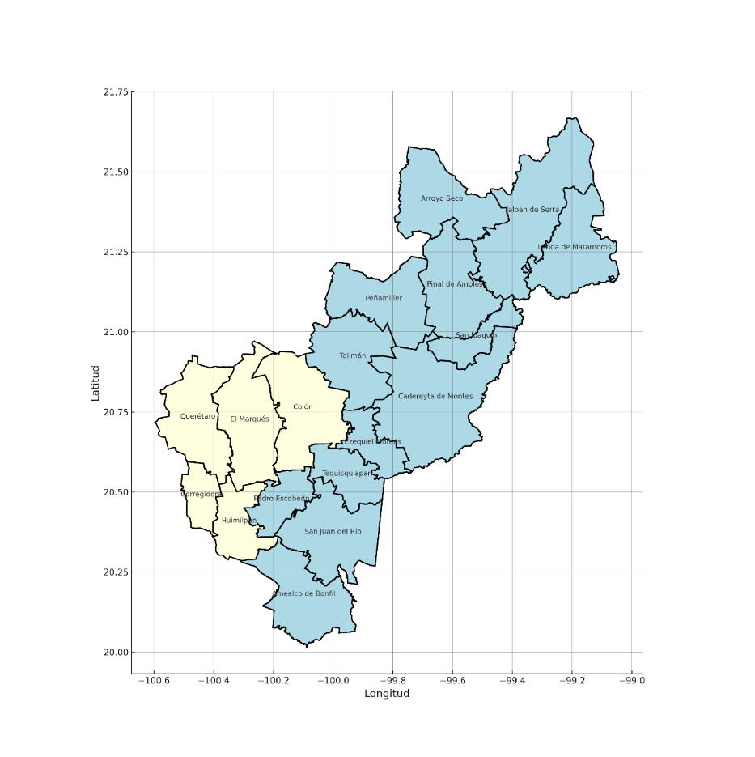
Fuente: Elaboración propia.

La población de los municipios que componen la ZMQ representa el 67% de la población total, de acuerdo con datos del último censo de población. De manera desagregada, el cuadro 4.1 muestra el total de habitantes de los municipios beneficiarios, siendo Querétaro el que cuenta con la mayor población, ya que representa el 44% de la población total de la entidad. En contraste, el municipio con menor población de la ZMQ es Huimilpan cuya proporción de su población solo representa el 1.6% del total de la población de la entidad. El cuadro también destaca la cobertura de la red pública de agua, cuyo porcentaje de viviendas que disponen de agua de la red pública en la ZMQ es mayor al 95%. Esto muestra una amplia cobertura de la red de suministro de agua potable en las viviendas particulares habitadas, reflejando una infraestructura de servicios de agua bien desarrollada y establecida en la ZMQ. Lo anterior sugiere que la mayoría de los hogares ya cuentan con acceso a agua de la red pública, un factor positivo para la salud pública y la calidad de vida de los habitantes.

Cuadro 21. Habitantes, viviendas y cobertura de agua de la ZMQ
Variable | Querétaro | Corregidora | Colón | Huimilpan | El Marqués | Total Entidad
Localidades | 143 | 72 | 105 | 89 | 195 | 2,192
Habitantes | 1,049,777 | 212,567 | 67,121 | 36,808 | 231,668 | 2,368,467
Total de viviendas particulares habitadas | 305,361 | 64,356 | 16,146 | 9,905 | 67,957 | 668,487
Viviendas particulares habitadas que disponen de agua de la red pública | 300,835 | 63,471 | 15,754 | 9,809 | 65,613 | 651,889
Cobertura de la red pública de agua | 98.52% | 98.62% | 97.57% | 99.03% | 96.55% | 97.52%
Promedio de ocupantes por vivienda | 3.4 | 3.3 | 4.2 | 3.7 | 3.4 | 3.5
Fuente: Elaboración Propia.

VI.1.2. Problemática

La problemática actual se puede sintetizar en 3 puntos:

- La infraestructura de tratamiento de agua en la ZMQ es insuficiente y su tecnología necesita modernizarse para cumplir con la nueva norma oficial en la materia.

- Se está generando una sobre explotación sobre algunos pozos que son una fuente de abastecimiento de agua.

- De acuerdo con datos del INEGI, la Ciudad de México con una mayor tasa de crecimiento de la población es el estado de Querétaro, que ha experimentado un crecimiento significativo debido a su desarrollo industrial y calidad de vida, atrayendo tanto inversión como residentes. Este crecimiento acelerado presiona la capacidad de los servicios públicos urbanos a la vez que genera un reto a su provisión para que no sean obstáculo al crecimiento futuro de la zona. El servicio público más relevante es el agua, ya que su disponibilidad es un elemento relevante de la salud pública, así como un factor importante de desarrollo.

Derivado de un análisis detallado de la interacción entre la oferta y la demanda de agua se desprende que actualmente existe un déficit en la provisión de agua que se estima en 2,018 L/s., peor aún si bien las medidas de optimización coadyuvan en la disminución de la problemática identificada, no son suficientes para ofrecer una solución a la escasez de agua potable para la población de la ZMQ.

Con base en la proyección de la población, que genera la dinámica de crecimiento de la ZMQ, se prevé que el déficit en la provisión de agua, si todo los demás se mantiene constante, se incremente en los próximos años.

VI.1.3. Objetivos en Materia Urbana

Los objetivos en materia urbana son:

- Darle sustentabilidad al crecimiento de la población de la ZMQ;
- Generar una economía circular en torno al agua;
- Mejorar el tratamiento de agua en la ZMQ y evitar posibles fuentes de contaminación; y
- Contribuir a la preservación de los usos de suelo;

En materia de desarrollo urbano, en las políticas públicas del estado de Querétaro, el agua es el elemento central, “el factor más influyente”, para el desarrollo tal y como está establecido en el Programa de Ordenamiento Ecológico Regional del Estado de Querétaro. En la imagen que se presenta a continuación su puede visualizar la importancia del agua:

Ilustración 26. Relaciones entre los factores identificados en el Modelo Conceptual del Sistema Socio Ambiental
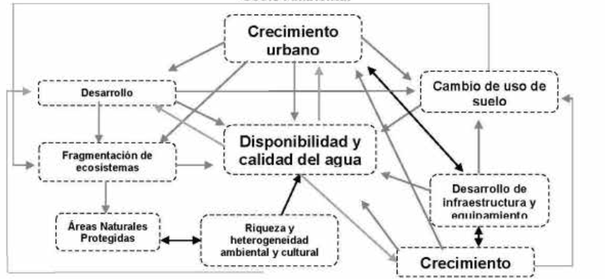
Fuente: POEREQ
VI.1.4. Descripción del Proyecto

En la sección IV de este documento se llevó a cabo la descripción del proyecto.

VI.2. Traza y Estructura Urbana

La ZMQ, ubicada en el estado de Querétaro, México, está compuesta por varios municipios y tiene una traza urbana que combina áreas residenciales, comerciales e industriales, e inclusive rurales. A continuación, se describen algunos aspectos clave de la traza urbana de esta región:

- La ZMQ constituye uno de los principales nodos logísticos de México para la comunicación y el transporte de pasajeros, capitales, bienes y servicios, hacia las principales ciudades y rutas comerciales del país.
- El municipio de Querétaro es el núcleo principal y contiene el centro histórico, zonas residenciales, comerciales y áreas industriales. Existe, además, una dependencia metropolitana hacia la zona central del municipio de Querétaro, debido a que alberga la mayor oferta laboral, así como de abasto, equipamiento, comercios y servicios.
- En El Marqués predomina la actividad industrial y está en expansión residencial.
- En el municipio de Corregidora principalmente zona residencial con áreas comerciales importantes.
- En el municipio de Huimilpan, principalmente residencial y rural, con un crecimiento en desarrollos habitacionales.
- La Autopista México-Querétaro (Carretera Federal 57) es la principal vía de acceso desde la Ciudad de México, atraviesa la zona metropolitana.
- La ZMQ se ha caracterizado por un desarrollo industrial, acompañado por parques industriales de gran escala.
- La trama urbana se interrumpe por la cantidad de conjuntos habitacionales cerrados que impiden el libre tránsito y que afectan la permeabilidad, la conectividad y la accesibilidad.

La traza urbana de la ZMQ refleja un crecimiento constante y una planificación que integra áreas residenciales, comerciales, industriales y de servicios, con un enfoque en la conectividad y la sostenibilidad urbana, sin embargo, también presenta grandes retos por su propia dinámica de crecimiento.

VI.2.1. Comportamiento General de Uso y Destino del Suelo en el Área de Análisis

VI.2.1.a. Querétaro

El uso y destino del suelo en el municipio de Querétaro es diverso. Entre lo más relevante se encuentra el uso habitacional, con zonas residenciales que se encuentran distribuidas por todo el municipio, con una mayor concentración en áreas como Juriquilla, El Refugio, y la zona centro. Hay una mezcla de desarrollos habitacionales de alta, media y baja densidad.

También es relevante el uso comercial que incluyen grandes complejos como Antea Lifestyle Center y Plaza Boulevares. Están ubicados estratégicamente en áreas de alto tráfico.

El uso industrial ha tomado una importancia significativa en el municipio con parques industriales como el Parque Industrial Querétaro y el Parque Industrial Benito Juárez, ubicados principalmente en las afueras de la ciudad para reducir el impacto ambiental y el tráfico. De igual forma debe considerar el uso de suelo logístico y el de servicios como educativo o call centers.

Finalmente, en Querétaro destaca el uso institucional a través de edificios gubernamentales ya que el municipio es sede de los poderes Ejecutivo, Legislativo y Judicial, así como oficinas administrativas, localizadas principalmente en el centro y zonas estratégicas.

VI.2.1.b. Corregidora

En el municipio de Corregidora, Querétaro, el uso y destino del suelo se clasifica principalmente en las siguientes categorías:

- Residencial, la mayor parte del suelo en Corregidora se destina a uso residencial, con una mezcla de viviendas unifamiliares, multifamiliares y desarrollos habitacionales.

- Comercial, existen diversas zonas comerciales que incluyen tiendas, centros comerciales, y negocios locales. El crecimiento de áreas comerciales ha sido significativo debido al aumento de la población y el desarrollo urbano.

- Industrial, aunque en menor medida comparado con el uso residencial y comercial, hay áreas designadas para el uso industrial, donde se encuentran fábricas y parques industriales.

- Agrícola, todavía se conserva una parte del suelo destinada a actividades agrícolas, aunque ha disminuido con el tiempo debido al crecimiento urbano.

VI.2.1.c. El Marqués

En el municipio de El Marqués, Querétaro, se ha dado, también, un desarrollo urbano significativo. Las principales categorías son:

- Residencial, una gran parte del suelo está destinada a usos residenciales, con desarrollos habitacionales tanto de baja como de alta densidad. Esto incluye viviendas unifamiliares, multifamiliares y fraccionamientos.

- Industrial, el Marqués es conocido por albergar importantes parques industriales y zonas industriales, como el Parque Industrial El Marqués y el Parque Industrial Bernardo Quintana.

- Agrícola, a pesar del desarrollo urbano, una parte significativa del suelo sigue siendo utilizada para actividades agrícolas.

VI.2.1.d. Huimilpan

En el municipio de Huimilpan, Querétaro, el uso y destino del suelo se distribuye principalmente en las siguientes categorías:

- Agrícola, una gran parte del suelo en Huimilpan está destinada a actividades agrícolas. La agricultura es una actividad económica importante en la región, y se cultivan diversos productos como maíz, frijol y otros cultivos tradicionales.

- Ganadero, además de la agricultura, hay una significativa dedicación de suelo para la ganadería. Se cría principalmente ganado bovino, ovino y caprino.

- Residencial, en los últimos años ha crecido el uso residencial, que incluyen tanto viviendas unifamiliares en comunidades rurales como desarrollos habitacionales más organizados cerca de las áreas urbanizadas.

- Conservación Ecológica, algunas áreas están destinadas a la conservación ecológica y preservación de recursos naturales, protegiendo la flora y fauna locales, tales como el Tángano y el Tángano II.

VI.2.1.e. Colón

En el municipio de Colón, Querétaro, el uso y destino del suelo se clasifica en varias categorías, reflejando tanto su desarrollo urbano como sus actividades económicas tradicionales. Las principales categorías son:

- Agrícola, una porción significativa del suelo en Colón está destinada a la agricultura. Se cultivan productos como maíz, frijol, hortalizas y otros cultivos. La agricultura sigue siendo una actividad económica importante en la región.

- Ganadero, similarmente, una parte considerable del suelo se utiliza para la ganadería, con la cría de ganado bovino, ovino y caprino, contribuyendo a la economía local.

- Industrial, Colón alberga algunas áreas industriales, incluyendo parques industriales donde se desarrollan actividades manufactureras y de ensamblaje. Esto ha impulsado el desarrollo económico y la generación de empleo en la región.

- Turístico, Colón tiene áreas destinadas al turismo, con varios atractivos turísticos naturales y culturales, como viñedos y rutas de vino, que fomentan el desarrollo turístico y económico del municipio.

VI.2.2. Uso de Suelo Habitacional

El estado de Querétaro es la cuarta entidad del país con una mayor densidad de población con 203 personas por kilómetro cuadrado, esto es tres veces mayor a la media nacional de 64 personas por kilómetro cuadrado. El municipio de Querétaro tiene una densidad de población de 1,162 habitantes por kilómetro cuadrado, es decir, más de cinco veces mayor al promedio del estado.

De acuerdo con el Censo de Población y Vivienda 2020 del INEGI, se registraron 660,081 viviendas particulares habitadas en el Estado de Querétaro. Lo que representa un aumento de 47.2% con respecto a los datos registrados en el 2010. La mayor parte de este crecimiento se dio en la ZMQ.

Dada la alta densidad de población el uso de suelo habitacional es muy relevante en el municipio de Querétaro. La superficie total del municipio de Querétaro es de aproximadamente 759 km² y se estima que el porcentaje de uso de suelo habitacional está entre el 30 y el 35% del suelo total del municipio. Por lo tanto, la superficie de uso de suelo habitacional en el municipio de Querétaro se estima entre 227.7 km² y 265.65 km².

Ilustración 27. Densidad Poblacional
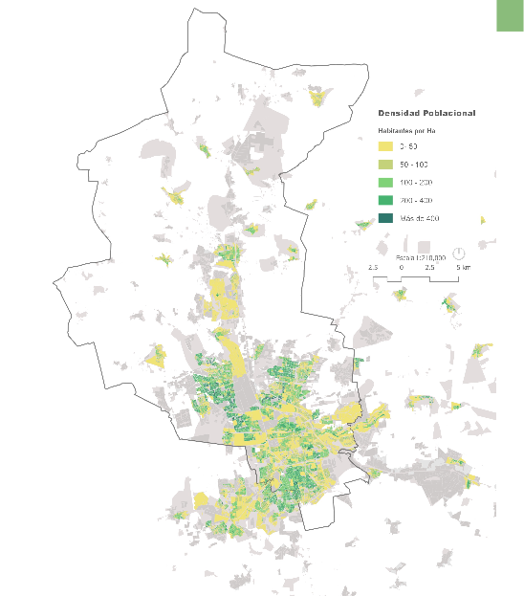
Fuente: Plan 2050, Municipio de Querétaro.

VI.3. Congruencia del Proyecto con los Objetivos de Usos y Destinos Propuestos por los Programas de Desarrollo Urbano

En primer lugar, se puede considerar que el Proyecto es congruente con el Programa Estatal de Ordenamiento Territorial y Desarrollo Urbano (PEOTDU)que busca un desarrollo urbano equilibrado de todos sus municipios.

El PEOTDU hace énfasis en que la contaminación de los cuerpos de agua se debe en mayor medida a la descarga de aguas residuales urbanas; domésticas e industriales y al mal manejo de residuos sólidos derivados de la actividad industrial y agropecuaria. Este Proyecto precisamente parte de ampliar la capacidad, tecnología y destino de las aguas residuales de la ZMQ.

Asimismo, el plan menciona que la CONAGUA decretó en el Diario Oficial de la Federación (DOF, 2020) la sobreexplotación de 8 de los 12 acuíferos administrativos” y el proyecto genera una alternativa de fuente de agua potable que permitirá disminuir la demanda sobre los acuíferos de tal forma que se termine su sobre explotación y se permita una adecuada recarga.

El PEOTDU prevé que “se podría presentar un crecimiento exponencial de las zonas metropolitanas, expandiendo la mancha urbana con espacios carentes de redes de infraestructura y equipamiento, creando zonas dormitorio que implican un aumento en los traslados a las fuentes de empleo, educación y servicios básicos, saturando la infraestructura vial, y generando una ciudad desarticulada.

Una de las redes de infraestructura más amenazada ante el crecimiento poblacional y urbano es la de agua potable. La CONAGUA proyectaba para el 2005 una sobreexplotación de seis acuíferos, actualmente se encuentran 8 de los 12 acuíferos en dicho estatus.” Por lo que se considera necesario establecer políticas de gestión del agua.

Adicionalmente al PEOTDU, existen planes municipales, los cuales en sus objetivos son concordantes con los del Proyecto.

El desarrollo y planificación del uso del suelo en el municipio de Querétaro está regulado por el Programa Municipal de Desarrollo Urbano de Querétaro, el cual contiene planos, normatividad, zonificaciones y compatibilidad.

El desarrollo y planificación del uso del suelo en el municipio de Huimilpan están regulados por el Plan de Desarrollo Urbano Municipal, que busca promover un crecimiento ordenado y sostenible, considerando tanto las actividades económicas tradicionales como las necesidades de infraestructura y servicios para mejorar la calidad de vida de los habitantes.

El desarrollo y planificación del uso del suelo en el municipio de El Marqués están regulados por el Plan de Desarrollo Urbano Municipal, mismo que establece las políticas y directrices para el crecimiento sostenible y ordenado del municipio, considerando tanto el desarrollo económico como la conservación del medio ambiente y la calidad de vida de los habitantes.

VI.4. Población y Aspectos Sociales

VI.4.1. Indicadores Sociales

Los indicadores sociales de la ZMQ son superiores en comparación con otras zonas urbanas del país. No obstante, lo anterior también tiene retos por atender.

- Alfabetización. En alfabetización las tasas son por arriba de la media nacional. En el municipio de Querétaro, de acuerdo con información del Censo de Población y Vivienda 2020 del INEGI, la tasa de alfabetización en el grupo de edad de 15 años a 24 años alcanza el 99%. 2; en el caso de Corregidora del 99.3%; Colón 99%; El Marqués 99.3%; y Huimilpan 98.6%.

- Salud. En lo que respecta a salud, los indicadores también están por arriba del promedio nacional, pero en este aspecto el reto es mayor al educativo. De acuerdo con la misma información del INEGI la población afiliada a servicios de salud en el municipio de Querétaro es de 79.8%; en el caso de Corregidora del 78.8%; Colón 73.7%; El Marqués 79%; y en Huimilpan del 74%.

- Pobreza. En la ZMQ, la pobreza es un tema importante. El municipio de Querétaro es el municipio con mayor población en situación de pobreza con 299,433 personas, mientras que El Marqués es el tercero con 70,811. También en lo que se refiere a pobreza extrema el municipio de Querétaro tiene a la mayor población con 20,789 personas.

- Servicios en Vivienda. Un aspecto relevante son los servicios en vivienda. Particularmente para efectos de este proyecto lo que es agua y drenaje. De acuerdo con la información del Censo del INEGI ya citado en el municipio de Querétaro el 95.4% de viviendas cuenta con agua entubada y 99% con drenaje; en el caso de Corregidora 95.5% agua entubada y 99.4% drenaje; Colón 45.4% agua entubada y el 91.7% drenaje; El Marqués 82.1% agua entubada y 98.6% drenaje; y en Huimilpan del 75% en agua entubada y 96.7% drenaje.

VI.4.2. Vivienda de Interés Social

La vivienda de interés social representa un gran reto para la ZMQ, especialmente por las altas tasas de crecimiento en la zona. Al respecto el eje de trabajo para satisfacer la demanda es el Plan Estatal de Vivienda mismo que establece políticas y estrategias precisas. Entre estas estrategias se encuentran:

- Incrementar la participación del Instituto Estatal de Vivienda;
- Ampliar los esquemas de financiamiento;
- Impulsar la vinculación de las instituciones gubernamentales y privadas; y
- Consolidar la mejora regulatoria.

VI.4.3. Población Económicamente Activa

La PEA en la ZMQ muestra un alto nivel de ocupación y dinamismo, impulsado por sectores clave como manufactura, transportes y comunicaciones. La continua inversión y expansión en la región refuerzan su posición como un centro económico en crecimiento dentro de México.

Los datos más recientes de 2024 indican que Querétaro tiene una participación significativa en el mercado laboral. La economía del estado está marcada por una fuerte dependencia del ingreso del trabajo, que representa el 64.5% de los ingresos de los hogares en 2020. La evolución de la pobreza laboral hasta el primer trimestre de 2024 muestra una tendencia en mejora, aunque persisten desafíos en términos de empleo formal y acceso a beneficios laborales.

De acuerdo con información del Censo de Población y Vivienda 2020 del INEGI en el municipio de Querétaro, entre la población mayor a 12 años el 66.8% es parte de la Población Económicamente Activa (PEA) es de 66.8% y de esta el 98.1% se encuentra ocupada; en el caso de Corregidora del 65.6% es parte de la PEA y de esta el 98.1% está ocupada; Colón 61.9% es parte de la PEA y de esta el 98.3% está ocupada; El Marqués 69.4% es parte de la PEA y de esta el 98.4% se encuentra ocupada; y en Huimilpan el 57.8% es parte de la PEA y de ésta el 98.2% está ocupada.

VI.5. Legislación en Materia de Asentamientos Humanos

En materia de legislación territorial, distribución de usos de suelo y desarrollo urbano, se deben considerar las disposiciones aplicables en los tres ámbitos: Federal, Estatal y Municipal, por lo que se hace el análisis de los siguientes instrumentos jurídicos:

VI.5.1. Ley General de Asentamientos Humanos

Debemos considerar, primero, que las atribuciones en materia de planeación, ordenamiento territorial, asentamientos humanos, desarrollo urbano y desarrollo metropolitano son ejercidas de manera concurrente por la Federación, las entidades federativas, los municipios y las Demarcaciones Territoriales. Lo anterior, en el ámbito de la competencia que les otorga la Constitución Política de los Estados Unidos Mexicanos y la Ley General de Asentamientos Humanos.

En resumen, la presente ley fija las normas básicas e instrumentos de gestión de observancia general para ordenar el uso del territorio y los asentamientos humanos, con pleno respeto a los derechos humanos, así como el cumplimiento a las obligaciones que tiene el estado para promoverlos, respetarlos, protegerlos y garantizarles plenamente. Además, establece la concurrencia de los tres órdenes de gobierno en la planeación, ordenación y regulación de los asentamientos humanos en el territorio nacional.

En el ámbito de sus respectivas competencias, la ley garantiza que exista una efectiva congruencia, coordinación y participación para la planeación de las grandes ciudades, garantizando la protección y el acceso equitativo a los espacios públicos. Por ende, debemos resaltar cuáles son las atribuciones que tienen las Entidades Federativas y los Municipios:

Artículo 10. Corresponde a las entidades federativas:

I. Legislar en materia de asentamientos humanos, desarrollo urbano y ordenamiento territorial, así como para la planeación, gestión, coordinación y desarrollo de las conurbaciones y zonas metropolitanas, en sus jurisdicciones territoriales, atendiendo a las facultades concurrentes previstas en la Constitución Política de los Estados Unidos Mexicanos y en lo dispuesto por esta Ley;

II. Establecer normas conforme a las cuales se promoverá y dará participación a la ciudadanía en los procesos de planeación, seguimiento y evaluación a que se refiere esta Ley;

III. Promover el cumplimiento y la efectiva protección de los derechos humanos relacionados con el Ordenamiento Territorial de los Asentamientos Humanos, el Desarrollo Urbano y la Vivienda;

IV. Aplicar y ajustar sus procesos de planeación a la estrategia nacional de ordenamiento territorial;

V. Formular, aprobar y administrar su programa estatal de ordenamiento territorial y desarrollo urbano, así como vigilar y evaluar su cumplimiento con la participación de los municipios y la sociedad;

VI. Promover y decretar la Fundación de nuevos Centros de Población, a partir de las propuestas que hagan la Secretaría o los municipios;

VII. Analizar y calificar la congruencia y vinculación con la planeación estatal, que deberán observar los distintos programas municipales de Desarrollo Urbano, incluyendo los de los municipios asociados, conurbaciones o zonas metropolitanas, a través de dictámenes de congruencia estatal;

VIII. Inscribir en el Registro Público de la Propiedad, a petición de parte, los planes y programas municipales en materia de Desarrollo Urbano, Reservas, Usos del suelo y Destinos de áreas y predios, cuando éstos tengan congruencia y estén ajustados con la planeación estatal y federal;

IX. Establecer las normas conforme a las cuales se efectuará la evaluación del impacto urbano y territorial de las obras o proyectos que generen efectos significativos en el territorio; las cuales deberán estar incluidas en los planes de Desarrollo Urbano;

X. Participar, conforme a la legislación federal y local, en la constitución y administración de Reservas territoriales, la dotación de infraestructura, equipamiento y Servicios Urbanos, la salvaguarda de la Población que se ubique en los polígonos de protección y amortiguamientos determinados por los planes de Desarrollo Urbano; así como en la protección del Patrimonio Natural y Cultural, y de las zonas de valor ambiental del equilibrio ecológico de los Centros de Población;

XI. Intervenir en la prevención, control y solución de los asentamientos humanos irregulares, en los términos de la legislación aplicable y de conformidad con los programas de Desarrollo Urbano, de conurbaciones y zonas metropolitanas incluyendo el enfoque de género y el marco de los derechos humanos;

XII. Emitir y, en su caso, modificar la legislación local en materia de Desarrollo Urbano que permita contribuir al financiamiento e instrumentación del ordenamiento territorial y el Desarrollo Urbano y Desarrollo Metropolitano en condiciones de equidad, así como para la recuperación de las inversiones públicas y del incremento de valor de la propiedad inmobiliaria generado por la consolidación y el crecimiento urbano;

XIII. Participar en la planeación y regulación de las zonas metropolitanas y conurbaciones, en los términos previstos en esta Ley y en las leyes de las entidades federativas que, en su caso, corresponda;

XIV. Impulsar y promover la creación de los institutos municipales, multimunicipales y metropolitanos de planeación, así mismo, establecer y participar en las instancias de coordinación metropolitana en los términos de esta Ley;

XV. Coordinar sus acciones con la Federación, con otras entidades federativas sus municipios, municipios asociados o Demarcaciones Territoriales, según corresponda, para el Ordenamiento Territorial de los Asentamientos Humanos y la planeación del Desarrollo Urbano y Desarrollo Metropolitano; así como para la ejecución de acciones, obras e inversiones en materia de infraestructura, equipamiento y Servicios Urbanos, incluyendo las relativas a la Movilidad y a la accesibilidad universal;

XVI. Convenir con los sectores social y privado la realización de acciones e inversiones concertadas para el Desarrollo Regional, Desarrollo Urbano y Desarrollo Metropolitano, atendiendo a los principios de esta Ley y a lo establecido en las leyes en la materia;

XVII. Apoyar a los municipios que lo soliciten, en la administración de los servicios públicos municipales, en los términos de las leyes aplicables;

XVIII. Evaluar y dar seguimiento, en los términos de las leyes locales relativas, al impacto urbano o regional de obras y proyectos que generen efectos en el territorio de uno o más municipios de la entidad de que se trate;

XIX. Apoyar a las autoridades municipales que lo soliciten, en el asesoramiento y capacitación sobre la administración de la planeación del Desarrollo Urbano, o para la celebración de convenios entre estas para la creación y mantenimiento de institutos multimunicipales, metropolitanos de planeación o en dado caso, convenir con ellas la transferencia de facultades estatales en materia urbana, en términos de los convenios que para ese efecto se celebren;

XX. Imponer sanciones administrativas a los infractores de las disposiciones jurídicas y de los programas estatales de Desarrollo Urbano y Desarrollo Metropolitano, conforme a lo que prevea la Ley General de Responsabilidades Administrativas, así como dar vista a las autoridades competentes, para la aplicación de las sanciones que en materia penal se deriven de las faltas y violaciones a tales disposiciones;

XXI. Aplicar y promover las políticas y criterios técnicos de las legislaciones fiscales, que permitan contribuir al financiamiento del ordenamiento territorial y el Desarrollo Urbano, Desarrollo Regional y Desarrollo Metropolitano en condiciones de equidad, así como la recuperación del incremento de valor de la propiedad inmobiliaria generado por la consolidación y el Crecimiento urbano;

XXII. Formular y aplicar las políticas, así como realizar las acciones en materia de estructuración urbana, gestión del suelo, Conservación del Patrimonio Natural y Cultural y accesibilidad universal, incluyendo la Movilidad;

XXIII. Evaluar y dar seguimiento, en los términos de las leyes locales aplicables al impacto territorial de obras y proyectos que generen efectos en el territorio de uno o más municipios de la entidad de que se trate;

XXIV. Prevenir y evitar la ocupación por asentamientos humanos en zonas de alto riesgo, de conformidad con los atlas de riesgo y en los términos de la legislación aplicable;

XXV. Establecer en las leyes y reglamentos de la materia, los lineamientos a los que habrán de sujetarse las autorizaciones, licencias o permisos relacionados con las diferentes acciones urbanísticas, en las cuales se debe prever por lo menos las formalidades y requisitos, procedimientos, causas de improcedencia, tiempos de respuesta, medios de impugnación, medidas de seguridad y sanciones, causas de revocación y efectos para la aplicación de afirmativas o negativas fictas, tendientes a garantizar la seguridad jurídica y la máxima transparencia en los actos de autoridad en la materia;

XXVI. Atender las consultas que realicen los municipios sobre la apropiada congruencia, coordinación y ajuste de sus planes y programas municipales en materia de Desarrollo Urbano, y

XXVII. Las demás que les señalen esta Ley y otras disposiciones jurídicas federales y locales.

Artículo 11. Corresponde a los municipios:

I. Formular, aprobar, administrar y ejecutar los planes o programas municipales de Desarrollo Urbano, de Centros de Población y los demás que de estos deriven, adoptando normas o criterios de congruencia, coordinación y ajuste con otros niveles superiores de planeación, las normas oficiales mexicanas, así como evaluar y vigilar su cumplimiento;

II. Regular, controlar y vigilar las Reservas, Usos del Suelo y Destinos de áreas y predios, así como las zonas de alto riesgo en los Centros de Población que se encuentren dentro del municipio;

III. Formular, aprobar y administrar la Zonificación de los Centros de Población que se encuentren dentro del municipio, en los términos previstos en los planes o programas municipales y en los demás que de estos deriven;

IV. Promover y ejecutar acciones, inversiones y servicios públicos para la Conservación, Mejoramiento y Crecimiento de los Centros de Población, considerando la igualdad sustantiva entre hombres y mujeres y el pleno ejercicio de derechos humanos;

V. Proponer a las autoridades competentes de las entidades federativas la Fundación y, en su caso, la desaparición de Centros de Población;

VI. Impulsar y promover la conformación de institutos metropolitanos de planeación junto con los municipios que conforman una zona metropolitana determinada, así como participar en la planeación y regulación de las zonas metropolitanas y conurbaciones, en los términos de esta Ley y de la legislación local;

VII. Celebrar convenios de asociación con otros municipios para fortalecer sus procesos de planeación urbana, así como para la programación, financiamiento y ejecución de acciones, obras y prestación de servicios comunes; así como para crear y mantener un instituto multimunicipal de planeación, cuando los municipios se encuentren por debajo de un rango de población menor a cien mil habitantes;

VIII. Celebrar con la Federación, la entidad federativa respectiva, con otros municipios, Demarcaciones Territoriales o con los particulares, convenios y acuerdos de coordinación y concertación que apoyen los objetivos y prioridades previstos en los planes o programas municipales de Desarrollo Urbano, de Centros de Población y los demás que de estos deriven;

IX. Prestar los servicios públicos municipales, atendiendo a lo previsto en la Constitución Política de los Estados Unidos Mexicanos y en la legislación local;

X. Coordinar sus acciones y, en su caso, celebrar convenios para asociarse con la respectiva entidad federativa y con otros municipios o con los particulares, para la prestación de servicios públicos municipales, de acuerdo con lo previsto en la legislación local;

XI. Expedir las autorizaciones, licencias o permisos de las diversas acciones urbanísticas, con estricto apego a las normas jurídicas locales, planes o programas de Desarrollo Urbano y sus correspondientes Reservas, Usos del Suelo y Destinos de áreas y predios;

XII. Validar ante la autoridad competente de la entidad federativa, sobre la apropiada congruencia, coordinación y ajuste de sus planes y programas municipales en materia de Desarrollo Urbano, lo anterior en los términos previstos en el Artículo 115, fracción V de la Constitución Política de los Estados Unidos Mexicanos;

XIII. Solicitar a la autoridad competente de la entidad federativa, la inscripción oportunamente en el Registro Público de la Propiedad de la entidad los planes y programas que se citan en la fracción anterior, así como su publicación en la gaceta o periódico oficial de la entidad;

XIV. Solicitar la incorporación de los planes y programas de Desarrollo Urbano y sus modificaciones en el sistema de información territorial y urbano a cargo de la Secretaría;

XV. Intervenir en la regularización de la tenencia de la tierra urbana, en los términos de la legislación aplicable y de conformidad con los planes o programas de Desarrollo Urbano y las Reservas, Usos del Suelo y Destinos de áreas y predios;

XVI. Intervenir en la prevención, control y solución de los asentamientos humanos irregulares, en los términos de la legislación aplicable y de conformidad con los planes o programas de Desarrollo Urbano y de zonas metropolitanas y conurbaciones, en el marco de los derechos humanos;

XVII. Participar en la creación y administración del suelo y Reservas territoriales para el Desarrollo Urbano, de conformidad con las disposiciones jurídicas aplicables; así como generar los instrumentos que permitan la disponibilidad de tierra para personas en situación de pobreza o vulnerabilidad;

XVIII. Atender y cumplir los lineamientos y normas relativas a los polígonos de protección y salvaguarda en zonas de riesgo, así como de zonas restringidas o identificadas como áreas no urbanizables por disposición contenidas en leyes de carácter federal;

XIX. Imponer sanciones administrativas a los infractores de las disposiciones jurídicas, planes o programas de Desarrollo Urbano y Reservas, Usos del Suelo y Destinos de áreas y predios en términos de la Ley General de Responsabilidades Administrativas, así como dar vista a las autoridades competentes, para la aplicación de las sanciones que en materia penal se deriven de las faltas y violaciones de las disposiciones jurídicas de tales planes o programas de Desarrollo Urbano y, en su caso, de ordenación ecológica y medio ambiente;

XX. Formular y ejecutar acciones específicas de promoción y protección a los espacios públicos;

XXI. Informar y difundir anualmente a la ciudadanía sobre la aplicación y ejecución de los planes o programas de Desarrollo Urbano;

XXII. Crear los mecanismos de consulta ciudadana para la formulación, modificación y evaluación de los planes o programas municipales de Desarrollo Urbano y los que de ellos emanen de conformidad con lo dispuesto por esta Ley;

XXIII. Promover el cumplimiento y la plena vigencia de los derechos relacionados con los asentamientos humanos, el Desarrollo Urbano y la vivienda;

XXIV. Promover y ejecutar acciones para prevenir y, mitigar el riesgo de los asentamientos humanos y aumentar la Resiliencia de los mismos ante fenómenos naturales y antropogénicos, y

XXV. Las demás que les señale esta Ley y otras disposiciones jurídicas federales y locales.
XXVI. Impulsar y promover un instituto municipal de planeación, cuando se encuentre en un rango de población de cien mil habitantes hacia arriba.

VI.5.2. Código Urbano del Estado de Querétaro

Se debe considerar que el Poder Ejecutivo del Estado y los Municipios de Querétaro, en un actuar concurrente, son las autoridades competentes para planear y ordenar las provisiones, usos, destinos y reservas de los elementos del territorio y del desarrollo integral del mismo.

Por lo que hace a la competencia del Estado, el artículo 9 del Código Urbano del Estado de Querétaro determina ciertas competencias como el de “dictar las medidas necesarias a que deben sujetarse las áreas y predios no urbanizables por tratarse de regiones históricas, arqueológicas, agrícolas, mineras, forestales o de otra índole, de conformidad con los programas sectoriales de desarrollo urbano y el ordenamiento del territorio, de conformidad con las disposiciones federales de cada materia”.

Este Código también refiere quién es la autoridad en materia de agua potable, alcantarillado, saneamiento, disposición de aguas residuales y tratadas, de modo que, en su artículo 21, establece que: La CEA es el organismo coordinador y coadyuvante con autoridades federales, estatales o municipales, en todas las actividades que de una manera u otra participen en la planeación, estudios, proyectos, construcción y operación de sistemas o instalaciones de agua potable, alcantarillado, saneamiento y disposición de sus aguas residuales y tratadas y servicios relacionados con estos, para beneficio de los habitantes del Estado, para lo cual tendrá́ los órganos y las atribuciones que se establecen en el Título Sexto de este ordenamiento, sin perjuicio de lo que se establezca en los reglamentos respectivos.

El uso de suelo es una característica que ayuda a definir el tipo de políticas, normas, proyectos o desarrollo, aplicaciones catastrales, impactos ambientales y de ordenamiento territorial. En el caso del Proyecto encontramos diversos usos de suelo, situación que genera circunstancias particulares respecto a permisos o trámites a realizar. Para el caso del Estado de Querétaro, el artículo 320 del Código Urbano establece lo siguiente: “La reglamentación municipal establecerá́, además de los aspectos técnicos a que se refiere el artículo anterior, todo lo relacionado con el uso de suelo, permisos y concesiones para el aprovechamiento de estas últimas o cualquier otro bien de uso común o destinado a un beneficio público y los requisitos para su obtención y forma de tramitación, incluyéndose lo concerniente a las licencias, constancias, autorizaciones de construcción, permisos de ocupación, vigilancia e inspecciones y uso de inmuebles”.

El Proyecto que nos ocupa posee componentes cuyo uso de suelo es variable y presenta, por ende, diferentes trámites y procedimientos en cuanto a su afectación, considerando que hay componentes que son propiedad del Gobierno, otros que requieren de la adquisición de un predio, ya sea de propiedad privada o incluso ejidal, así como aquellos que pertenecen a zonas federales lo que implica el trámite de permisos o concesiones. Podemos enlistar, a este respecto, las siguientes disposiciones del Código Urbano del Estado de Querétaro en materia de uso de suelo:

Artículo 323. Para los efectos del presente Código, se entenderá como informe de uso de suelo, el documento administrativo mediante el cual la autoridad competente hace del conocimiento de la persona que lo solicite, la información relativa al uso de suelo que tiene asignado un predio conforme a los programas de desarrollo urbano aplicables.

Artículo 324. El dictamen de uso de suelo es el documento administrativo emitido por la autoridad competente, en el que se mencionarán las condiciones y términos que fijan los programas de desarrollo urbano respecto de un predio, en materia de vialidad, estacionamiento, áreas abiertas, áreas de maniobras, densidad de población y cualesquiera otras, mismos que para los efectos de observancia, serán asentados en la licencia de construcción correspondiente.

La Ley de Hacienda de los Municipios del Estado de Querétaro y la Ley de Hacienda del Estado de Querétaro, señalaron los derechos que resulten aplicables en cada caso, por la emisión del dictamen en comento.

Artículo 325. Se requiere del dictamen de uso de suelo para la construcción, reconstrucción, adaptación y modificación de las edificaciones que pretendan realizarse en las localidades del Estado.

Artículo 326. La autoridad competente podrá́ autorizar la modificación del uso de suelo de un predio o de una edificación, de conformidad con los programas aprobados para la zona donde se ubique, previo dictamen técnico emitido por la autoridad municipal y, en su caso, por la Secretaría de Desarrollo Urbano y Obras Públicas del Poder Ejecutivo del Estado, documentos que deberán estar fundados y motivados en la factibilidad de servicios y los estudios inherentes y necesarios al proyecto en particular.

La autoridad resolverá las solicitudes al respecto en un plazo de 15 días hábiles; después de lo cual, en ausencia de respuesta escrita debidamente fundada y motivada, aplicará la negativa ficta.

Artículo 327. En construcciones ya ejecutadas se podrá autorizar el cambio de uso de suelo, debiendo el propietario del inmueble efectuar las modificaciones determinadas por la autoridad, a fin de que se cumpla con las disposiciones normativas correspondientes.

Artículo 328. Cuando en uso de su facultad revisora, a través de la visita de inspección que realice, en términos de lo establecido por la Ley de Procedimientos Administrativos del Estado de Querétaro y una vez sustanciado el procedimiento previsto por dicho ordenamiento legal, si la autoridad competente determina que el inmueble objeto de la inspección, se utiliza total o parcialmente para algún uso de suelo diferente al autorizado, sin haber obtenido previamente la modificación en la resolución correspondiente, podrá́ ordenarse lo siguiente:

- La restitución inmediata al uso aprobado, si esto puede hacerse sin la necesidad de ejecutar obras;

- La ejecución de obras, adaptaciones, instalaciones y otros trabajos que sean necesarios para adecuar al correcto funcionamiento del inmueble y la restitución al uso aprobado, dentro del plazo que para ello se señale en la resolución respectiva; y

- En caso de que no sea factible lo establecido en las fracciones anteriores, se ejecutarán las medidas de seguridad que establece el presente Código.

Por lo tanto, se deberá contemplar la zonificación de los centros de población ubicados en el territorio de Querétaro, así como el procedimiento para el aprovechamiento de áreas y predios ejidales o comunales comprendidos dentro de los límites de los centros de población o que formen parte de las zonas de urbanización ejidal y de las tierras del asentamiento humano en ejidos y comunidades.

VI.6. Planeación Urbana

VI.6.1. Programa Estatal de Ordenamiento Territorial y Desarrollo Urbano

Este Programa tiene como objetivo primordial definir el modelo de ordenamiento territorial para generar condiciones óptimas para la ocupación sustentable del territorio, la competitividad del estado y reducir las desigualdades sociales, territoriales y ambientales.

El Programa está basado, en parte, por principios de política pública establecidos en la Ley General de Asentamientos Humanos, Ordenamiento Territorial y Desarrollo Urbano, además de políticas como la Nueva Agenda Urbana y los Objetivos del Desarrollo Sostenible, buscando colocar al ser humano en el centro de las decisiones, para lograr que, en el corto, mediano y largo plazo, los asentamientos humanos sean inclusivos, justos, seguros, compactos, resilientes, y sostenibles.

En materia de agua, el Programa establece como una de las problemáticas ambientales la contaminación de los cuerpos de agua, que se debe en mayor medida a la descarga de aguas residuales urbanas; domésticas e industriales y al mal manejo de residuos sólidos derivados de la actividad industrial y agropecuaria. Asimismo, en cuanto a las redes de infraestructura vinculadas con el agua potable, drenaje y aguas residuales, dicho estudio establece que:

La CEA es el organismo encargado de la planeación, distribución y operación del sistema de agua potable, alcantarillado, saneamiento y disposición de aguas residuales y tratadas. La CEA, al cierre del año 2019 reportó más de 2,060 km de líneas de conducción y 7,579 km de redes de distribución.

En el estado se extraen diariamente 435,902 m3 de agua, provenientes de fuentes superficiales y subterráneas. De los 12 acuíferos administrativos, ocho se encuentran sobre explotados por lo que existe un déficit de agua.

Por su parte, la infraestructura para almacenamiento de agua superficial consta de 62 cuerpos de agua, de los cuales 11 son presas y 5 plantas potabilizadoras con un volumen suministrado anual de agua potable de 41.9 millones de m3.

En cuanto a la vivienda, de acuerdo con el Censo de Población y Vivienda 2020, solo el 2.07% carece del servicio.

El porcentaje de cobertura del servicio de drenaje en el estado es del 95.08%; asimismo, los municipios de Arroyo Seco, Corregidora, Ezequiel Montes, El Marqués, Pedro Escobedo, Querétaro, San Juan del Río y Tequisquiapan, presentan una cobertura mayor al promedio estatal; mientras que los municipios de Amealco de Bonfil y Cadereyta de Montes exponen la más baja cobertura, ambos con el 75.89%.

Las principales fuentes de descargas de aguas residuales se atribuyen al sector industrial y a fuentes de uso público urbano.

El estado cuenta con 40 plantas de tratamiento, las cuales tienen una capacidad de 1,706.85 litros por segundo (L/s.) y un volumen tratado anual de 41,853,308.88 de m3. Del total de aguas residuales en el estado se trata el 87.8%. (Anuario Económico, 2021).

Entre las estrategias contenidas en este Programa, encontramos que la planeación, regulación y gestión de los asentamientos humanos en el estado de Querétaro deberá considerar como base, entre otras políticas, la gestión integral del agua, la cual implica ciertas estrategias generales:

- Protección y recuperación de los acuíferos, áreas de recarga y niveles de los mantos freáticos;
- Mejoramiento de las redes de infraestructura de distribución y dotación de agua potable; alcantarillado, drenaje y saneamiento;
- Fortalecimiento de los instrumentos de planeación y normatividad relacionada con la gestión del agua;
- Protección de cuerpos de agua para evitar su contaminación;
- Fomento a la distribución equitativa del agua,
- Fomentar la participación ciudadana en tema hidráulico; y
- Recuperación de las zonas funcionales de las cuencas, subcuencas y microcuencas del estado, para evitar la sedimentación;

VI.6.2. Programa Estatal de Vivienda

El Poder Ejecutivo del Estado de Querétaro, a través de la Secretaría de Desarrollo Urbano y Obras Públicas, actualizó el Programa Estatal de Vivienda (PEV) a partir de la incorporación de las demandas ciudadanas, atendidas mediante foros de
consulta, así como del análisis técnico estadístico especializado en derechos humanos, la alineación a las recomendaciones internacionales, el marco jurídico nacional, y las políticas estatales.

El Programa posee ejes fundamentales como la seguridad de la tenencia, disponibilidad de servicios, materiales, instalaciones e infraestructura y asequibilidad, estableciendo estrategias a corto (2022-2024), mediano (2025-2030) y largo plazo (2031 - 2050).

Para su implementación, se proponen acciones concretas que enfatizan la provisión de vivienda en suelo servido, la adhesión de reserva territorial habitacional, la atención a la Población de menores ingresos y grupos vulnerables; desde los principios de coordinación interinstitucional, producción social del hábitat, la mejora del entorno de la vivienda, la autoconstrucción acorde al contexto, la disminución de vivienda ubicada en zonas de riesgo y asentamientos humanos irregulares, la redensificación en zonas consolidadas, así como la conservación ambiental y del patrimonio, el ordenamiento territorial sostenible, la recuperación del espacio público y la implementación de tecnologías innovadoras para la provisión de servicios urbanos.

VI.7. Conclusiones en Materia de Desarrollo Urbano y Habitacional

1. De la información pública, obtenida del Plan Estatal de Desarrollo 2021 – 2027 del estado de Querétaro, destaca la idea de reorientar el crecimiento de las zonas metropolitanas para incrementar la densidad poblacional y contar con ciudades más eficientes y que optimicen el desplazamiento del personal y de sus bienes.

  - Llevar a cabo este Proyecto es una condición necesaria para que pueda crecer sosteniblemente la ZMQ.

  - En materia de planeación urbana y ecológica, en Querétaro, se considera que el factor más importante es el agua.

  - Los objetivos de provisión de vivienda solo se pueden llevar a cabo si también se cuenta con provisión de agua.

  - Para un desarrollo armónico y saludable es indispensable el tratamiento de aguas en forma adecuada.

  - Este Proyecto no afecta el uso del suelo de la ZMQ y por el contrario permite que su vocación se lleve a cabo.

  - Este Proyecto permitirá mejorar las condiciones de vida de los habitantes de la ZMQ.

  - El Proyecto denominado “Sistema Batán” tiene viabilidad en materia de asentamientos humanos, ya que no afecta la vocación de la región y por el contrario le da viabilidad en sus objetivos sociales y de desarrollo.

Glosario

APP: Asociación Público Privada.
CEA: Comisión Estatal de Aguas del Estado de Querétaro.
CONAGUA: Comisión Nacional del Agua.
ERA: Estación Regeneradora de Agua.
INEGI: Instituto Nacional de Estadística y Geografía.
L/s: Litros por Segundo.
Ley de APP: Ley de Asociaciones Público Privadas del estado de Querétaro
M o m: Metro
MBR: Reactor biológico de membrana.
PEOTDU: Programa Estatal de Ordenamiento Territorial y Desarrollo Urbano.
Proyecto o Proyecto Sistema Batán: Proyecto realizado por la CEA bajo el esquema de Asociación Público Privada, consistente en el diseño, ingeniería, elaboración del proyecto ejecutivo, procura, rehabilitación, modernización, ampliación, construcción, puesta en marcha, operación y mantenimiento de un sistema de regeneración y potabilización de aguas para uso humano en la Zona Metropolitana del estado de Querétaro, con una capacidad de hasta 1,800 litros por segundo.
PTAR Sur: Planta de Tratamiento de Aguas Residuales Sur.
PTAR SPM: Planta de Tratamiento de Aguas Residuales San Pedro Mártir.
PROAGUA: Programa de Agua, Potable, Drenaje y Tratamiento.
PTAR AH: Planta de Tratamiento de Aguas Residuales Arroyo Hondo.
SEMARNAT: Secretaría del Medio Ambiente y Recursos Naturales.
ETJ: Estudios Técnicos Justificados
TRH: Tiempo de Resistencia Hidráulica.
ZMQ: Zona Metropolitana de Querétaro.

(Stephenson et al. Membrane Bioreactors for Waste Treatment, IWA Publishing, 2000).
INEGI; Estructura económica de Querétaro, en síntesis; 2016. INEGI; Las Mujeres y los Hombres en las Actividades Económicas; inegi.org.mx Olvera Aguilar, Jorge; External Investments as a determinant in the industrialization process in the city of Querétaro and its metropolitan area, 1943-2018. Información municipal en DATA MÉXICO; economía.gob.mx
http://www.concyteq.edu.mx/concyteq//uploads/publicacionArchivo/2017-06-212.pdf
https://cuentame.inegi.org.mx/monografias/informacion/queret/territorio/clima.aspx
Ibid.
http://dsiappsdev.semarnat.gob.mx/formatos/DGIRA/Guia_MIA-R-DIC-2019.pdf
https://www.gob.mx/cms/uploads/attachment/file/233657/Guia_Final_Estudio_Tecnico_Justificativo.pdf
200_1115_95_1578776162_Guia-elaboracion-Manifestacion-Impacto-Ambiental-2022.pdf
http://implanqueretaro.gob.mx/im/q500/5/1/Q500-07.EjeUrbano.pdf
PEOTDU Querétaro, Versión Ejecutiva, Poder Ejecutivo del Estado, agosto 2022.
INEGI, PANORAMA SOCIODEMOGRÁFICO DE MÉXICO 2020 QUERÉTARO, CENSO 2020; 2021.
Ibid.
https://gobqro.gob.mx/sduop/wp-content/uploads/2022/08/PEOTDU-220815.pdf p.50-51.

